

Assetmanagement

Richtlijn

Veiligheidsvoorschrift
voor werkzaamheden aan (of in de nabijheid van) elektrische hoogspanningsinstallaties van ProRail

Deel 2
Aanvullende bepalingen
1500 V_{dc} tractie-energievoorziening (TEV)
3 kV voedingen voor treinbeheersings- en beveiligingsinstallaties (TBB)

Beherende instantie: AM Architectuur en Techniek

Inhoudverantwoordelijke instantie: AM A&T Energievoorziening

Status: Definitief

INHOUD
Leeswijzer 5
Voorwoord 6
Inleiding 7
Redactionele opzet 8
1 Termen en definities 11
1.1 TEV-systeem 11
1.2 Actieve delen 11
1.3 Vakdiscipline 11
1.4 Operationeel besturingscentrum Infra (OBI) 11
1.5 Werkplek 11
1.6 Zichtbare aarding 11
1.7 Veiligheidsmaatregelen 11
1.8 Regelmatig toezicht 11
1.9 Voortdurend toezicht 12
1.10 Tractievoeding(systeem) 12
1.11 Bovenleidingsysteem 12
1.12 Retourleiding en Aarding (RLA) 12
1.13 Bovenleiding 12
1.14 Contactleiding 12
1.15 Rijdraad 13
1.16 Het aarden van de 1500 V dc-bovenleiding 13
1.17 Werkaarde 13
1.18 Kortsluitvaste verbinding 13
1.19 3 kV, 75 Hz ac-installaties 13
2 Toegangsbeheer van hoogspanningsruimten 14
3 Retourleiding en Aarding (RLA) 17
4 Hoogspanningskabels 18
4.1 Algemeen 18
4.2 Invoeren en doorvoeren van hoogspanningskabels 18
4.3 Knippen van hoogspanningskabels 18
4.4 Verleggen van onder spanning staande hoogspanningskabels 19
4.5 Verantwoordelijkheden bij werkzaamheden 19
5 Additionele bepalingen kabels en spoorstaven nabij 25 kV ac-geëlektrificeerd spoor 21
5.1 Inleiding 21
5.2 Algemene bepalingen met betrekking tot werkzaamheden aan kabels 21
5.3 Werken aan spoorstaven 23
6 Grondwerkzaamheden 24
7 De inzet van (groot) materieel langs of op het spoor bij 1500 V dc-TEV-systemen 25
7.1 Werkzaamheden boven en naast de bovenleiding 25
7.2 Werkzaamheden met heistellingen en andere (verrijdbare) hoogreikende werktuigen 25
8 Vervoer onder contactleidingen door bij 1500 V dc-TEV-systemen 28
9 Inspecties van hoogspanningsinstallaties 29
9.1 Inspectie algemeen 29
9.2 Inspectie nieuwe installaties 29
9.3 Inspectie bestaande installaties 30
10 Het aarden van de bovenleiding 33
11 Relatie tussen VVW en RLN00128 39
12 Kennis- en ervaringsniveau 41
13 Het creëren van een veilige werkplek 42
13.1 Inleiding 42
13.2 De “generieke procedure” 42
14 Werken in de Betuweroute spanningsluis 46
Bijlage A Model-Bewijs van Toegang tot Hoogspanningsruimten 47
Bijlage B Schakelopdracht Tractievoeding en communicatieprocedures 48
Bijlage C Schakelopdracht Bovenleiding en communicatieprocedures 54
Bijlage D Schakelopdracht 3 kV en communicatieprocedures 65
Bijlage E Procedure toepassing modelverklaring 1, 2 en 3 74
Bijlage F Modelverklaring 1, 2 en 3 77
Bijlage G Overzicht werkzaamheden veiligheidsfunctionarissen 78
Bijlage H Vakbekwaamheidsprofielen veiligheidsfunctionarissen 80
Bijlage I Criteria en procedure aanwijzing veiligheidsfunctionarissen 96
Bijlage J Vrijschakelen en aarden EV-hoogspanningsinstallaties 98
Bijlage K Procedures voeding TBB (3kV) 118
Bijlage L Vrijschakelen en aarden bovenleidingsysteem (1500 V dc-TEV) 130
Bijlage M Voorbeeld aanwijzingsformulieren (veiligheidsfunctionaris) 142
Bijlage N Overzicht soorten werkzaamheden (voorbeelden) 144
Bijlage P Waarborgen selectiviteit door extra werkaarde invoedingspunt 151
Bijlage Q Elektromagnetische beïnvloeding door hoogspanningslijn 152
Q.1: Inductieve spanning op zwevende geleider 152
Q.2: Capacitief ingekoppelde spanning op zwevende geleider 153
Bijlage R Praktische instructie aarding / aardplan 157
Bijlage S Voorbeeldformulier aanmelding retourwerkzaamheden 161
Bijlage T voorbeeld maatregelen bij retourwerkzaamheden 162
Bijlage U Competentie- en functieprofiel VOP RLA (informatief) 168
Inleiding 168
Definitie Retourleiding en Aarding (RLA) 168
Revisiegegevens 170

Leeswijzer
Voor u ligt deel 2 van RLN00128 ‘Veiligheidsvoorschrift voor werkzaamheden aan (of in de nabijheid van) elektrische hoogspanningsinstallaties van ProRail’. RLN00128 bestaat uit vier delen:
Deel 1; Het kadervoorschrift.
Deel 2; Aanvullende bepalingen ten aanzien van 1500 V dc-TEV-systeem en 3 kV, 75 Hz ac-energievoorzieningsinstallaties ten behoeve van voedingen TBB.
Deel 3; Aanvullende bepalingen ten aanzien van 25 kV ac-TEV-systeem.
Deel 4; Bepalingen ten aanzien van het werken onder spanning.

RLN00128-1, Het kadervoorschrift
Het kadervoorschrift bevat toelichtingen en aanvullingen van ProRail op artikelen van de officiële veiligheidsnormen NEN-EN50110-1 en NEN3840.

RLN00128-2, Aanvullende bepalingen ten aanzien van 1500 V dc-TEV-systeem en 3 kV, 75 Hz ac-energievoorzieningsinstallaties ten behoeve van voedingen TBB
In dit document staan de aanvullende bepalingen verwoord voor het 1500 Volt dc-TEV-systeem (1500 V dc-tractie-energievoorzieningsysteem) en het 3 kV, 75 Hz ac-systeem ten behoeve van voedingen TBB (Treinbeveiliging en Treinbeheersing). De combinatie van RLN00128-1 en RLN00128-2 vormen één geheel.

RLN00128-3, Aanvullende bepalingen ten aanzien van 25 kV ac-TEV-systeem
In dit document staan de aanvullende bepalingen voor het 25 kV ac-TEV-systeem. De combinatie van RLN00128-1 en RLN00128-3 vormen één geheel.

RLN00128-4, Bepalingen ten aanzien van “het werken onder spanning”
Dit document is bedoeld als “vervanger” van het VWSp uit 1996 met kenmerk RIB0017. Dit voorschrift (het VWSp) is geschreven voor werkzaamheden en inspecties aan of in de onmiddellijke nabijheid van een onder spanning staande bovenleiding (1500 Volt). Op basis van de VWSp is in het verleden ontheffing verleend op artikel 50 van het EVB uit 1938 (Stb. 873). Deze ontheffing was geldig voor de in het VWSp beschreven werkzaamheden. Met RLN00128-4 wordt werken onder spanning onder bepaalde voorwaarden toegestaan mits de daarvoor bevoegde instanties door middel van een ontheffings- of een vrijstellingsregeling toestemming hebben gegeven. Hiermee wordt afgeweken van artikel 3.5 lid 3 van het Arbeidsomstandighedenbesluit.

De combinatie van RLN00128-1 en RLN00128-4 vormen één geheel. RLN00128-4 is slechts van toepassing voor een beperkte doelgroep.

De wijzigingen t.o.v. vorige versie zijn in blauwe tekst weergegeven.

Voorwoord
Met dit Veiligheidsvoorschrift geeft ProRail nadere invulling aan de Arbeidsomstandig-hedenwet en het Arbeidsomstandighedenbesluit op het gebied van elektrotechniek. In de beleidsregels bij het Arbeidsomstandighedenbesluit staan de relevante elektrotechnische normen. Indien deze normen voor de verschillende elektrische installaties zijn toegepast is voldaan aan de verplichtingen van het Arbobesluit.

In deze beleidsregels worden onder andere de NEN-EN50110-1 en de NEN3840 genoemd als minimale voorwaarden waaraan de veiligheidsregelgeving moet voldoen.

ProRail heeft RLN00128 geschreven met de normen NEN-EN50110-1 en de NEN3840 als basis.

Inleiding
RLN00128 is het Veiligheidsvoorschrift van ProRail voor de bedrijfsvoering van de elektrische hoogspanningsinstallaties van ProRail.

RLN00128 is gebaseerd op de Nederlandse normen:
NEN-EN50110-1: 2013 Bedrijfsvoering van elektrische installaties - Algemene bepalingen
NEN-3840+A1: 2015 Bedrijfsvoering van elektrische installaties - Aanvullende Nederlandse bepalingen voor hoogspanningsinstallaties.

ProRail heeft hierop een toelichting en een aanvulling geschreven. Dit was noodzakelijk omdat de regelgeving van ProRail op bepaalde punten afwijkt van de letterlijke tekst uit deze normen.

De toelichting en aanvulling zijn:
- gebaseerd op (veiligheids)regelgeving van ProRail;
- gebaseerd op de huidige taakverdeling tussen ProRail en aannemers, waarbij ProRail de opdrachtgever is en de (proces)aannemer, als opdrachtnemer, zorg draagt voor de dagelijkse uitvoerende werkzaamheden;
- de interpretatie van de NEN-EN50110-1 en de NEN3840 door ProRail.

RLN00128 in combinatie met de Nederlandse normen NEN-EN50110-1 en NEN3840 vormen het elektrotechnische veiligheidskader.

Redactionele opzet
RLN00128-2 is grofweg verdeeld in twee delen:
- Het eerste deel bestaat uit vigerende bepalingen met vigerende bijlagen. Dit wil zeggen dat deze bepalingen en bijlagen worden voorgeschreven en bindend zijn. Van deze bepalingen mag niet worden afgeweken.
- Het tweede deel bestaat uit niet-vigerende bijlagen. Dat wil zeggen dat deze bijlagen informatief zijn. Deze bijlagen dienen slechts ter vergroting van het inzicht en geven een mogelijke richting aan. Het is mogelijk om van het gestelde af te wijken.

Hoofdstukken
Hieronder wordt kort ingegaan op de inhoud en indeling van de hoofdstukken. (Alle genoemde hoofdstukken zijn vigerend.)

In hoofdstuk 1 worden termen en definities gegeven die betrekking hebben op 1500 V dc-TEV-systeem en 3 kV, 75 Hz ac-installatie ten behoeve van voedingen TBB.

In hoofdstuk 2 worden de regels en bepalingen gegeven zoals die gelden voor het toegangsbeheer van hoogspanningsruimten. Dit hoofdstuk is een nadere invulling van RLN00128-1, bepaling paragraaf 2.4.8.

In hoofdstuk 3 worden de bepalingen gegeven zoals die gelden bij werkzaamheden aan retourleidingen.

In hoofdstuk 4 worden de bepalingen gegeven zoals die gelden bij het werken aan “in grond gelegen hoogspanningskabels”.

Hoofdstuk 5 worden additionele bepalingen gegeven voor werkzaamheden aan kabels nabij 25 kV ac geëlektrificeerde spoor.

In hoofdstuk 6 worden de bepalingen gegeven zoals die gelden bij grondwerkzaamheden.

In hoofdstuk 7 zijn de bepalingen gegeven voor “de inzet van (groot)materieel langs of op het spoor”.

In hoofdstuk 8 zijn de bepalingen gegeven voor “het vervoer onder 1500 V dc-contactleidingen”.

In hoofdstuk 9 worden bepalingen gegeven met betrekking tot inspecties. Dit hoofdstuk is een nadere invulling van RLN00128-1.

In hoofdstuk 10 worden de bepalingen gegeven voor “het aarden van de bovenleiding”.

In hoofdstuk 11 is de relatie tussen het VVW (=Voorschrift Veilig Werken) en RLN00128 aangegeven.

In hoofdstuk 12 wordt nader ingegaan op het kennis- en ervaringsniveau van de verschillende veiligheidsfunctionarissen. Dit hoofdstuk is een nadere invulling van RLN00128-1.

In hoofdstuk 13 is de procedure beschreven voor “het creëren van een veilige werkplek”.

In hoofdstuk 14 is de procedure beschreven voor “werken in de Betuweroute spanningsluis”.

Vigerende bijlagen

In bijlage A is het “Model Bewijs van Toegang tot Hoogspanningsruimte” opgenomen. Indien iemand gerechtigd is om een hoogspanningsruimte te betreden zal de desbetreffende installatieverantwoordelijke dit model uitgeven (zie verder RLN00128-2, hoofdstuk 2).

In bijlage B is het “Model voor de schakelopdracht voor 1500 V onder- en schakelstations” opgenomen. Dit model moet door de werkverantwoordelijke gebruikt worden. Ook bevat bijlage B de toe te passen communicatieprocedures voor schakelhandelingen aan tractievoedingsinstallaties.

In bijlage C is het “Model voor de schakelopdracht voor de 1500 V bovenleiding” opgenomen. Dit model moet door de werkverantwoordelijke gebruikt worden. Ook bevat bijlage C de toe te passen communicatieprocedures voor schakelhandelingen aan de bovenleiding.

In bijlage D is het “Model voor de schakelopdracht voor de 3 kV (TBB)” opgenomen. Dit model moet door de werkverantwoordelijke gebruikt worden. Ook bevat bijlage D de toe te passen communicatieprocedures voor schakelhandelingen aan 3 kV, 75 Hz ac-installaties.

In bijlage E is de “Procedure met betrekking tot het gebruik van model 1-2-3” opgenomen (zie ook RLN00128-2, hoofdstuk 11).

In bijlage F is de “Modelverklaring 1, 2 en 3” opgenomen. Deze modelverklaring dient te worden gebruikt.

In bijlage G is een overzicht gegeven van de werkzaamheden in relatie tot de veiligheidsfunctionaris die deze werkzaamheden mag uitvoeren. Deze bijlage is van toepassing op alle hoofdstukken.

In bijlage H is een overzicht opgenomen van de vakbekwaamheidsprofielen (inclusief de eindtermen) van veiligheidsfunctionarissen (zie ook RLN00128-2, hoofdstuk 12).

In bijlage I is de procedure opgenomen voor het aanwijzen van veiligheidsfunctionarissen.
(Bijbehorende aanwijzingsformulier zijn opgenomen in bijlage M.)

Niet vigerende bijlagen

In bijlage J zijn de procedures opgenomen met betrekking tot het vrijschakelen en aarden van EV-hoogspanningsinstallaties (exclusief de contactleiding). Deze bijlage is een nadere uitwerking van hoofdstuk 13 voor de vakdiscipline tractievoeding (1500 V dc-TEV-systeem).

In bijlage K zijn de procedures opgenomen met betrekking tot het vrijschakelen en aarden van 3 kV, 75 Hz ac-installaties ten behoeve van TBB. Deze bijlage is een nadere uitwerking van hoofdstuk 13 voor de vakdiscipline 3 kV, 75 Hz ac-installaties ten behoeve van de voedingen van de TBB.

In bijlage L zijn de procedures opgenomen met betrekking tot het vrijschakelen en aarden van het 1500 V bovenleidingsysteem. Deze bijlage is een nadere uitwerking van hoofdstuk 13 voor de vakdiscipline bovenleiding (1500 V dc-TEV-systeem).

In bijlage M zijn voorbeeld aanwijzingsformulieren opgenomen ten behoeve van veiligheidsfunctionarissen. Deze aanwijzingsformulieren kunnen worden gebruikt voor het aanwijzen van veiligheidsfunctionarissen van de aannemer. De formulieren moeten worden gebruikt voor het aanwijzen van veiligheidsfunctionarissen van ProRail.

In bijlage N is een overzicht opgenomen van soorten werkzaamheden. In tabelvorm zijn voorbeelden gegeven van werkzaamheden en de categorie waaronder deze werkzaamheden vallen. Deze bijlage is bedoeld om inzicht te krijgen in de soorten werkzaamheden.

Bijlage P laat aan de hand van een voorbeeld zien dat het omwille van de selectiviteit en een veilige werkplek soms nodig is om een extra werkaarde te gebruiken.

In bijlage Q wordt een toelichting gegeven omtrent het ontstaan van gevaarlijke spanningen op de bovenleiding door elektromagnetische beïnvloeding. De elektromagnetische beïnvloeding komt voort uit de aanwezigheid van een hoogspanningslijn dan wel een andere 25 kV-spoorlijn.

In bijlage R worden de rollen, de taken en de verantwoordelijkheden benoemd van betrokken functionarissen bij het aarden van bovenleidingen voor een veilige werkplek.

In bijlage S is een Voorbeeldformulier opgenomen voor het aanmelden van Retourwerkzaamheden. Dit formulier wordt door de Installatieverantwoordelijke gebruikt om te controleren of de veilige berijdbaarheid en de bedrijfsvoering niet in gevaar komen.

In bijlage T zijn een aantal voorbeelden opgenomen van veiligheidsmaatregelen bij werkzaamheden aan de retour.

In bijlage U is een functie-.en competentieprofiel opgenomen van een voldoende onderricht persoon (VOP) Retourleiding en Aarding.

Termen en definities
Dit hoofdstuk beschrijft een aantal termen en definities die van toepassing zijn op RLN00128-2. Deze termen en definities zijn een aanvulling op de definities uit RLN00128-1.

TEV-systeem
Tractie-energievoorziening-systeem is de verzameling van systemen en deelsystemen die onderdeel uitmaken van de railinfrastructuur, bedoeld voor de tractie-energievoorziening. De tractie-energievoorziening is de energievoorziening voor de aandrijving van treinen.

Actieve delen
Een geleidend deel dat bij normaal bedrijf onder spanning staat.

Vakdiscipline
Een specialistisch vakgebied waarbinnen werkzaamheden kunnen plaatsvinden, waarin andere eisen en procedures kunnen gelden. Er worden een aantal vakdisciplines onderscheiden:
- Tractievoeding 1500 Volt dc-TEV-systeem, inclusief 10- 25 kV voedingskabels vanaf energiebedrijf of verdeelstation en kabels 1500 V tot de bovenleidingschakelaar;
- Bovenleiding en Retourleiding en aarding (RLA) 1500 Volt dc-TEV-systeeminclusief de minuskabels tot de minuskast;
- Voeding TreinBeheersing- en Beveiligingsinstallaties (TBB), inclusief 3kV-kabels.

Operationeel besturingscentrum Infra (OBI)
Een ruimte van ProRail van waaruit elektrische hoogspanningsinstallaties worden bewaakt en bediend. Dit gebeurt met behulp van een centraal afstandsbedieningssysteem. Het doel is om de continuïteit van de energievoorziening voor elektrische tractie en de beveiligingsinstallatie van die installatie te waarborgen.

Werkplek
De plaats waar de werkzaamheden daadwerkelijk plaatsvinden.

Zichtbare aarding
Een aarding die zich zo dicht mogelijk bij de werkplek bevindt. Afhankelijk van de situatie behoeft deze aarding niet altijd “zichtbaar” te zijn vanaf de werkplek.

Veiligheidsmaatregelen
Maatregelen ter voorkoming van letsel of schade bij werkzaamheden aan of nabij EV-Hoogspanningsinstallaties.

Regelmatig toezicht
Toezicht met geregelde tussenpozen of veiligheidsmaatregelen niet ongedaan zijn gemaakt en of er geen elektrische gevaren kunnen ontstaan. De mate waarin het toezicht kan worden onderbroken, hangt onder andere af van de leeftijd, de opleiding en de bekwaamheid van degenen die bij de werkzaamheden zijn betrokken, de aard van de werkzaamheden en de omstandigheden waaronder moet worden gewerkt.

Voortdurend toezicht
Het ononderbroken toezicht of veiligheidsmaatregelen niet ongedaan zijn gemaakt en of er geen elektrische gevaren kunnen ontstaan. Bij onderbreking van dit toezicht moeten de werkzaamheden worden gestaakt.

Tractievoeding(systeem)
Deelsysteem van het TEV-systeem bedoeld voor het transporteren, transformeren en verdelen over voedingsecties van tractie-energie. De hiervoor benodigde apparatuur is ondergebracht in gebouwen en opstellingen langs de spoorbaan.
Daarbij zijn te onderscheiden:
- onderstations (OS-en);
- schakelstations (SS-en);
- verdeelstations;
- minuskasten;
- kabels 10-25 kV;
- kabels 1500 V (plus en min);
- kabelovergangskasten.

Bovenleidingsysteem
Deelsysteem van het TEV-systeem, bedoeld voor het overbrengen van elektrisch vermogen van een voedingspunt langs de spoorbaan naar de stroomafnemer van een al dan niet rijdende trein.

Retourleiding en Aarding (RLA)
Het retoursysteem omvat de verzameling van componenten en deelsystemen, bedoeld voor het geleiden van de retourstroom van een tractievoertuig naar het voedende onderstation langs de spoorbaan. Het retoursysteem bestaat uit:
- de spoorstaven;
- de verbindingen van spoorstaven naar onderstation;
- alle langs- en dwarsverbindingen aan spoorstaven ten behoeve van retour.
De paal-spoorstaafverbindingen zijn onderdeel van de RLA.

Bovenleiding
Het geheel van draagconstructies, leidingen en toebehoren voor de energievoorziening voor elektrische tractie, voor zover deze zich bevinden op een minimale hoogte van 4,50 m boven de begane grond, anders dan in gebouwen.

Contactleiding
De verzameling van onderdelen van het bovenleidingsysteem. Daarbij gaat het om alle ongeïsoleerde leidingen en de daarbij behorende actieve delen voor ophanging en bevestiging.
De belangrijkste onderdelen zijn:
- rijdraad en stroomrail;
- draagkabel;
- versterkingsleiding;
- hangdraad;
- elektrische verbinding;
- zijwaartse bevestiging;
- isolatoren;
- beweegbare bovenleidingarm voor zover deze normaal onder spanning staat.

Rijdraad
De draad, onderdeel van de contactleiding, die contact maakt met de stroomafnemers van de trein.

Het aarden van de 1500 V dc-bovenleiding
Onder “het aarden van de 1500 V dc-bovenleiding” wordt verstaan het aanbrengen van een werkaarde aan enerzijds de contactleiding (via de zijwaartse bevestiging) en anderzijds de spoorstaaf, die behoort tot het retoursysteem.

Werkaarde
De tijdelijke verbinding voor het “aarden van de bovenleiding”.
Deze verbinding is kortsluitvast en is bij voorkeur verbonden met een spoorstaaf van het spoor waarboven de te aarden bovenleiding hangt en waarbij vaststaat dat de spoorstaaf deel uitmaakt van het retoursysteem.

Kortsluitvaste verbinding
Een verbinding die in staat is de ter plaatse optredende kortsluitstroom gedurende een bepaalde tijd te kunnen voeren.

3 kV, 75 Hz ac-installaties
Het geheel van installaties met een nominale bedrijfsspanning van 3 kV ten behoeve van de voeding van de treinbeheersing- en beveiligingsinstallaties, daarbij inbegrepen de 3 kV-kabels.

Toegangsbeheer van hoogspanningsruimten
Algemeen
  - De volgende veiligheidsfunctionarissen zijn zonder meer gerechtigd om een hoogspanningsruimte te betreden:
- werkverantwoordelijken;
- ploegleiders;
- vakbekwame personen;
- installatieverantwoordelijken.
Deze veiligheidsfunctionarissen zijn geregistreerd op de “landelijke lijst RLN00128” van ProRail die o.a. opgenomen is in het Bedrijfsvoeringhandboek Energievoorziening. Hiermee is de toegang toetsbaar voor de bedieningsdeskundige OBI en de installatieverantwoordelijke.

  - Na toestemming van de installatieverantwoordelijke die met het toegangsbeheer is belast, zijn ook de volgende personen gerechtigd een hoogspanningsruimte te betreden:
- voldoende onderrichte personen;
- toeganghebbende personen tot hoogspanningsruimten;
- bedieningsdeskundigen OBI;
- leken, maar alleen onder toezicht van één van de hierboven genoemde personen.

  - Toegang tot hoogspanningsruimten van personen wordt verleend door de installatieverantwoordelijke B.
Een lijst van personen die gerechtigd zijn om in een bepaalde regio een hoogspanningsruimten te betreden, wordt beheerd door de installatieverantwoordelijke B. De lijst van personen van landelijk opererende bedrijven wordt namens alle installatieverantwoordelijken beheerd door de vakdeskundige EV van regio Zuid. Deze lijst wordt opgenomen in het Bedrijfsvoeringhandboek Energievoorziening. De bedieningsdeskundige OBI heeft hiermee een middel om het toegangbeheer te controleren.

  - De installatieverantwoordelijke die met het toegangsbeheer is belast, geeft een “Bewijs van Toegang tot Hoogspanningsruimten” af.

Gedragsregels
  - Toeganghebbende personen moeten zich voor aankomst in en bij het verlaten van de onderstations/schakelstations en andere hoogspanningsruimtes onmiddellijk telefonisch melden bij de bedieningsdeskundige van het OBI. Zij moeten het OBI op de hoogte stellen van het doel van hun komst.
  - Bij alle bezoek aan een hoogspanningsruimte dient in een locatie specifiek logboek vermeld te worden wat de inspectie of werkzaamheden waren, of deze zijn afgerond e.d. met vermelding van bedrijf, naam en datum. Dit logboek dient altijd in het gebouw aanwezig te zijn.

  - Na afronding van de werkzaamheden dient de hoogspanningsruimte weer te worden afgesloten met de hoogspanningssleutel.

  - Toeganghebbende personen tot hoogspanningsruimten mogen geen afschermingen van onder spanning staande onderdelen verwijderen.

  - Toeganghebbende personen tot hoogspanningsruimten mogen geen lichaamsdeel of enig voorwerp boven afschermhekken en open spanningvoerende installaties brengen.

  - Toeganghebbende personen tot hoogspanningsruimten mogen geen voorwerpen door afschermhekken steken.

  - Toeganghebbende personen moeten acht slaan op aangebrachte waarschuwingsborden (Bijvoorbeeld: ‘Niet schakelen’ of ‘Geaard’).

  - Toeganghebbende personen mogen, zonder toestemming, geen schakelapparatuur bedienen, aardverbindingen aanbrengen of verwijderen of aansluitingen van batterijen losnemen.

  - Hoogspanningsruimten mogen niet voor andere doeleinden worden gebruikt dan waarvoor zij zijn bestemd. Er mogen geen voorwerpen aanwezig zijn die niet dienen voor bedieningswerkzaamheden en voor elektrotechnische werkzaamheden aan de installaties die daar aanwezig zijn.

  - Personen die zich niet houden aan de gedragsregels zijn in overtreding en verliezen hun toeganghebbende status.

Hoogspanningssleutels
  - Hoogspanningssleutels voor het openen van deuren die toegang geven tot hoogspanningsruimten, worden verstrekt door de installatieverantwoordelijke die met het toegangsbeheer is belast. Hierbij wordt altijd de naam geregistreerd van degene die de hoogspanningssleutel krijgt uitgereikt.

  - De hoogspanningssleutels mogen alleen in het bezit zijn van de personen zoals genoemd in paragraaf 2.1 en 2.2 met uitzondering van een leek.

  - Personen, die een hoogspanningssleutel hebben ontvangen, moeten:
- voorkomen dat de hoogspanningssleutel in andere handen raakt;
- voorkomen dat de hoogspanningssleutel wordt nagemaakt;
- voorkomen dat aan de hoogspanningssleutel wijzigingen worden aangebracht;
- van verlies of het in ongerede geraken van de hoogspanningssleutel direct kennis geven aan de installatieverantwoordelijke die met het toegangsbeheer is belast.

  - Als voor de genoemde personen het bezit van een hoogspanningssleutel niet meer is vereist, bijvoorbeeld door verandering van functie, dan is de werkgever ervoor verantwoordelijk dat deze hoogspanningssleutel binnen een week wordt ingeleverd bij de bij desbetreffende installatieverantwoordelijke die met het toegangsbeheer is belast.

  - Als wordt opgemerkt dat een persoon in het bezit is van een hoogspanningssleutel buiten de gerechtigde personen, dient dit zo spoedig mogelijk te worden gemeld bij de installatieverantwoordelijke die met het toegangsbeheer is belast.

  - Indien iemand misbruik maakt van de hoogspanningssleutel of niet gerechtigd is om deze sleutel in zijn bezit te hebben, heeft de installatieverantwoordelijke het recht deze sleutel zonder enige uitleg in te nemen.

Retourleiding en Aarding (RLA)
  - Werkzaamheden die kunnen leiden tot onderbreking van onderdelen van de RLA, mogen alleen worden verricht na toestemming van de installatieverantwoordelijke door minimaal een vakbekwaam persoon ‘Bovenleiding en Retourleiding en aarding (RLA) 1500 V’ of een voldoend onderricht persoon-RLA na instructie van een werkverantwoordelijke. Voor de aanmelding kan gebruik gemaakt worden van het voorbeeldformulier van bijlage S.

  - Bij werkzaamheden aan kabels en spoorstaven die deel uitmaken van de RLA, moet de bijbehorende voedingsbron cq. invoeding zijn uitgeschakeld.
Als onderdeel van de voorbereiding van de werkzaamheden dienen de (veiligheids)risico’s en beschikbaarheid van de tractie-energievoorziening in beeld te worden gebracht welke als gevolg van de werkzaamheden kunnen optreden. Bij de inventarisatie dient gebruik te worden gemaakt van richtlijn RLN00139 “RAMS-onderzoek 1500Vdc tractie-energievoorziening”.

  - Wat in paragraaf 3.2 staat is niet van toepassing als de werkzaamheden bestaan uit:
- het verleggen van kabels, mits deze in goede staat verkeren;
- het maken van schutmoffen om deze kabels, mits de aderisolatie in goede staat verkeert;
- het onderbreken van een kabel, mits de werkverantwoordelijke heeft vastgesteld dat er nog voldoende geleiding voor de retourstroom aanwezig is langs ten minste twee afzonderlijke verbindingen;
- het verwijderen van spoorstaven, mits de werkverantwoordelijke heeft vastgesteld dat er nog voldoende geleiding voor de retourstroom aanwezig is langs ten minste twee afzonderlijke verbindingen.

  - Wanneer alle spoorstaven moeten worden onderbroken die in de retourleiding zijn opgenomen, dan moet(en):
- alle voedingsbronnen van de contactleiding boven de spoorstaven worden uitgeschakeld;
- alle overige voedingsbronnen waarvoor deze spoorstaven als retourgeleiding dienen, zijn uitgeschakeld;
- de bedieningsinstallatie van de schakelaars worden geblokkeerd om ervoor te zorgen dat tijdens de werkzaamheden niemand de bedieningsinstallatie aanzet.

Hoogspanningskabels

Algemeen
    - Werkzaamheden aan hoogspanningskabels mogen niet beginnen voordat:
- de hoogspanningskabels spanningsloos zijn gemaakt (zie NEN-EN50110-1:2005/6.2);
- de hoogspanningskabels na het spanningsloos maken zijn kortgesloten en geaard (zie NEN-EN50110-1:2005/6.2).

    - Werkzaamheden aan hoogspanningskabels of in de nabijheid van hoogspanningskabels mogen niet beginnen voordat:
- de noodzakelijke gegevens over de kabel zijn verstrekt door de installatieverantwoordelijke;
- er is vastgesteld dat de werkzaamheden aan de juiste kabels zullen worden verricht;
- de hoogspanningskabel vanaf de werkplek tot aan het kabeleinde is blootgelegd of ter plaatse van de werkplek is geïdentificeerd met een kabelidentificeerapparaat.

    - Wanneer onduidelijk is om wat voor soort kabel het gaat, maar het vermoeden bestaat dat het hoogspanningskabels betreft, moet men handelen als ware het hoogspanningskabels. De werkzaamheden mogen alleen worden verricht nadat:
- de installatieverantwoordelijke is ingelicht;
- alle zich in de omgeving bevindende en in dienst zijnde hoogspanningskabels zijn geïdentificeerd.

Invoeren en doorvoeren van hoogspanningskabels
Het invoeren en doorvoeren van kabels dient te gebeuren met inachtneming van het volgende:
- er worden voorzorgsmaatregelen getroffen om het knikken van de kabel tegen te gaan;
- tijdens de werkzaamheden wordt er regelmatig gecontroleerd op beschadiging dan wel zichtbare zwakke plekken van de kabel;
- er mag geen verbindingsmof in het op te voeren deel zijn opgenomen;
- tijdens het invoeren en doorvoeren dient de kabel te zijn voorzien van een isolerende dop (krimpdop).

Knippen van hoogspanningskabels

Als de hoogspanningskabel voor werkzaamheden moet worden doorgeknipt/doorgezaagd, dan dient de kabel ter plaatse van de werkzaamheden te worden kortgesloten. Dit kortsluiten dient te gebeuren door een – op een veilige afstand – te bedienen knipapparaat.

De werkverantwoordelijke informeert de installatieverantwoordelijke over het tijdstip en de aard van de werkzaamheden.

De installatieverantwoordelijke informeert de bedieningsdeskundige OBI over tijdstip en aard van de werkzaamheden.

Voorafgaand aan het knippen dient de werkverantwoordelijke contact op te nemen met de bedieningsdeskundige OBI.

Direct voor het knippen neemt de werkverantwoordelijke contact op met de bedieningsdeskundige OBI dat het knippen gaat plaatsvinden.

Na toestemming van de bedieningsdeskundige OBI wordt geknipt.

Na het knippen dient de werkverantwoordelijke contact op te nemen met de bedieningsdeskundige OBI. Nagevraagd moet worden of er geen schakelaar of andere apparatuur is uitgevallen. Als dit niet het geval is, mag met de werkzaamheden worden begonnen.

Verleggen van onder spanning staande hoogspanningskabels

4.4.1 Het verleggen van onder spanning staande hoogspanningskabels mag alleen gebeuren als:
- de installatieverantwoordelijke hiervoor toestemming heeft verleend;
- in overleg tussen de installatieverantwoordelijke is bepaald onder welke omstandigheden en met welke maatregelen de hoogspanningskabel verlegd mag worden;
- de voldoende onderrichte personen instructie hebben ontvangen over de uit te voeren werkzaamheden.

4.4.2 Algemeen moet gelden dat:
- de metalen omhullingen en schermen van de kabels niet zijn beschadigd en de kabel in goede conditie is;
- er geen verbindingsmof in het te verleggen deel is opgenomen;
- de onderlinge fasespanning van de kabel niet meer dan 15 kV bedraagt;
- alle overige maatregelen zijn genomen om een veilig verloop van de werkzaamheden te waarborgen.
- aan het einde van elke werkdag er een veilige situatie is gecreëerd zodat er geen aanrakingsgevaar voor derden kan ontstaan.

Verantwoordelijkheden bij werkzaamheden
- Het verleggen van een onder spanning staande hoogspanningskabel mag gebeuren
door:
- een persoon die minimaal de functie heeft van vakbekwaam persoon in opdracht van een werkverantwoordelijke;
- voldoende onderrichte personen onder voortdurend toezicht van een persoon die minimaal de functie heeft van vakbekwaam persoon in opdracht van een werkverantwoordelijke.
- Het verleggen van een spanningsloze hoogspanningskabel mag alleen gebeuren door:
- een persoon die minimaal de functie heeft van vakbekwaam persoon in opdracht van een werkverantwoordelijke;
- voldoende onderrichte personen onder regelmatig toezicht van een persoon die minimaal de functie heeft van vakbekwaam persoon in opdracht van een werkverantwoordelijke.
- Werkzaamheden aan of in de onmiddellijke nabijheid van onder spanning staande hoogspanningskabels mogen alleen worden verricht door:
- een persoon die minimaal de functie heeft van vakbekwaam persoon in opdracht van een werkverantwoordelijke;
- voldoende onderrichte personen onder regelmatig toezicht van een persoon die minimaal de functie heeft van vakbekwaam persoon in opdracht van een werkverantwoordelijke.

Additionele bepalingen kabels en spoorstaven nabij 25 kV ac-geëlektrificeerd spoor

Inleiding
Dit hoofdstuk geeft additionele veiligheidsbepalingen voor werkzaamheden aan kabels en spoorstaven die zich bevinden in het beïnvloedingsgebied van een spoor dat is geëlektrificeerd met een tractiespanning van 25 kV waarvan de bovenleiding onder spanning staat. Een kabel ligt in de nabijheidszone indien de kabel binnen het beïnvloedingsgebied van de 25 kV ac-bovenleiding ligt. Indien de kabel hier buiten ligt, zijn de additionele bepalingen van dit hoofdstuk niet van toepassing. Bij twijfel omtrent de correcte afstand, dienen de aanvullende bepalingen van dit hoofdstuk zekerheidshalve te worden toegepast. De beïnvloedingsgebieden van 25 kV ac-bovenleiding zijn weergegeven in de geografische overzichten EMC/VWL-werkgebied bij de richtlijn RLN00214.

Deze additionele bepalingen hebben betrekking op kabelwerkzaamheden aan (hoogspannings)kabels en draden en geleiders voor het voeren van de tractie (retour)stroom.
Additionele bepalingen voor kabelwerkzaamheden aan de overige laagspanningskabels nabij 25kVac bovenleiding, zijn beschreven in de richtlijn RLN00214.

In de directe nabijheid van een 25 kV ac-geëlektrificeerd spoor kunnen spanningsverschillen optreden tussen de verschillende geleidende delen van een kabel onderling en tussen een geleidend kabeldeel en zijn omgeving. Deze spanningsverschillen worden veroorzaakt door galvanische koppeling en inductieve overspraak tussen het 25 kV ac-geëlektrificeerde spoor en naburige elektrische systemen. Indien personen deze spanningverschillen met hun lichaam kunnen overbruggen, dan bestaat er gevaar op elektrocutie indien de toelaatbare en genormaliseerde stap- en aanraakspaningen worden overschreden.

Bij werkzaamheden waar de bepalingen betrekking op hebben, moet worden gedacht aan:
- het trekken en leggen van kabels;
- het invoeren en doorvoeren van kabels;
- het aansluiten van kabels;
- het maken van moffen;
- werken aan/vernieuwing van spoorstaven.

Algemene bepalingen met betrekking tot werkzaamheden aan kabels

    - Bij parallelloop van een 1500 V dc-geëlektrificeerd spoor en een 25 kV ac-geëlektrificeerd spoor vindt aarding van kabelmantels plaats op de ‘partiële EMC-wand’. Indien deze niet aanwezig is, zal een lokaal geaard object (bijvoorbeeld een aardrail) moeten worden gezocht of moet een aarde worden geslagen.

Definitie ‘partiële EMC-wand’: Een EMC-wand is een in een kast of gebouw geconcentreerde plaats waar kabelmantels en aardkabels op worden bevestigd, zodat ‘common mode stromen’ kunnen uitwisselen. Partieel houdt in dat niet alle kabelmantels van de desbetreffende installatie worden afgewerkt op de EMC-wand.

    - Bij werkzaamheden aan alle kabels in de nabijheid van een 25 kV ac-bovenleidingsysteem, dienen veiligheidsmaatregelen te worden genomen om de mens niet bloot te stellen aan gevaarlijke (stap- en aanraak-)spanningen.

    - Bij werkzaamheden aan kabels in de nabijheid van een 25 kV ac-bovenleidingsysteem dient men het fysieke contact met geleidende delen te vermijden. Wanneer dit onvermijdelijk is, dient men maatregelen te nemen om de spanningsverschillen te vereffenen of tot een aanvaardbaar niveau terug te brengen. Zie ook de werkinstructie in RLN00128-3, bijlage M.

    - Werkzaamheden aan kabels in de nabijheid van een 25 kV ac-bovenleidingsysteem mogen alleen worden verricht:
- indien de noodzakelijke gegevens over de kabel zijn verstrekt door de desbetreffende installatieverantwoordelijke;
- in opdracht van een werkverantwoordelijke die de risico's aangaande mogelijk aanraakgevaar heeft beoordeeld en daartoe maatregelen heeft genomen of heeft laten nemen;
- er is vastgesteld dat de werkzaamheden aan de juiste kabels worden verricht;
- de kabel vanaf de werkplek tot aan het kabeleinde is blootgelegd of ter plaatse is geïdentificeerd met een kabel-identificeerapparaat;
- als de kabel spanningsloos is gemaakt, is kortgesloten en geaard;
- indien (voor zover noodzakelijk) gebruik wordt gemaakt van persoonlijke beschermingsmiddelen;
- als alle overige maatregelen zijn genomen om een veilig verloop van de werkzaamheden te waarborgen.

    - Het leggen van kabels dient te gebeuren met inachtneming van het volgende:
- het leggen van kabels mag niet beginnen voordat er is gecontroleerd op beschadiging en de aanwezigheid van isolerende doppen;
- indien een kabel (met loodmantel) niet voorzien is van een isolerende dop, dient deze alsnog te worden aangebracht (krimpdop); ook tijdens het invoeren en doorvoeren dient de kabel te zijn voorzien van een isolerende dop (krimpdop).
(zie werkinstructie RLN00128-3, bijlage M)

    - Het aansluiten van kabels dient te gebeuren met inachtneming van het volgende:
- er dient tijdens het aanpellen (met geïsoleerd gereedschap) van de kabel een tijdelijke verbinding te worden gemaakt tussen de buitenste geleidende mantel (staalpantser, loodmantel of aardscherm) en een ‘partiële EMC-wand’ in de kast. Indien deze niet aanwezig is, zal een lokaal geaard object moeten worden gezocht of moet een aarde worden geslagen.
- deze tijdelijke verbinding mag pas worden verwijderd na het aanbrengen van de permanente (klem)verbinding tussen de buitenste geleidende mantel van de kabel en de aarding;
- indien de kabel geleidende mantels bevat welke buiten het aardscherm zitten, dienen deze met behulp van een krimpkous isolerend en kruipwaterdicht te worden afgewerkt.
(zie werkinstructie RLN00128-3, bijlage M)

    - Het maken van moffen dient te gebeuren met inachtneming van het volgende:
- er dient tijdens het aanpellen (met geïsoleerd gereedschap) van de kabel een tijdelijke verbinding te worden aangebracht tussen de buitenste geleidende mantel (staalpantser, loodmantel of aardscherm) en een ‘partiële EMC-wand’ in de kast. Indien deze niet aanwezig is zal een lokaal geaard object moeten worden gezocht of moet een aarde worden geslagen.
- deze tijdelijke verbinding mag pas worden verwijderd na het aanbrengen van de permanente (klem)verbinding tussen de aardschermen van beide kabels.
- indien de kabel geleidende mantels bevat welke buiten het aardscherm zitten, dienen deze met behulp van een krimpkous isolerend en kruipwaterdicht te worden afgewerkt.
(zie werkinstructie RLN00128-3, bijlage M)

Werken aan spoorstaven
De veiligheidsbepalingen voor het werken aan het retourleidingsysteem in verband met elektrocutiegevaar staan beschreven in hoofdstuk 3.

In het geval er een onderbreking gemaakt wordt tussen spoorstaven dan wordt tevens verwezen naar de werkinstructie RLN00128-3, bijlage M.

Werken aan spoorstaven baanvak Dordrecht - Breda
Voor het baanvak Dordrecht – Breda in het gebied km 5 tot km 13 zijn nadere specifieke bepalingen opgenomen voor werkzaamheden aan of vernieuwing van spoorstaven.
Het risico betreft hier de aanraakspanning tussen spoorstaaf en aarde die hoger kan zijn dan de toegelaten waarde.

Bij werkzaamheden in het betreffende gebied dienen de volgende extra maatregelen te worden genomen:
- Indien de rail door een persoon met één of twee handen kan worden aangeraakt kunnen bijvoorbeeld de volgende maatregelen te worden gebruikt:
  - Isolerende handschoenen;
  - Isolerende matten;
  - Isolerend schoeisel.
De isolatie kwaliteit van schoeisel dient dusdanig te zijn dat bij een spanning van 87 V de spanning over het lichaam met minimaal 30% wordt gereduceerd.
- Indien het risico bestaat dat een persoon gelijktijdig met één hand de rails of daarmee galvanisch verbonden delen aanraakt (te denken valt onder andere aan: de rail, een aan de rail bevestigde kabel, of een aan de rail bevestigd metalen deel van een veiligheidshek, etc.) en met de andere hand een geaard object kunnen de volgende maatregelen worden gebruikt:
  - Isolerende handschoenen;
De isolerende handschoenen dienen te voldoen aan NEN-EN 60903.
- Spanningsvereffening: het aarden van de spoorstaven is alleen toegestaan als is aangetoond dat de veilige en correcte werking van treindetectie niet negatief wordt beïnvloed. Dit laatste dient door ProRail IM Treinbeveiliging te worden getoetst.

Grondwerkzaamheden
  - De grondwerkzaamheden mogen alleen worden verricht onder verantwoordelijkheid van de werkgever van de personen die de werkzaamheden uitvoeren.

  - Voor aanvang van de grondwerkzaamheden moet de werkgever van de personen die de werkzaamheden uitvoert, aan de hand van de gegevens die hem ter beschikking zijn gesteld en die hij heeft opgevraagd, de ligging van eventuele hoogspanningskabels bepalen.

  - Grondwerkzaamheden in de nabijheid van hoogspanningskabels die in de grond liggen, mogen alleen plaatsvinden na toestemming van de installatieverantwoordelijke.

  - Grondwerkzaamheden waarbij graafmachines of andere werktuigen met mechanische aandrijving worden gebruikt, mogen niet beginnen voordat:
- de ProRail medewerker van ondergrondse infra de noodzakelijke gegevens over de (eventueel) aanwezige hoogspanningskabels heeft verstrekt;
- de werkelijke ligging van de kabels is vastgesteld met behulp van een spade.

  - Bij grondwerkzaamheden met graafmachines of andere werktuigen met mechanische aandrijving mag men in de grond gelegde kabels niet te dicht naderen. Als hieraan niet kan worden voldaan, moeten graafwerkzaamheden met een spade worden uitgevoerd. Gedetailleerde voorschriften voor het uitvoeren van machinale graafwerkzaamheden en de te hanteren minimale afstand tot een kabel- en leidingbed zijn genoemd in installatievoorschrift ISV00117.

De inzet van (groot) materieel langs of op het spoor bij 1500 V dc-TEV-systemen

Werkzaamheden boven en naast de bovenleiding
    - Werkzaamheden boven bovenleiding die onder spanning staat, mogen alleen worden verricht als er maatregelen zijn genomen om aanraking of te dichte nadering van spanningvoerende delen van de contactleiding te voorkomen. Dit geldt ongeacht de afstand. Er zijn twee mogelijke maatregelen:
- het aanbrengen van een gesloten niet-elektrisch geleidende werkvloer, waarvoor de werkverantwoordelijke eisen stelt;
- het aanbrengen van een isolerend net.

    - De installatieverantwoordelijke is bevoegd ontheffing te verlenen voor de bepalingen in paragraaf 7.1.1, mits de werkzaamheden plaatsvinden volgens een werkinstructie die hij heeft goedgekeurd.

    - Werkzaamheden naast onder spanning staande bovenleiding, waarbij personen, werktuigen of lange elektrisch geleidende voorwerpen – bedoeld dan wel onbedoeld – de contactleiding op minder dan 1,5 meter kunnen naderen, mogen alleen worden verricht als voldoende afscherming is aangebracht.

Werkzaamheden met heistellingen en andere (verrijdbare) hoogreikende werktuigen
    - Men mag bouwkranen, heistellingen of andere hoogreikende werktuigen die hoger zijn dan 5 meter, alleen gebruiken indien de risico’s met betrekking tot de hoogspanningsinstallaties (bovenleiding) zijn geïnventariseerd en er passende maatregelen zijn getroffen die de installatieverantwoordelijke heeft goedgekeurd. Hiervoor dient de onderstaande richtlijn te worden gebruikt.

Algemeen
Indien een werktuig (o.a. kraan) door de aard van de werkzaamheden dan wel door omvallen contact kan maken met de hoogspanningsinstallatie (bovenleiding), maakt de werkverantwoordelijke een veiligheidsplan. Dit plan wordt voorafgaand aan de werkzaamheden besproken met de installatieverantwoordelijke. Afhankelijk van de situatie en de aard van de werkzaamheden kan de installatieverantwoordelijke, in overleg met de werkverantwoordelijke, de voorgestelde maatregelen verscherpen (bovenleiding spanningsloos maken en aarden) of verzwakken (doordat bijvoorbeeld de aardelektrode en een verbinding met retour niet noodzakelijk is en het risico gering is). Met betrekking tot aspecten van treinveiligheid wordt verwezen naar het VVW (= Voorschrift Veilig Werken).

Richtlijn
De risico’s met betrekking tot de hoogspanningsinstallaties (bovenleiding) zijn onder te verdelen in de volgende klassen:

Klasse A. Het werktuig is buiten valbereik van de hoogspanningsinstallatie (bovenleiding). Hierbij is geen actie in het kader van RLN00128 noodzakelijk.

Klasse B. Het werktuig is binnen valbereik van de hoogspanningsinstallatie (bovenleiding).
Er dient een verbinding te worden gemaakt met de retour. Deze verbinding bestaat uit een kabel van ten minste 50 mm² koper of equivalent en is via een (Soulé CLS of gelijkwaardig)doorslagveiligheid verbonden met de negatieve pool van het voedende stelsel. De lengte van de kabel is niet langer dan 75 meter. Deze kabel dient kortsluitvast en betrouwbaar te zijn. De verbinding die zo is gemaakt, garandeert kortsluiting bij het omvallen van het werktuig indien deze de spanningvoerende delen van de bovenleiding raakt. De verbindingen en de doorslagveiligheid dienen periodiek en na ieder onweer gecontroleerd te worden.

Er dient een aardelektrode met een overgangsweerstand < 10 Ohm te worden aangebracht. Deze aardelektrode dient ter bescherming van de seinwezen-installaties en andere installaties, die hiermee beveiligd zijn, bij blikseminslag op het werktuig.

Klasse C. Het werktuig is binnen valbereik van de hoogspanningsinstallatie (bovenleiding) en het werktuig nadert de bovenleiding op een afstand van ongeveer 5 meter.
De werkzaamheden kunnen dan meestal nog uitgevoerd worden terwijl de bovenleiding onder spanning staat en er regelmatig toezicht is van een werkverantwoordelijke of in opdracht van een werkverantwoordelijke van minimaal een vakbekwaam persoon.
De aanwijzingen van de werkverantwoordelijke moeten altijd stipt opgevolgd worden.
Er dient een verbinding te worden gemaakt met de retour. Gestelde eisen aan de verbinding conform klasse B.

Klasse D. Het werktuig is binnen valbereik van de hoogspanningsinstallatie (bovenleiding) en het werktuig nadert de bovenleiding op een afstand van ongeveer 5 meter en tenminste op een afstand van 1,5 meter.
De werkzaamheden kunnen in dit geval meestal nog uitgevoerd worden terwijl de bovenleiding onder spanning staat en er voortdurend toezicht is van een werkverantwoordelijke of in opdracht van een werkverantwoordelijke van minimaal een vakbekwaam persoon. De aanwijzingen van de werkverantwoordelijke moeten altijd stipt opgevolgd worden.
Er dient een verbinding te worden gemaakt met de retour. Gestelde eisen aan de verbinding conform klasse B.

Klasse E. Het werktuig is binnen valbereik van de hoogspanningsinstallatie (bovenleiding) en het werktuig bevindt zich binnen 1,5 meter afstand van de hoogspanningsinstallatie (bovenleiding).
De werkzaamheden kunnen in dit geval, na overleg en met toestemming van de installatieverantwoordelijke, alleen worden uitgevoerd met uitgeschakelde en geaarde bovenleiding, tenzij er voldoende afscherming is aangebracht.

    - Werkzaamheden met mobiele, railgebonden werktuigen mogen alleen plaatsvinden op een afstand van ten minste 0,5 meter als er alleen sprake is van een hoogtebegrenzer die zodanig is afgesteld dat het werktuig de contactleiding niet dichter nadert dan 0,5 meter.

    - Voor werkzaamheden met mobiele, niet-railgebonden werktuigen die op een spoorwagon staan of rijden, gelden dezelfde bepalingen als in paragraaf 7.2.2. Als de werktuigen door hun uitvoering en / of oneffenheden in het spoor echter binnen grenzen (kunnen) komen die paragraaf 7.2.2 noemt, dan geldt paragraaf 7.2.5.

    - Werkzaamheden met mobiele, niet-railgebonden werktuigen mogen alleen plaatsvinden op een afstand van ten minste:
- 1,5 meter als er alleen sprake is van een hoogtebegrenzer die zodanig is afgesteld dat het werktuig de contactleiding niet dichter nadert dan 1,5 meter;
- 0,5 meter als het betreffende werktuig door middel van een flexibele koperen leiding van ten minste 50 mm² verbonden is met de retourleiding, en als de hoogtebegrenzer zodanig is afgesteld dat het werktuig de contactleiding niet dichter nadert dan 0,5 meter.

Als de werktuigen door hun uitvoering en / of oneffenheden in het spoor echter binnen de
gestelde grenzen van a. en b. (kunnen) komen, dan geldt paragraaf 7.2.5.

    - Wanneer moet worden gewerkt binnen de afstanden die paragrafen 7.2.1 tot en met 7.2.4 noemen, dan mogen de werkzaamheden alleen plaatsvinden:
- na toestemming van de installatieverantwoordelijke;
- na overleg tussen een werkverantwoordelijke en de werkgever van de personen die de werkzaamheden uitvoeren, over de volgende onderwerpen:
- de noodzakelijke veiligheidsmaatregelen;
- de begintijd en de tijdsduur van de werkzaamheden;
- het te houden toezicht.

    - De werkzaamheden mogen alleen worden verricht onder verantwoordelijkheid van de werkgever van de personen die de werkzaamheden uitvoeren.

    - Het aanbrengen van de veiligheidsmiddelen die paragraaf 7.2.1 voorschrijft mag alleen gebeuren door:
- Werkverantwoordelijken;
- Ploegleiders in opdracht van een werkverantwoordelijke;
- vakbekwame personen in opdracht van een werkverantwoordelijke.

    - De werkzaamheden mogen alleen plaatsvinden als de nodige veiligheidsmaatregelen zijn genomen door daartoe bevoegde personen en één van de volgende personen regelmatig toezicht uitoefent:
- een werkverantwoordelijke;
- een ploegleider in opdracht van een werkverantwoordelijke;
- een vakbekwaam persoon in opdracht van een werkverantwoordelijke;
- een toeganghebbend persoon tot de spoorweg in opdracht van zijn werkgever en na instructie door een werkverantwoordelijke.

    - De werkgever van de personen die de werkzaamheden uitvoeren, is verantwoordelijk voor het regelmatig en na elk onweer (laten) controleren van de veiligheidsmiddelen die paragraaf 7.2.1 voorschrijft.

Vervoer onder contactleidingen door bij 1500 V dc-TEV-systemen
  - Bij wegtransporten die hoger zijn dan 4,75 meter, moet voor het passeren van de bovenleiding worden overlegd met de installatieverantwoordelijke.

  - In aanvulling op paragraaf 8.1moet op plaatsen waar de bovenleiding lager hangt (zie waarschuwingsportalen), worden overlegd bij wegtransporten die hoger zijn dan 4,50 meter.

  - Als een transport hoger is dan 4,75 meter (paragraaf 8.1) respectievelijk 4,5 meter (paragraaf 8.2), en de afstand tussen het transport en de contactleiding is groter dan 35 centimeter, dan mag de contactleiding, zonder uit te schakelen worden gepasseerd na toestemming en onder toezicht van een werkverantwoordelijke, of in opdracht van een werkverantwoordelijke door minimaal een vakbekwaam persoon.

  - Als een transport hoger is dan 4,75 meter (paragraaf 8.1) respectievelijk 4,5 meter (paragraaf 8.2), en de afstand tussen het transport en de contactleiding is kleiner dan 35 centimeter, dan moet:
- voor het passeren de contactleiding in opdracht van de betreffende werkverantwoordelijke worden uitgeschakeld en geaard;
- het transport plaatsvinden onder toezicht van een werkverantwoordelijke, of in opdracht van een werkverantwoordelijke door minimaal een vakbekwaam persoon.

  - Bij het passeren van overwegen met waarschuwingsportalen voor transporten hoger dan 4,5 meter (paragraaf 8.2), moeten de waarschuwingsportalen worden verwijderd na toestemming en onder toezicht van de betreffende werkverantwoordelijke, of in opdracht van een werkverantwoordelijke door minimaal een vakbekwaam persoon.

Inspecties van hoogspanningsinstallaties

Inspectie algemeen
    - De installatieverantwoordelijke moet aan de bevoegde instanties tot hun genoegen kunnen aantonen dat bij de inspectie gebleken tekortkomingen of defecten zijn verholpen voordat een installatie dan wel het gewijzigde of vernieuwde deel van de installatie in gebruik is genomen.

    - Inspecties moeten worden verricht aan de hand van een inspectievoorschrift dat is opgesteld door of namens de installatieverantwoordelijke.

    - In de volgende gevallen dienen inspecties te worden verricht:
- voor het in bedrijf stellen van nieuwe installaties of delen van installaties. Dit moet gebeuren volgens paragraaf 9.2;
- periodieke inspectie van bestaande installaties. Dit moet gebeuren volgens paragraaf 9.3;
- na onderhoud en reparatie van installaties of delen van installaties indien:
- de installaties, voor zover van toepassing, zijn geïnspecteerd volgens paragraaf 9.2;
- van de werkzaamheden een rapport is opgemaakt door “de tot inspectie bevoegde persoon”.

Inspectie nieuwe installaties
    - Bij inspectie van wijzigingen en uitbreidingen moet worden nagegaan of de veiligheid in bestaande installaties niet wordt aangetast.

    - Een inspectie moet achtereenvolgens bestaan uit:
- een visuele inspectie volgens paragraaf 9.2.3, 9.2.4 en 9.2.5;
- een inspectie door meting of beproeving volgens paragraaf 9.2.6.

    - Bij visuele inspectie van installaties moet worden nagegaan of ten minste is voldaan aan de veiligheidsbepalingen ten aanzien van:
- bescherming tegen directe aanraking;
- de aanwezigheid van:
- de vereiste installatietekeningen en installatieschema’s;
- beveiligingstoestellen, schakelaars en scheiders op de aangegeven plaatsen;
- waarschuwingsborden en noodzakelijke informatie op geschikte plaatsen;
- hulpmateriaal en -gereedschappen, zoals bedieningsstangen, spanningsaanwijzers, kortsluit- en aardinrichtingen (voor zover noodzakelijk), meetinstrumenten et cetera;
- de toegankelijkheid van onderdelen voor bediening, onderhoud en inspectie;
- de keuze van de producten met betrekking tot:
- elektrische materialen, leidingen en toebehoren van leidingen;
- leidingen in verband met de toelaatbare stroom;
- buigzame leidingen, contactstoppen en -dozen;
- beveiligingstoestellen tegen overstroom;
- de aanduidingen van:
- beschermingsleidingen, aardleidingen en de nul;
- stroomketens;
- smeltveiligheden, schakelaars en aansluitklemmen;
- de deugdelijkheid van:
- bevestigingen van elektrische materialen, leidingen en toebehoren van leidingen;
- elektrische verbindingen, invoeringen en trekontlastingsvoorzieningen van leidingen;
- aansluitingen van zichtbare beschermingsleidingen en aardleidingen;
- de kans op schadelijke onderlinge beïnvloeding van leidingen;
- de toestand van:
- zichtbare beschermingsleidingen en aardleidingen;
- bedieningsorganen;
- hulpmiddelen;
- waarschuwingsborden en overige informatie;
- hulpmateriaal en -gereedschappen, zoals bedieningsstangen, spanningsaanwijzers, meetinstrumenten et cetera.

    - Bij visuele inspectie van samenstellingen van elektrische materialen moet worden nagegaan of ten minste aan het volgende is voldaan:
- de onderdelen zijn juist gekozen;
- de onderdelen zijn op de juiste plaats aangebracht;
- de onderdelen zijn deugdelijk bevestigd;
- instellingen en afregelingen zijn op de juiste wijze uitgevoerd;
- de onderdelen zijn volgens de van toepassing zijnde norm en volgens de gegevens van de fabrikant geïnstalleerd.

    - Van beveiligingstoestellen moet worden nagegaan of zij zo zijn gekozen en geïnstalleerd dat zij op de juiste wijze kunnen functioneren.

    - Voor zover van toepassing moeten metingen en beproevingen worden verricht ter controle op / van:
- onderbrekingen in beschermingsleidingen, aardleidingen en minusverbindingen;
- de isolatieweerstand van de installatie;
- bescherming door automatische uitschakeling:
- aanspreekstroom van aardlekbeveiligingen;
- aanspreekstroom van gestelsluitbeveiligingen;
- aanspreekstroom van kabelbeveiligingen;
- de uitschakelstroom en -tijd van beveiligingstoestellen tegen kortsluiting;
- de uitschakelstroom en -tijd van beveiligingstoestellen tegen overbelastingsstroom;
- de beveiligingen tegen te hoge temperatuur en druk van transformatoren en gelijkrichters;
- de snelschakelaars ten behoeve van de elektrische tractie in verband met selectiviteit voor kortsluiting;
- de fase en spanningsgelijkheid bij parallel geschakelde tractietransformatoren;
- de polariteit van de fasen en richting van het draaiveld;
- de de juiste werking van de veiligheidsketens;
- de juiste werking van de afstandsturingen en de meldingen van en naar het OBI.

Inspectie bestaande installaties

    - Installaties moeten periodiek worden geïnspecteerd:
- beweegbare depotvoedingen ten minste eenmaal per jaar;
- kortsluitbeproevingen – in verband met selectiviteit van snelschakelaars – ten minste eenmaal per drie jaar;
- overige installaties volgens aanwijzingen van de installatieverantwoordelijke of tenminste eenmaal per zes jaar.

    - Een inspectie moet achtereenvolgens bestaan uit:
- een visuele inspectie volgens paragraaf 9.3.3 en 9.3.4
- een inspectie door metingen en beproeving volgens paragraaf 9.3.5.

    - Bij visuele inspectie moet worden nagegaan of tenminste aan het volgende is voldaan:
- er zijn geen mechanische gebreken die de veiligheid in gevaar kunnen brengen;
- zichtbare beschermingsleidingen, aardleidingen en hun aansluitingen zijn niet onderbroken;
- elektrische materialen, leidingen en toebehoren van leidingen zijn in overeenstemming met de uitwendige invloeden, alsmede hun toepasbaarheid;
- hulpmiddelen en bedieningsorganen zijn aanwezig en in goede staat, evenals waarschuwingsborden en andere noodzakelijke informatie;
- scheiders en schakelaars verkeren in goede staat van onderhoud;
- installatietekeningen zijn aanwezig en bijgewerkt;
- onderdelen van installaties, roosters en openingen van ventilatiekanalen zijn voldoende vrij van stof en vrij van gemakkelijk brandbare materialen;
- delen van installaties zijn gemakkelijk bereikbaar voor bediening, onderhoud en inspectie;
- vrije ruimten en vluchtwegen bij schakel- en verdeelinrichtingen zijn goed toegankelijk;
- er zijn geen verschijnselen die op een te hoge temperatuur wijzen;
- beveiligingstoestellen zijn juist ingesteld;
- er zijn geen overbruggingen in beveiligingsketens aangebracht;
- deugdelijke hulpmaterialen en –gereedschappen zijn voor alle installaties aanwezig;
- spanningsaanwijzers, kortsluit- en aardinrichtingen (alleen bij unikaten zoals vermeld in deel 1) zijn aanwezig.

    - Bij de visuele inspectie moeten bij roterende machines de volgende mogelijke problemen worden opgelost:
- mechanische beschadiging van koelribben, koelkanalen, roosters en afschermingen van ventilatoren en dergelijke;
- stof en vuil dat de koeling nadelig kan beïnvloeden;
- overmatige trillingen en geluiden in lagers.

    - Voor zover van toepassing moeten metingen en beproevingen worden verricht ter controle op / van:
- onderbrekingen in beschermingsleidingen, aardleidingen en minusverbindingen;
- de isolatieweerstand van de installatie;
- bescherming door automatische uitschakeling:
- aanspreekstroom van aardlekbeveiligingen;
- aanspreekstroom van gestelsluitbeveiligingen;
- aanspreekstroom van kabelbeveiligingen;
- de uitschakelstroom en -tijd van beveiligingstoestellen tegen kortsluiting;
- de uitschakelstroom en -tijd van beveiligingstoestellen tegen overbelastingsstroom;
- de beveiligingen tegen te hoge temperatuur en druk van transformatoren en gelijkrichters;
- de snelschakelaars ten behoeve van de elektrische tractie in verband met selectiviteit voor kortsluiting;
- de fase en spanningsgelijkheid bij parallel geschakelde tractietransformatoren;
- polariteit van de fasen en richting van het draaiveld;
- de juiste werking van de veiligheidsketens;
- de juiste werking van de afstandsturingen en de meldingen van en naar het OBI.

Het aarden van de bovenleiding
  - Aan beide zijden van de werkplek moet een werkaarde worden aangebracht.

  - De werkaarde dient uit een voor dit doel geschikt aardingsgarnituur te bestaan, welke bestaat uit een kortsluitvast aardsnoer en bijbehorende kortsluitvaste verbindingen.
Daarnaast dient men aardingsgarnituren:
- direct voor en direct na gebruik visueel te controleren op eventuele gebreken en beschadigingen;
- bij het aanbrengen eerst te verbinden met een spoorstaaf die behoort tot het retourcircuit (negatieve pool voedende stroomstelsel) en daarna met de spanningsloze actieve delen;
- met behulp van een aardstok te verbinden met de spanningsloze actieve delen;
- niet meer te gebruiken indien ze met een kortsluitstroom zijn belast;
- alleen parallel te schakelen als alle snoeren (elektrisch) equivalent zijn.

  - Aardingsgarnituren dienen te voldoen aan de eisen die aan aardingsgarnituren worden gesteld. Deze eisen staan onder andere in de desbetreffende specificaties van ProRail.

  - De werkaarde(s) moet(en) vanaf de werkplek “zichtbaar” zijn.

  - De werkaarde dient te worden aangebracht aan alle kanten vanwaar invoeding mogelijk is.

  - Er moeten extra werkaardes worden aangebracht indien:
- de schakeling niet (meer) selectief is beveiligd door aanpassingen in de elektrische configuratie van de voedingssectie ten behoeve van uit te voeren werkzaamheden;
- de aanraakspanningen door elektromagnetische inkoppeling vanuit een hoogspanningslijn of parallel 25kV-spoorlijn te hoog kan worden;
- voeding slechts van één kant mogelijk is.

Ad A. De primaire functie van een werkaarde in de bovenleiding is het laten aanspreken van de beveiliging, ten gevolge van de kortsluitstroom, indien er op de installatie onverwacht spanning wordt ingeschakeld of er door een fout onverwachts spanning op de installatie wordt geschakeld. Als gevolg van aanpassingen in de elektrische configuratie van de voedingssectie, noodzakelijk voor het uitvoeren van werkzaamheden, kan de schakeling niet (meer) selectief zijn beveiligd. De beveiligingssetting van de snelschakelaar past in dat geval dan niet meer bij de maximale weerstand van het kortsluitcircuit. In verband met het risico van een niet-werkende kortsluitbeveiliging moet de werkverantwoordelijke, in voorbereiding op de werkzaamheden, onderzoeken of de schakeling gewijzigd moet worden om de selectiviteit te garanderen of dat er een extra werkaarde moet worden aangebracht. De werkaarde dient dan zo dicht mogelijk bij het punt te worden aangebracht vanwaar invoeding mogelijk is.
Aandachtspunt:
Snelschakelaars hebben allemaal hun eigen individuele beveiligingsinstelling voor kortsluiting die precies is afgestemd op de circuitweerstand van de eigen voedingssectie. De beveiligingsinstelling van snelschakelaars is dus onderling afwijkend en daarmee ook het dekkingsgebied.
In de situatie dat een voedingssectie voor werkzaamheden spanningsloos is gemaakt en geaard en er wordt onbedoeld een overbrugging gemaakt met een aangrenzende spanning voerende voedingssectie (bijvoorbeeld door spanning-aarde rijden), is het maar de vraag of de snelschakelaars van de aangrenzende voedingssectie de kortsluiting detecteren en afschakelen. Een en ander is sterk afhankelijk van de beveiligingsinstelling van de betreffende snelschakelaars en de positionering van de werkaardes ten opzichte van de snelschakelaars. In bijlage P wordt dit risico aan de hand van een voorbeeld nader toegelicht. Om het risico van een niet selectieve kortsluitbeveiliging te ondervangen, is het nodig om werkaardes bij alle invoedingspunten toe te passen.
Ad B. De secundaire functie van een werkaarde in de bovenleiding is het continu vereffenen van spanningsverschillen.
Gevaarlijke spanningen kunnen op neutrale bovenleidinggeleiders ontstaan onder invloed van de elektromagnetische velden van andere nabij gelegen bronnen, zoals een hoogspanningslijn dan wel een parallel 25 kV-spoor waarvan de bovenleiding nog onder spanning staat. Zie in dit kader ook bijlage Q.
Als maximaal toegestane aanraakspanning (het “aanvaardbare” niveau) voor de werkplek, zoals hier bedoeld, gelden de eisen conform de NEN-EN-50122-1.
Onder paragraaf 10.7 t/m 10.17 zijn de meest voorkomende maatregelen bij diverse situaties opgenomen om te kunnen voldoen aan de eisen conform de NEN-EN-50122-1.

Ad C. Ter verhoging van de betrouwbaarheid van de aarding moet er een tweede werkaarde op een afzonderlijke plaats worden aangebracht.

  - De afstand tussen twee werkaardes (in de bovenleiding) moet zodanig worden gekozen dat de aanraakspanning tussen bovenleiding en het retoursysteem op een aanvaardbaar niveau blijft in de meest voorkomende situaties. De afstand tussen twee werkaardes moet zo klein mogelijk zijn. Bij een 1500 V dc-bovenleiding is de maximale afstand tussen twee werkaardes 2000 meter.

  - Men moet altijd voorkomen dat een werkaarde in de bovenleiding tijdens werkzaamheden aan één zijde wordt weggenomen. Onder bepaalde omstandigheden zouden dan zeer gevaarlijke situaties kunnen ontstaan. Het is mogelijk dat de aanraakspanningen de normen overschrijden.
  - Bij het onderbreken van het retoursysteem (bijvoorbeeld de spoorstaven) moet worden gezorgd voor het overblijven van voldoende retourgeleiding.
Een mogelijke oplossing is het aanbrengen van een overbrugging / doorverbinding tussen beide stukken spoorstaaf. In dat geval dienen de werkaardes op het retoursysteem van het nevenspoor te worden aangesloten.

  - Alle neutrale bovenleidingdelen die zich bij de uit te voeren werkzaamheden in de nabijheidszone bevinden en dus aangeraakt kunnen worden, moeten worden verbonden met het “geaarde deel” (minus) om de betrokken delen op een gelijke potentiaal te brengen.
  - De volgende eis geldt enkel indien:
- sprake is van een parallel 25 kV-spoor direct naast het spanningsloze werkgebied;
- sprake is van een Tennet hoogspanningslijn die op minder dan 200 meter afstand parallel loopt aan het spanningsloze werkgebied en het spoor al of niet kruist.
De maximale afstand tussen twee werkaardes in de 1500 V-bovenleiding dient 1200 meter te zijn in tegenstelling tot eis 10.7.
Opmerking: Voorgaande bepaling geldt niet in de situatie dat de hoogspanningslijn niet parallel loopt aan het spoor en enkel de spoorlijn haaks kruist.
Figuur 1 toont een voorbeeld van parallelloop.
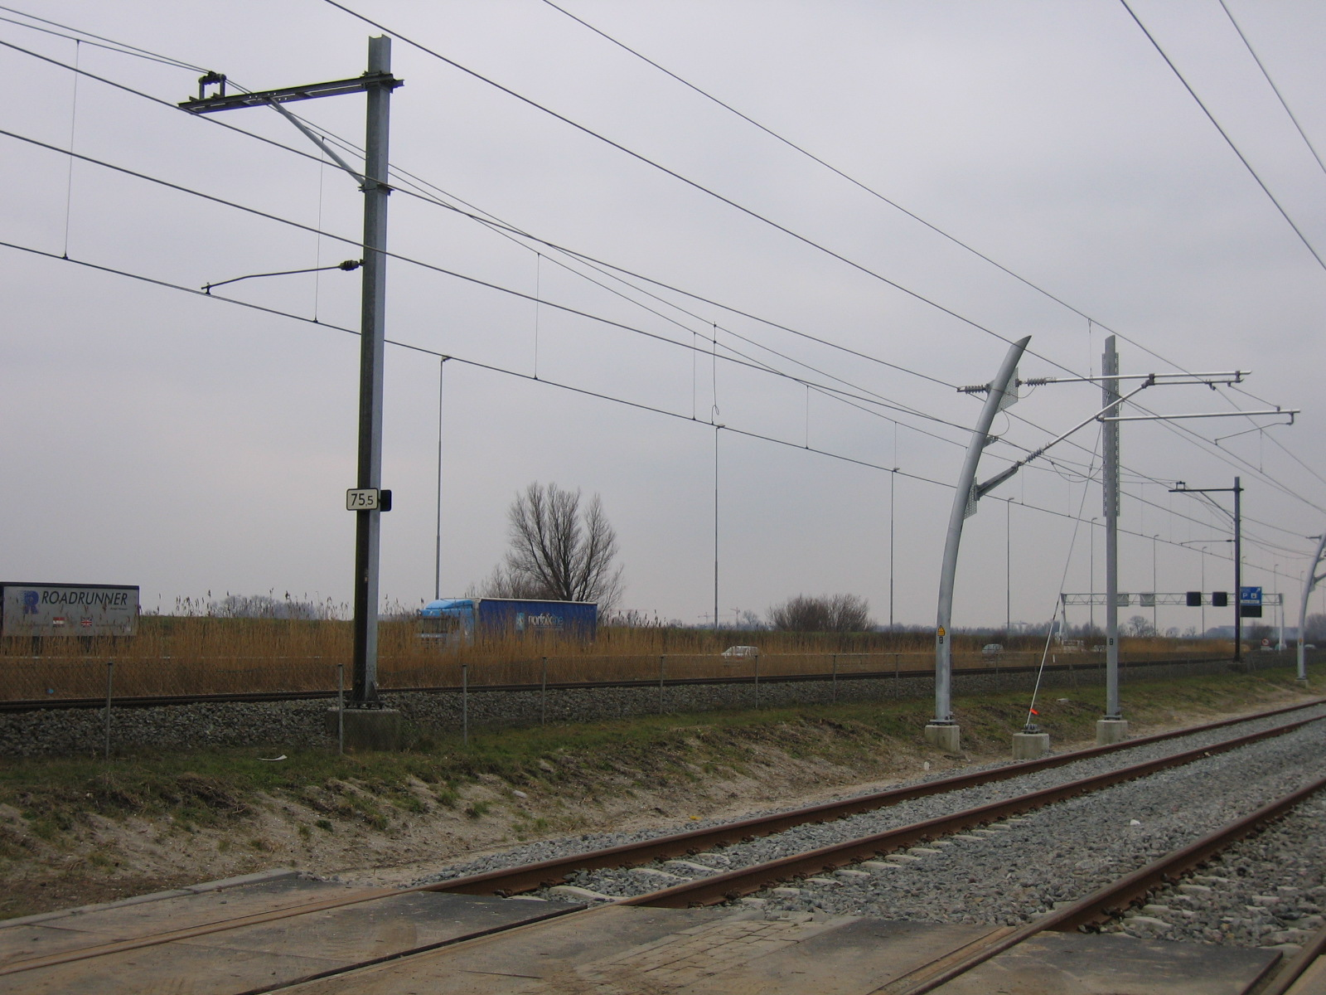
Figuur 1: Parallelloop 1500V-spoor Sliedrecht met Betuweroute

  - De volgende eis geldt enkel indien:
- sprake is van een parallel 25 kV-spoor direct naast het spanningsloze werkgebied;
- sprake is van een Tennet hoogspanningslijn die op minder dan 200 meter afstand parallel loopt aan het spanningsloze werkgebied en het spoor al of niet kruist;
- sprake is van een kruisende Tennet hoogspanningslijn (zonder parallelloop).
Om levensgevaarlijke aanraakspanningen (orde grootte kiloVolts) door elektromagnetische beïnvloeding tegen te gaan, dient vooraf en tijdens de uitvoering van het werk bewaakt te worden dat geleiders in de bovenleiding (d.w.z. de rijdraad, draagkabel, versterkingsleiding) in het volledige werkgebied altijd elektrisch gekoppeld blijven met minus (d.w.z. de spoorstaven). Dus geen zwevende geleiders die niet aan minus liggen!
De elektrische koppeling / vereffening van bovenleidinggeleiders met minus (spoorstaven) mag direct of indirect (via andere bovenleidinggeleiders of via een bovenleidingkoppelschakelaar) gerealiseerd worden. Indien de koppeling met minus enkel voor vereffening dient, kan deze koppeling worden gemaakt met een dunne metalen draad / kabel met een doorsnede van tenminste 10 mm², bijvoorbeeld met autostartkabels.
In het geval de spoorstaven capacitief zijn geaard via condensatorbanken, zullen de bovenleiding en de spoorstaven daadwerkelijk hard geaard worden. Deze aarding van het spoor heeft als voordeel dat er geen spanningsverschil meer kan bestaan tussen het spoor en geaarde objecten/kunstwerken en installaties in de directe omgeving, mits er geen retouronderbrekingen in het spoor zitten. Het is daarom uitermate belangrijk dat de normale retourdoorkoppelingen (langs en dwars) bij ES-lassen nog intact zijn. Voorkomen moet worden dat er in het spoor een sectionering optreedt tussen capacitief geaarde spoorstaven en spoorstaven die niet capacitief geaard zijn (zwevende delen).
Zonder capacitieve aarding van het spoor, zullen de spoorstaven en de bovenleiding mogelijk capacitief worden opgeladen tot een spanning van circa 205 Volt ten opzichte van geaarde objecten, kunstwerken en installaties. Omdat de spoorstaven een zeer kleine aardcapaciteit hebben, zit er weinig energie achter deze spanning. Dit betekent dat de spanning wel voelbaar is maar niet levensgevaarlijk. Om schrikreacties te voorkomen dienen monteurs wel handschoenen te dragen.

In bijlage Q wordt een nadere toelichting gegeven omtrent het verschijnsel inductieve en capacitieve koppeling.
  - De volgende eis geldt enkel indien:
- sprake is van een parallel 25 kV-spoor direct naast het spanningsloze werkgebied;
- sprake is van een Tennet hoogspanningslijn die op minder dan 200 meter afstand parallel loopt aan het spanningsloze werkgebied en het spoor al of niet kruist;
- sprake is van een kruisende Tennet hoogspanningslijn (zonder parallelloop).
Bij sloop- en knipwerkzaamheden in de 1500 V-bovenleiding alsmede bij rijdraadvernieuwing, dient in het werkplan beschreven te worden hoe tijdens de uitvoering van het werk ervoor gezorgd wordt dat bovenleidinggeleiders (draagkabel, versterkingsleiding en rijdraad) altijd met minus gekoppeld / vereffend blijven. Maak een praktische werkinstructie. Zie in dit kader ook bijlage Q.
Indien het spoor capacitief geaard is, dient bewaakt te worden dat alle retourvoerende spoorstaven gekoppeld blijven met de capacitieve aarding.
  - Indien er sprake is van nieuwe bovenleidingaanleg (1500 V dc-TEV) boven een nieuw nog niet in bedrijf gesteld spoor kunnen onveilige situaties ontstaan door:
- bestaande ProRail-bovenleiding in de langsrichting van het baanvak indien de ProRail-installatie niet selectief is beveiligd;
- weersomstandigheden (blikseminslag op in aanbouw zijnde bovenleiding);
- een parallel lopende hoogspanningslijn op minder dan 200 meter afstand dan wel een kruisende hoogspanningslijn in het spanningsloze werkgebied;
- een parallelle 25 kV-spoorlijn.
Tevens moeten ongewenste zwerfstromen voorkomen worden, wat betekent dat er geen directe koppeling mag zijn tussen minus en aarde.

Hieronder volgen enkele maatregelen die de veiligheid op de werkplek dienen te garanderen. De punten 1 tot en met 4 zijn suggesties aan de aannemer ten behoeve van het veilig werken aan de in aanbouw zijnde bovenleiding. De maatregelen bij punt 5 beveiligen de bestaande ProRail-installatie en beperken de zwerfstroom.
- De elektrische scheidingen (open spaninrichtingen en leidingonderbrekers) in de nieuw te bouwen bovenleiding dienen tot aan de indienststelling tijdelijk elektrisch overbrugd te worden. Hiervoor kan een koperlitze van tenminste 50 mm² worden gebruikt.
- Indien binnen een project nieuw aangelegde bovenleiding in het valbereik van onderspanning staande bovenleiding komt, dient de nieuw aangelegde bovenleiding om de 2000 meter te worden verbonden met de minus (negatieve pool) van het naastgelegen voedende stelsel. Deze verbinding bestaat uit een koperen garnituur van 50 mm² waarin een doorslagveiligheid is opgenomen.
- Alle nieuw te bouwen bovenleiding dient om de 1200 meter te worden verbonden met een aardelektrode. Dit is nodig ter bescherming van monteurs tegen blikseminslag en om gevaarlijke spanningsverschillen door elektromagnetische koppelingen met hoogspanningslijnen dan wel parallelle 25 kV-spoorlijnen te voorkomen. Hiervoor dient een koperen aardgarnituur te worden gebruikt met een doorsnede van 50 mm².
- De aardelektrode onder punt 3 dient een aardverspreidingsweerstand te bezitten van maximaal 10 Ohm.
- Indien de nieuw aan te leggen bovenleiding onder spanning kan komen te staan door bestaande aangrenzende bovenleiding, dient de nieuw aangelegde bovenleiding op het grensvlak te worden kortgesloten met de minus (negatieve pool) van het voedende stelsel van het reeds geëlektrificeerde spoor. Dit dient te gebeuren middels een koperen garnituur met een kerndoorsnede van tenminste 50 mm². De verbinding zorgt ervoor dat de ProRail-installatie selectief beveiligd blijft tegen kortsluiting en voorkomt dat er spanning op de werkplek kan komen. Indien de betreffende bovenleiding ook een verbinding met aarde heeft, dient een elektrische scheiding te worden gerealiseerd die het kortsluitgarnituur isoleert van de geaarde bovenleiding.
- De werkverantwoordelijke bepaalt in overleg met de installatieverantwoordelijke per situatie de noodzakelijke maatregelen, zodat de ProRail risico's (mogelijke schade aan infrastructuur) en de risico's voor veilig werken beheerst worden.

  - Het aardplan voor de bovenleiding moet minimaal het volgende specificeren:
- paalnummer werkaarde.

Zie in dit kader ook de instructie in bijlage R.

  - Het aardplan van de werkverantwoordelijke dient de te worden gebaseerd op de volgende tekeningen:
- Schakelschema;
- Tekening ‘Loop de bovenleiding’;
- Dwarsprofiel bovenleiding;
- OR-bladen.

  - Indien het retour door spoorwerkzaamheden aangepast wordt, dient het aardingsplan een fasering te kennen of dient actief de bewaking van de aanwezigheid van voldoende aarding / potentiaalvereffening te worden geborgd in de werkinstructie van de werkverantwoordelijke.

Relatie tussen VVW en RLN00128
Dit hoofdstuk gaat nader in op de relatie tussen VVW en RLN00128.

Het doel van het VVW is het stellen van randvoorwaarden voor de veiligheid bij werken aan de railinfra, in het bijzonder gericht op de aspecten aanrijd- en elektrocutiegevaar. Deze randvoorwaarden zijn bindend.

De relatie tussen het VVW en RLN00128 voor de uitvoeringsfase is weergegeven in onderstaande figuur. De figuur geeft de uit te voeren activiteiten weer in relatie tot het uitvoeren van schakelhandelingen en het instellen van buitendienststellingen en noemt de betrokken actoren.

De toelichting onder de figuur noemt de documentatie waarmee één en ander dient te worden vastgelegd: schakelopdracht, modelverklaring 1, 2 en 3 en werkcontract (weco). De schakelopdrachten voor verschillende vakdisciplines zijn te vinden in de bijlagen (bijlage B, C, en D) evenals de modelverklaring 1, 2 en 3 (zie bijlage F) en de bijbehorende procedure (zie bijlage E).

Relatieschema uitvoeren schakelopdracht (met of zonder BD)

Activiteit 1: De bedieningsdeskundige OBI vraagt toestemming aan treindienstleider om de aangegeven groepen te kunnen schakelen en spreekt begin- en eindtijden af. bedieningsdeskundige OBI en treindienstleider leggen dit vast in een werkcontract (weco).

Activiteit 2: De bedieningsdeskundige OBI en werkverantwoordelijke zorgen voor de uitvoering van de goedgekeurde schakelopdracht.

Activiteit 3: De werkverantwoordelijke / ploegleider en leider werkplekbeveiliging / werkPloegleider maken modelverklaring 1, 2 en 3 op.

Opmerking: Indien de leider werkplekbeveiliging tevens werkverant-woordelijke / ploegleider is, dan wordt geen modelverklaring 1, 2 en 3 opgesteld.

Activiteit 4: De treindienstleider en leider werkplekbeveiliging communiceren uitsluitend over buitendienststelling (BD). Afspraken daarover leggen beiden vast in een werkcontract (weco). In het werkcontract (weco) van de leider werkplekbeveiliging wordt zo nodig aangegeven dat modelverklaring 1, 2 en 3 is opgesteld.

Opmerking: De activiteiten ten behoeve van buitendienststelling (BD) verlopen onafhankelijk van de activiteiten ten behoeve van spanningsloosstelling.

Kennis- en ervaringsniveau
NEN3840:2011/4.2 en RLN00128-1 beschrijven het minimale kennis- en ervaringsniveau waaraan veiligheidsfunctionarissen moeten voldoen. Voor alle veiligheidsfunctionarissen die voor ProRail en voor de aannemer werkzaam zijn, gelden aanvullende eisen voor wat betreft “kennis en ervaring”. Deze aanvullende eisen staan in de zogenaamde vakbekwaamheidsprofielen, in bijlage H van RLN00128-2.

Het vakbekwaamheidsprofiel van een veiligheidsfunctionaris kent een aantal criteria waaronder “houding en gedrag” en de zogenaamde “eindtermen”. Deze eindtermen zijn de leerdoelen waaraan een opleiding moet voldoen.

Indien een persoon voldoet aan alle genoemde eindtermen, kan hij door zijn werkgever worden aangewezen als veiligheidsfunctionaris die voor ProRail mag werken. Controle door ProRail zal worden uitgevoerd op basis van het door de persoon afgelegd veiligheidsexamen, dat wordt afgenomen door een exameninstituut dat ProRail heeft erkend.

Om voor ProRail te mogen werken dient, deze persoon daarna te worden aangewezen als veiligheidsfunctionaris. Voor de desbetreffende procedure wordt verwezen naar bijlage I. Voorbeeld aanwijzingsformulieren zijn opgenomen in bijlage M.

Het creëren van een veilige werkplek

Inleiding
Voor het laten uitvoeren van werkzaamheden aan de diverse installatiecomponenten bestaan gedetailleerde procedures, onder andere voor het creëren van een “veilige werkplek” waarbinnen het daadwerkelijke onderhoud (en reparatie) kan worden uitgevoerd.

Verder geldt:
- RLN00128 is een algemeen veiligheidsvoorschrift waarin zulke (gedetailleerde) procedures niet passen;
- de werkgever van het personeel dat de werkzaamheden uitvoert is verantwoordelijk voor het kennis- en ervaringsniveau van dat personeel. (Indien noodzakelijk dient hij ervoor zorg te dragen dat zijn personeel voldoende kennis en ervaring heeft en dat de bijbehorende (gedetailleerde) procedures en / of werkinstructies ter beschikking worden gesteld);
- de daadwerkelijke (gedetailleerde) procedures zijn mede afhankelijk van het fabrikaat, type en soort van het betreffende installatiecomponent.

Om bovengenoemde redenen zijn deze gedetailleerde procedures niet in RLN00128 opgenomen, maar de algemeen geldende “generieke procedure” (voor het creëren van een veilige werkplek).

De “generieke procedure”

Doel
Het doel van de “generieke procedure” is het verkrijgen van een uniforme opbouw van de werkinstructies, gebaseerd op de Europese normen op het gebied van veiligheidsregelgeving.

Uitgangspunt
Uitgangspunt van de “generieke procedure” is de zogenaamde “veilige vijf”. Deze “veilige vijf” is beschreven in NEN-EN50110-1:2005/6.2.
Hieronder worden de volgende vijf belangrijke stappen verstaan:
- Volledig scheiden.
- Beveiligen tegen wederinschakelen.
- Controle of de (betrokken) installatie spanningsloos is.
- Zorgen voor aarding en kortsluiting.
- Zorgen voor bescherming ten opzichte van naastgelegen actieve delen.

De daadwerkelijke specifieke procedures en / of werkinstructies moeten worden gemaakt op basis van de “generieke procedure”.

Inhoud
In deze paragraaf is de algemeen geldende “generieke procedure voor het creëren van een veilige werkplek” opgenomen.
Hierbij wordt met name ingegaan op de huidige werkwijze binnen ProRail en de taakverdeling tussen ProRail en aannemer. Verder worden de verantwoordelijkheden van de diverse veiligheidsfunctionarissen toegelicht.

      - Voorbereiding

        - ProRail geeft opdracht tot het verrichten van werkzaamheden door een aannemer.

        - Voordat met de werkzaamheden wordt begonnen, moet de installatieverantwoordelijke over de voorgenomen werkzaamheden worden geïnformeerd (zie hiervoor ook RLN00128-1).

Toelichting
De gesprekken tussen werkverantwoordelijke en installatieverantwoordelijke moeten vroegtijdig plaatsvinden, zodat inpassing van het werk maximaal mogelijk is en het moment van aanmelden past binnen de planningscyclus van ProRail voor de aanvraag van buitendienststellingen.

        - Uiteindelijk resulteert deze voorbereiding in onder andere een schakelopdracht. Deze schakelopdracht wordt gemaakt voor het schriftelijk vastleggen van de schakelhandelingen.

        - De schakelopdracht wordt goedgekeurd door ProRail, door of namens de installatieverantwoordelijke. Dit gebeurt in het kader van de bedrijfsvoering en in verband met de coördinatie van werken.

        - Tevens worden afspraken gemaakt over tijdsstippen van spanningsloosstellingen.

        - Vervolgens informeert ProRail, door of namens de installatieverantwoordelijke, de bedieningsdeskundige OBI.

        - Waar nodig informeert ProRail, door of namens de installatieverantwoordelijke het energiebedrijf.

      - Veilige werkplek creëren

        - Volledig scheiden
Op het vooraf afgesproken moment van (vrij)schakelen communiceert de werkverantwoordelijke of een door de werkverantwoordelijke aangewezen ploegleider met de bedieningsdeskundige OBI over het vrijschakelen (scheiden) van de installatiecomponent zoals is verwoord in de goedgekeurde schakelopdracht. De te volgen communicatieprocedure voor schakelhandelingen is voor de verschillende disciplines vastgelegd in respectievelijk bijlage B, C en D.

Hiertoe maakt de bedieningsdeskundige OBI de desbetreffende installatiecomponent aan alle zijden spanningsloos door al die schakelaars op afstand open te schakelen, die direct verbonden zijn met de desbetreffende installatiecomponent.

Indien op afstand schakelen (of scheiden) niet mogelijk is, schakelt een vakbekwaam persoon ter plaatse onder verantwoordelijkheid van de werkverantwoordelijke of een door hem aangewezen ploegleider, in overleg en na toestemming van de bedieningsdeskundige OBI.

Toelichting
Voorbeelden van het ter plaatse scheiden (schakelen) in het vakgebied tractievoedingen kunnen onder andere zijn het trekken van scheiders en het uitrijden van schakelaars.

        - Beveiligen tegen wederinschakelen
Alle op de schakelopdracht vermelde schakelaars die op afstand kunnen worden bediend, worden door het OBI op afstand geblokkeerd in de stand die vermeld is op de schakelopdracht. Indien er geen schakelopdracht aanwezig is door de noodzaak van een spoedschakeling, dan blokkeert het OBI op afstand al die schakelaars die spanning op het betreffende installatiecomponent kunnen zetten.

Vanuit de verantwoordelijkheid van de werkverantwoordelijke voor het aspect ‘veilig werken’ kan hij ter plekke de installatie (laten) blokkeren tegen wederinschakeling. Deze handelingen moeten door minimaal een vakbekwaam persoon uitgevoerd worden.

Toelichting:
Dit ter plekke blokkeren is in het vakgebied tractievoedingen bijvoorbeeld mogelijk door een mechanische vergrendeling aan te brengen (zoals het aanbrengen van hangsloten) of door het weghalen van de stuur- en / of voedingsspanning.

Het ter plekke blokkeren in het vakgebied “bovenleiding en retourleiding/aarding” is niet gebruikelijk. Dit blokkeren wordt (over het algemeen) uitgevoerd door de bedieningsdeskundige OBI ten behoeve van de werkverantwoordelijke. (Zie ook RLN00128-1.)

        - Controle of de (betrokken) installatie spanningsloos is
Minimaal een vakbekwaam persoon controleert namens de werkverantwoordelijke (of de door hem aangewezen ploegleider) of er geen spanning aanwezig is aan beide zijden van de desbetreffende installatiecomponent. Dit doet hij met de daarvoor geschikte meetapparatuur.
Elke fase van de schakelaars, rail en / of installatiecomponent moet worden gecontroleerd op aanwezigheid van spanning.
Wanneer de spanningstester aangeeft dat de installatie wel onder spanning staat dient contact te worden opgenomen met de bedieningsdeskundige OBI of de installatie werkelijk is afgeschakeld. De vervolg actie kan bestaan uit het samen met de bedieningsdeskundige controleren van alle betreffende meldingen en eventueel opheffing van de storing.

Conform NEN-EN50110-1:2005/5.3.1.2 en 6.2.3, dient de spanningstester onmiddellijk voor en na gebruik te worden gecontroleerd op juiste werking.

Toelichting
Alle handelingen met betrekking tot dit onderdeel vallen onder verantwoordelijkheid van de werkverantwoordelijke.

        - Zorgen voor aarding en kortsluiting
De (minimaal) vakbekwaam persoon brengt namens de werkverantwoordelijke of de door hem aangewezen ploegleider, daar waar nodig, aan beide zijden van de desbetreffende installatiecomponent een (zichtbare) aarding aan.

Toelichting
Alle handelingen met betrekking tot dit onderdeel vallen onder verantwoordelijkheid van de werkverantwoordelijke.

Indien mogelijk aardt de bedieningsdeskundige OBI op afstand, met de op afstand bedienbare aarders, de desbetreffende installatiecomponent.

        - Zorgen voor bescherming ten opzichte van naastgelegen actieve delen
De vakbekwaam persoon bakent, indien noodzakelijk, namens de werkverantwoordelijke of de door hem aangewezen ploegleider de werkplek af, conform de voorwaarden uit NEN-EN50110-1:2005/6.4.2 en RLN00128-1.

Toelichting
Alle handelingen met betrekking tot dit onderdeel vallen onder verantwoordelijkheid van de werkverantwoordelijke.

      - Toestemming om met de werkzaamheden te gaan beginnen
De werkverantwoordelijke of de ploegleider die de verantwoordelijkheid voor de werkzaamheden draagt, verleent toestemming om met de werkzaamheden te beginnen.

    - Uitwerking
In een aantal bijlagen is voor een aantal installatie-onderdelen (in de drie verschillende vakdisciplines) de procedure beschreven voor het creëren van een veilige werkplek.
Deze procedures zijn uitgewerkt ter verduidelijking van de bovengenoemde generieke procedure.
De uitwerkingen maken geen integraal onderdeel uit van RLN00128-2. Zij dienen slechts ter vergroting van het inzicht en ter ondersteuning bij de voorbereiding en uitvoering van de te nemen veiligheidsmaatregelen.

In bijlage J zijn uitwerkingen te vinden met betrekking tot (het vrijschakelen en aarden van) 1500 V dc-EV-hoogspanningsinstallaties (exclusief de contactleiding).
In bijlage K zijn uitwerkingen te vinden met betrekking tot (het vrijschakelen en aarden van) 3 kV, 75 Hz ac-installaties ten behoeve van TBB.
In bijlage L zijn uitwerkingen te vinden met betrekking tot (het vrijschakelen en aarden van) het 1500 V dc-bovenleidingsysteem. Ook is een voorbeeld uitgewerkt op het grensvlak van de vakdisciplines bovenleiding en onder- en schakelstations.

Voor de daadwerkelijke uitvoering van de productspecifieke manier van vrijschakelen en het aarden, en wederom bedrijfsklaar maken, wordt verwezen naar de werkinstructies op detailniveau, productmanuals en opleidingen die daarvoor bestaan.

Werken in de Betuweroute spanningsluis

Voor werkzaamheden aan retour, minus, bovenleiding, kabels en kasten in de spanningsluizen van de Betuweroute en in de nabijheid daarvan wordt verwezen naar hoofdstuk 14 van RLN00128-3.

Bijlage A Model-Bewijs van Toegang tot Hoogspanningsruimten

Voorkant model verklaring/bewijs van toegang tot hoogspanningsruimten:

Achterkant model verklaring/bewijs van toegang tot hoogspanningsruimten:

Opmerking: Overal waar ‘hij’ staat mag ook ‘zij’ gelezen worden.

Bijlage B Schakelopdracht Tractievoeding en communicatieprocedures
B.1 Model-schakelopdracht Tractievoeding 1500 V dc-TEV
De elektronische versie van de Schakelopdracht Tractievoedingen (versie 1.11, d.d. 07-09-2004) is hieronder opgenomen.
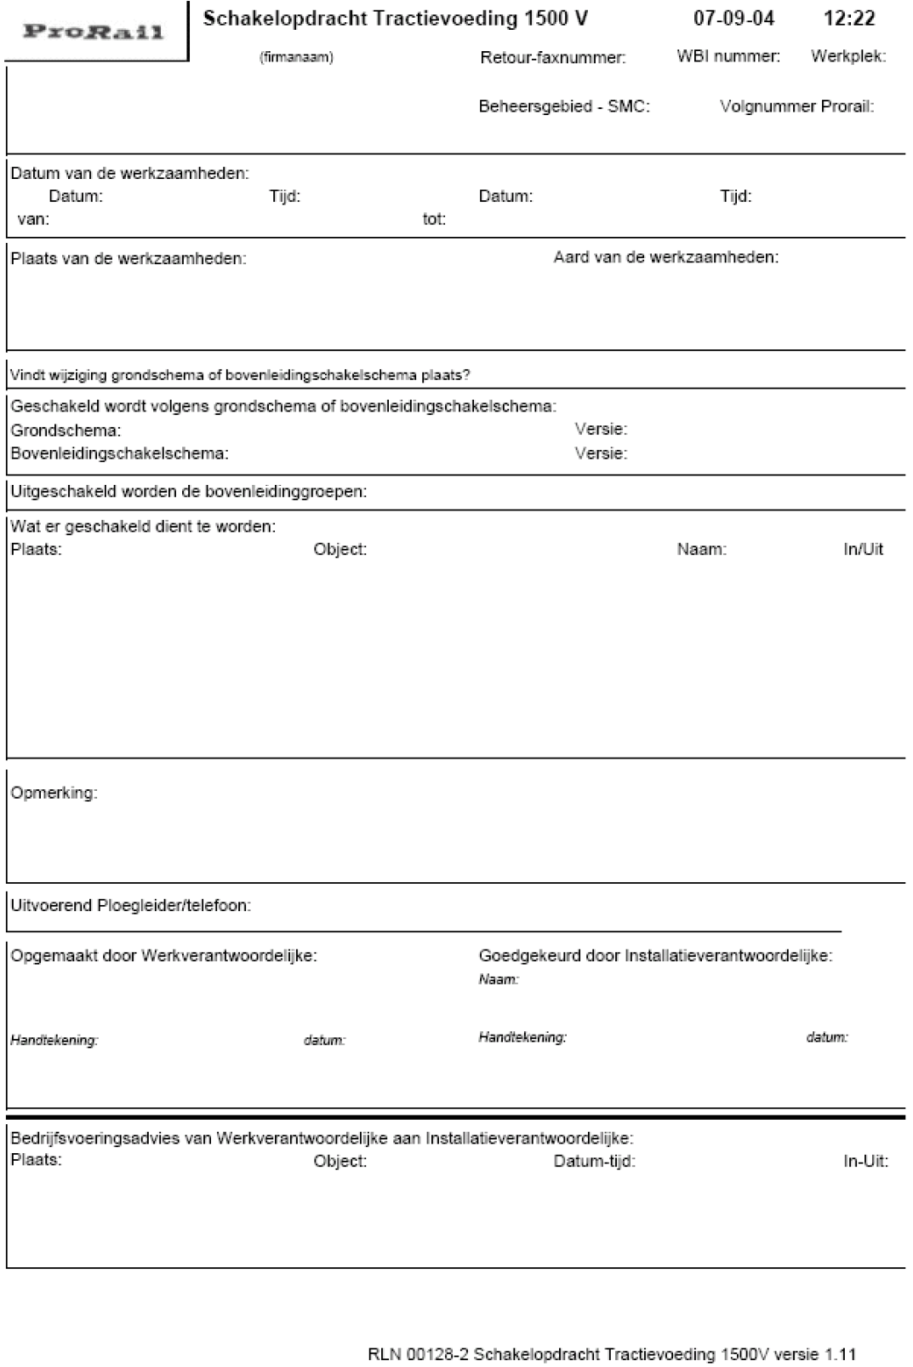

B.2 Invulinstructie Schakelopdracht Tractievoeding 1500 V

Hieronder volgt een korte uitleg van de schakelopdracht tractievoeding 1500 Volt. Tevens wordt een aantal zaken uit RLN00128-1 en RLN00128-2 behandeld.

Invulvelden.
Door gebruik te maken van de TAB-toets kan men doorgaan van het ene invulveld naar het volgende invulveld.

“pull-down-menu’s”
Er wordt gebruik gemaakt van “pull-down-menu’s”. Deze menu’s kunnen gedeeltelijk door u zelf worden gevuld. In het tabblad “Vaste gegevens” kunnen deze gegevens worden ingevuld

Invulveld: | Uitleg:
Firmanaam | Hier wordt de firmanaam ingevuld met eventuele toevoegingen (services of contracting met vestigingsplaats).
e-mailadres | Het e-mailadres waar de goedgekeurde en ondertekende schakelopdracht door ProRail naar toe moet worden gestuurd.
WBI-nummer | Voor zover van toepassing het WBI-nummer waaraan de schakelopdracht is gekoppeld.
Werkplek | Indien een WBI uit meerdere werkplekken bestaat, wordt hier de werkplekaanduiding ingevuld (bijvoorbeeld A, B of C).
Beheersingsgebied OBI | Dit is een “pull-down-menu” waaruit het juiste beheersingsgebied en OBI kan worden gekozen.
Volgnummer ProRail | De installatieverantwoordelijke vult hier het volgnummer in voor de registratie binnen ProRail.
Datum van de werkzaamheden | Hier de periode invullen van de duur van de schakelopdracht. De datumvelden moeten op de volgende wijze worden ingevuld:  14-03 Het resultaat is dan: vrijdag-14-03-2003.  De tijd wordt als volgt ingevuld: 23:30.
Plaats van de werkzaamheden | Het eerste deel is een “pull-down-menu” waaruit de juiste optie kan worden gekozen. Bij het tweede deel wordt de plaats ingevuld.
Aard van de werkzaamheden | Geef kort en bondig de uit te voeren werkzaamheden op. Met name voor de niet-onderhoudswerken is dit van belang. (Niet invullen: tekst als “diverse onderhoudswerkzaamheden onderstation”, dat is nietszeggend.)  Voor veel voorkomende werkzaamheden, met name in het onderhoud, zijn hier twee “pull-down-menu’s” ter beschikking waaruit de verschillende werkzaamheden kunnen worden geselecteerd.  Deze lijst op het tabblad “Vaste gegevens” kan door u zelf worden aangevuld en gewijzigd.
Vindt wijziging grondschema plaats | Indien hier “ja” wordt ingevuld, moeten er ook afspraken met de installatieverantwoordelijke worden gemaakt over de inbedrijfstelling.
Geschakeld wordt volgens grondschema of bovenleidingschema | Om bij schemawijzigingen misverstanden te voorkomen, moet het gebruikte grondschema en / of bovenleidingschakelschema met de uitgave worden vermeld en uiteraard de groepsnummers. Het streven van ProRail is om de grondschema’s ook aan de opdrachtnemer te verstrekken. Op dat moment moeten ook deze schemanummers op de schakelopdracht worden vermeld.  Het bovenleidingschakelschema is van belang wanneer er bijvoorbeeld aan de 1500 V dc-kabeleindsluiting in de paal moet worden gewerkt. In verband met aanrakingsgevaar is het dan noodzakelijk dat de betreffende bovenleidinggroep(en) word(en) uitgeschakeld. Hiervoor moet de werkverantwoordelijke ook het betreffende bovenleidingschakelschema vermelden.
Wat er geschakeld dient te worden | Hier worden alle objecten vermeld die voor de betreffende dag geschakeld moeten worden. Veelal kunnen niet alle schakelaars gelijktijdig worden (uit)geschakeld. Vermeld dan bij opmerking dat in overleg met de bedieningsdeskundige de volgorde wordt bepaald.
Opmerking | Hier kunnen zaken worden vermeld die van belang zijn voor de werkzaamheden of de bedrijfsvoering (zie ook “Wat er geschakeld dient te worden”).
Ploegleider / telefoon | Dit is een “pull-down-menu” waarin u zelf via het blad “Vaste gegevens” alle ploegleiders met hun telefoonnummers in kunt vullen. Het telefoonnummer is verplicht; de bedieningsdeskundige OBI dient bij onvoorziene omstandigheden de ploegleider te kunnen waarschuwen.  Opmerking: Bij ondertekening initialen naam gebruiken zoals vermeld op landelijke lijst.
Opgemaakt door Werkverantwoordelijke | Dit is een “pull-down-menu” waarin u zelf via het blad “Vaste gegevens” alle werkverantwoordelijken met hun telefoonnummers in kunt vullen. Het telefoonnummer is verplicht. Bij onvoorziene omstandigheden dient de ploegleider en / of de installatieverantwoordelijke de werkverantwoordelijke te bellen. Nadat de schakelopdracht is geprint kan de handtekening door de werkverantwoordelijke worden geplaatst.  Opmerking: Bij ondertekening initialen naam gebruiken zoals vermeld op landelijke lijst.
Goedgekeurd door Installatieverantwoordelijke | Nadat de schakelopdracht naar ProRail is gemaild, wordt de schakelopdracht in het kader van bedrijfsvoering en coördinatie van werken getoetst en goedgekeurd door de installatieverantwoordelijke.  Schakelopdrachten dienen minimaal 7 werkdagen voor aanvang van de werkzaamheden te worden ingediend bij de installatieverantwoordelijke.
Bedrijfsvoeringadvies van  Werkverantwoordelijke | Hier worden de groepen met bijbehorende schakelaars vermeld van groepen die spanningsloos worden door de toegepaste schakeling maar wel weer onder spanning kunnen worden gezet. Dit is een advies van de werkverantwoordelijke aan de installatieverantwoordelijke. De installatieverantwoordelijke mag hiervan afwijken. Dit heeft geen gevolgen voor het veilig werken van de aannemer.  De installatieverantwoordelijke is verantwoordelijk voor het op alternatieve wijze onder spanning brengen van deze groepen.  Gaat dat niet omdat er bijvoorbeeld elders ook gewerkt wordt, dan kan de installatieverantwoordelijke met een werkverantwoordelijke afspreken dat hij / zij deze groepen opgeeft bij de aanvraag van de buitendienst- en spanningsloosstelling. Dit vindt altijd plaats op het moment van beoordeling van de aanvraag. Bij het maken van de schakelopdracht komen deze schakelaars dan in het invulveld “Wat er geschakeld dient te worden” en deze groepen komen tevens in het invulveld “Schakeling”.  De installatieverantwoordelijke zorgt tevens dat beide werkverantwoordelijken op de hoogte zijn en eventueel wijst hij een coördinerend werkverantwoordelijke aan.

B.3 Communicatieprocedures schakelhandelingen tractievoedingen 1500 V
Communicatieprocedure bij schakelhandelingen aan 1500 V dc-tractievoedingsinstallaties ten behoeve van werkzaamheden.

Tabel B.3.1 Communicatieprocedure uitschakelen component of installatie
Persoon: | Inhoud:
Werkverantwoordelijke / Ploegleider | Geeft naam, bedrijf en locatie (onderstation, schakelstation of verdeelstation) waar hij zich bevindt door. Daarna het doel van de komst en het schakelopdrachtnummer.
Bedieningsdeskundige OBI | Herhaalt de locatie en zoekt de betreffende schakelopdracht op en leest (herhaalt) het schakelopdrachtnummer.
Werkverantwoordelijke / Ploegleider | Noemt de installaties / installatiedelen die uitgeschakeld dienen te worden.
Bedieningsdeskundige OBI | Herhaalt welke installaties of installatiedelen uitgeschakeld dienen te worden.
Werkverantwoordelijke / Ploegleider | Vraagt om voor hem te schakelen de schakelaars……IN / UIT.  Voorbeelden:  - 10 kV-schakelaar van GR1 UIT.  - Snelschakelaar G UIT.
Bedieningsdeskundige OBI | Schakelt en noemt voor elke schakelaar de locatie met zijn stand (IN / UIT).
Werkverantwoordelijke / Ploegleider | Herhaalt de locatie en elke schakelaar met zijn stand.  Bedieningsdeskundige OBI en ploegleider werken zo alle schakelaars conform schakelopdracht af.
Bedieningsdeskundige OBI | Noemt ter verificatie de locatie en de installaties, installatiedelen, die uitgeschakeld zijn vanaf het beeldscherm.
Werkverantwoordelijke / Ploegleider | Herhaalt de locatie en welke installaties of installatiedelen uitgeschakeld zijn.

Opmerking:
Bovenstaande acties vinden plaats in één ononderbroken telefoongesprek. Alle andere binnenkomende gesprekken worden door de bedieningsdeskundige OBI in de wachtstand gezet en later (of indien mogelijk door een collega) afgehandeld.
Tabel B.3.2 Communicatieprocedure inschakelen component of installatie
Persoon: | Inhoud:
Werkverantwoordelijke / Ploegleider | Geeft naam, bedrijf en locatie (onderstation, schakelstation of verdeelstation) waar hij zich bevindt door. Daarna het doel van de komst en het schakelopdrachtnummer.
Bedieningsdeskundige OBI | Herhaalt de locatie en zoekt de betreffende schakelopdracht op en leest (herhaalt) het schakelopdrachtnummer.
Werkverantwoordelijke / Ploegleider | Geeft door welke installaties of installatiedelen aardevrij en bedrijfsgereed zijn en ingeschakeld mogen worden.
Bedieningsdeskundige OBI | Herhaalt welke installaties of installatiedelen aardevrij en bedrijfsgereed zijn en ingeschakeld mogen worden.
Werkverantwoordelijke / Ploegleider | Vraagt om voor hem te schakelen de schakelaars……IN / UIT.  Voorbeelden:  - 10 kV-schakelaar van GR1 IN  - Snelschakelaar G IN.
Bedieningsdeskundige OBI | Schakelt en noemt voor elke schakelaar de locatie met zijn stand (IN / UIT).
Werkverantwoordelijke / Ploegleider | Herhaalt de locatie en elke schakelaar met zijn stand  Bedieningsdeskundige OBI en ploegleider werken zo alle schakelaars conform schakelopdracht af.
Bedieningsdeskundige OBI | Noemt de locatie en de installaties of installatiedelen die zijn ingeschakeld. Deze leest hij vanaf het beeldscherm.
Werkverantwoordelijke / Ploegleider | Herhaalt de locatie en de installaties of installatiedelen die ingeschakeld zijn. Vervolgens wordt het gesprek afgesloten.

Opmerking:
Bovenstaande acties vinden plaats in één ononderbroken telefoongesprek. Alle andere binnenkomende gesprekken worden door de bedieningsdeskundige OBI in de wachtstand gezet en later (of indien mogelijk door een collega) afgehandeld.

Bijlage C Schakelopdracht Bovenleiding en communicatieprocedures
C.1 Model-Schakelopdracht Bovenleiding 1500 V dc-TEV
De elektronische versie van de Schakelopdracht Bovenleiding 1500 Volt (versie 1.16, d.d. 07-09-2004) is hieronder opgenomen.
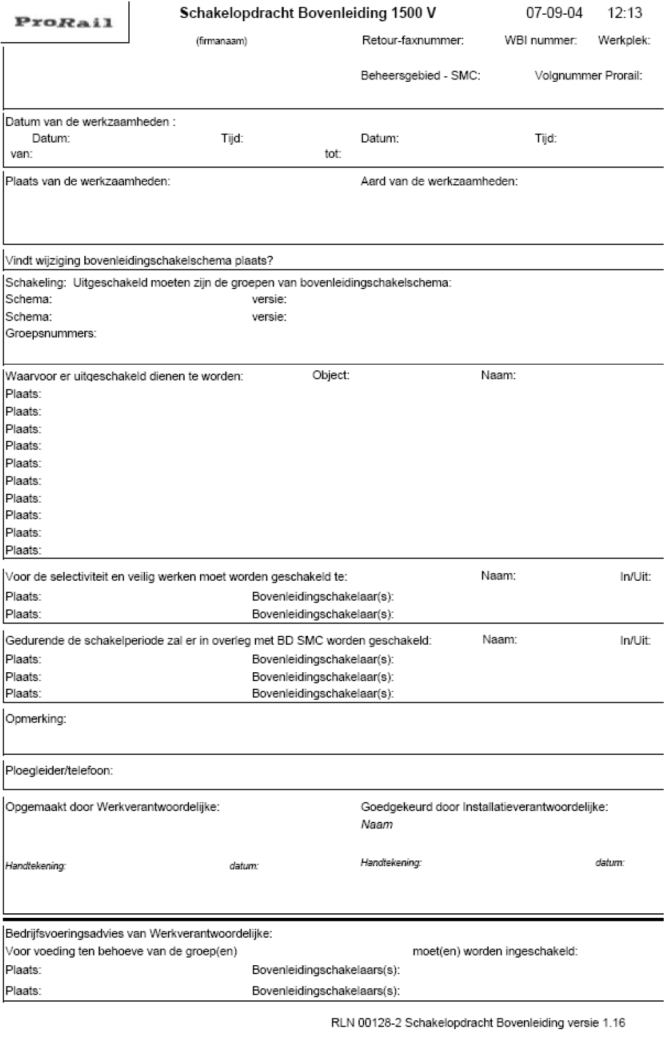
C.2 Invulinstructie Schakelopdracht Bovenleiding
Hieronder volgt een korte uitleg van de schakelopdracht bovenleiding 1500 Volt. Tevens wordt een aantal zaken uit RLN00128-1 en RLN00128-2 behandeld.

Invulvelden.
Door gebruik te maken van de TAB-toets kan men doorgaan van het ene invulveld naar het volgende invulveld.

“pull-down-menu’s”
Er wordt gebruik gemaakt van “pull-down-menu’s”. Deze menu’s kunnen gedeeltelijk door u zelf worden gevuld. In het tabblad “Vaste gegevens” kunnen deze gegevens worden ingevuld

Invulveld: | Uitleg:
Firmanaam | Hier wordt de firmanaam ingevuld met eventuele toevoegingen (bijvoorbeeld “Services” of “Contracting” met vestigingsplaats).
e-mailadres | Het e-mailadres waar de goedgekeurde en ondertekende schakelopdracht door ProRail naar toe moet worden gestuurd.
WBI-nummer | Het WBI-nummer waaraan de schakelopdracht is gekoppeld.
Werkplek | Indien een WBI uit meerdere werkplekken bestaat wordt hier de werkplekaanduiding ingevuld (bijvoorbeeld A, B of C).
Beheersingsgebied OBI | Dit is een “pull-down-menu” waaruit het juiste beheersingsgebied en OBI kan worden gekozen.
Volgnummer ProRail | De installatieverantwoordelijke vult hier het volgnummer in voor de registratie binnen ProRail.
Datum van de werkzaamheden | Hier de periode invullen van de duur van de schakelopdracht. De datumvelden moeten op de volgende wijze worden ingevuld:  14-03 Het resultaat is dan: vrijdag-14-03-2003.  De tijd wordt als volgt ingevuld: 23:30.
Plaats van de werkzaamheden | Het eerste deel is een “pull-down-menu” waaruit de juiste optie kan worden gekozen. Bij het tweede deel wordt de plaats ingevuld.
Aard van de werkzaamheden | Geef kort en bondig de uit te voeren werkzaamheden op. Met name voor de niet-onderhoudswerken is dit van belang. (Niet invullen: tekst als “diverse bovenleiding werkzaamheden”, dat is nietszeggend.)  Voor veel voorkomende werkzaamheden, met name in het onderhoud zijn hier twee “pull-down-menu’s” ter beschikking waaruit de verschillende werkzaamheden kunnen worden geselecteerd.  Deze lijst op het tabblad “Vaste gegevens” kan door u zelf worden aangevuld en gewijzigd.
Schakeling | Om misverstanden te voorkomen moet het gebruikte schakelschema met de uitgave worden vermeld en uiteraard de groepsnummers.  Ook de groepen die niet direct voor het werk noodzakelijk zijn maar spanningsloos worden en niet meer onder spanning kunnen worden gezet, moeten hier worden vermeld. Van de werkverantwoordelijke wordt vereist dat hij kennis heeft van de bedrijfsvoeringaspecten. Deze groepen ook opgeven bij de aanvraag van het werk aan Bedrijfsplanning van ProRail.  Bij WBI’s met meerdere werkplekken mogen verschillende schakelopdrachten niet met dezelfde schakelaar beginnen. Dit is noodzakelijk om in de communicatieprocedure fouten te voorkomen.
Waarvoor er uitgeschakeld dienen te worden | Alle schakelaars die spanning kunnen brengen op het werkgebied, moeten hier opgegeven worden, ook de koppelschakelaars. (Zie tevens RLN00128-1)  Onder plaats wordt de plaatsnaam vermeld en onder object wordt door middel van het “pull-down-menu” ingevuld of het om een snelschakelaar of om een bovenleidingschakelaar gaat. Als laatste wordt onder naam de naam van het object ingevuld (A, E e.d.).
Voor de selectiviteit en veilig werken moet worden geschakeld te | Hier worden alle schakelaars vermeld die binnen het spanningsloos gestelde gebied vallen en in verband met veilig werken in of uit dienen te staan. Hierbij moet de selectiviteit in de gaten worden gehouden. Indien de selectiviteit in het geding komt moeten er extra aardsnoeren (werkaardes) worden geplaatst om de selectiviteit te waarborgen (zie RLN00128-2, paragraaf 10.6). ProRail kan in bovenstaand geval om een aardplan vragen.  Bij onbedoeld onder spanning komen van het werkgebied (bijvoorbeeld: spanning-aarde rijden) hebben beide partijen belang bij een goede aarding:  - De werkverantwoordelijke moet een veilige werkplek hebben en houden.  - De installatieverantwoordelijke wenst een bedrijfszekere installatie buiten het werkgebied.
Gedurende de schakelperiode zal er in overleg met bedieningsdeskundige OBI worden geschakeld: | Indien er bijvoorbeeld onderhoud aan de bovenleidingschakelaars wordt gepleegd, moet aan het begin van deze werkzaamheden de betreffende schakelaar gesloten zijn (hoeft dus niet verplicht bij het begin van de spanningsloosstelling). Deze schakelaar worden dan in dit vak vermeld.  Na afloop van de werkzaamheden kunnen de schakelaars door de bedieningsdeskundige OBI weer in de stand worden gezet overeenkomstig het schakelschema.  Ook hier is de selectiviteit een belangrijk aandachtspunt. Gebruik dit invulveld alleen voor kortdurende werkzaamheden aan een enkele schakelaar, anders is het beter aparte schakelopdrachten voor de werkzaamheden te maken.
Vindt wijziging bovenleidingschakelschema  plaats | Hier moet ja worden ingevuld indien er functionele wijzigingen plaatsvinden. Voor deze werkzaamheden is een acceptatieprotocol en werkplan vereist. De installatieverantwoordelijke dient dit vooraf goed te keuren.
Opmerking | Hier kunnen zaken worden vermeld die van belang zijn voor de werkzaamheden of de bedrijfsvoering.
Ploegleider / telefoon | Dit is een “pull-down-menu” waarin u zelf via het blad “Vaste gegevens” alle ploegleiders met hun telefoonnummers in kunt vullen. Het telefoonnummer is verplicht, de bedieningsdeskundige OBI dient bij onvoorziene omstandigheden de ploegleider te kunnen waarschuwen.  Opmerking: Bij ondertekening initialen naam gebruiken zoals vermeld op landelijke lijst.
Opgemaakt door  Werkverantwoordelijke | Dit is een “pull-down-menu” waarin u zelf via het blad “Vaste gegevens” alle werkverantwoordelijken met hun telefoonnummers in kunt vullen. Het telefoonnummer is verplicht. Bij onvoorziene omstandigheden dient de ploegleider en / of de installatieverantwoordelijke de werkverantwoordelijke te bellen.  Nadat de schakelopdracht is geprint kan de handtekening door de werkverantwoordelijke worden geplaatst.  Opmerking: Bij ondertekening initialen naam gebruiken zoals vermeld op landelijke lijst.
Goedgekeurd door Installatieverantwoordelijke | Nadat de schakelopdracht naar ProRail is gemaild wordt de schakelopdracht in het kader van bedrijfsvoering en coördinatie van werken getoetst en goedgekeurd door de installatieverantwoordelijke.  Schakelopdrachten dienen minimaal 7 werkdagen voor aanvang van de werkzaamheden te worden ingediend bij de installatieverantwoordelijke.
Bedrijfsvoeringsadvies van Werkverantwoordelijke | Hier worden de groepen met bijbehorende schakelaars vermeld van groepen die spanningsloos worden door de toegepaste schakeling maar wel weer onder spanning kunnen worden gezet. Dit is een advies van de werkverantwoordelijke aan de installatieverantwoordelijke. De installatieverantwoordelijk mag hiervan afwijken. Dit heeft geen gevolgen voor het veilig werken van de aannemer.  De installatieverantwoordelijke is verantwoordelijk voor het op alternatieve wijze onder spanning brengen van deze groepen.  Gaat dat niet omdat er bijvoorbeeld elders ook gewerkt wordt, dan kan de installatieverantwoordelijke met een werkverantwoordelijke afspreken dat hij / zij deze groepen opgeeft bij de aanvraag van de buitendienst- en spanningsloosstelling. Dit vindt altijd plaats op het moment van beoordeling van de aanvraag. Bij het maken van de schakelopdracht komen deze schakelaars dan in het invulveld “Waarvoor uitgeschakeld dienen te worden” en deze groepen komen tevens in het invulveld “Schakeling”.  De installatieverantwoordelijke zorgt tevens dat beide werkverantwoordelijken op de hoogte zijn en eventueel wijst hij een coördinerend werkverantwoordelijke aan.

C.3 Nadere toelichting omgang koppelschakelaars
Er is verschil in de benadering van koppelschakelaars bij spanningsloosstellingen tussen de verschillende ProRail regio’s. Deze bijlage heeft tot doel om duidelijkheid te scheppen en een landelijk gelijke werkwijze in te voeren.

De probleemstelling is in twee delen te splitsen:
- In welke situaties tijdens spanningsloosstellingen moeten koppelschakelaars open dan wel dicht gezet worden?
- Op welke tijdstip tijdens een spanningsloosstelling moet een koppelschakelaar dicht gezet worden?

Situaties & risico's
Of een koppelschakelaar dicht of open moet worden gezet en of dit bij het begin van een spanningsloosstelling of pas gedurende de spanningsloosstelling moet gebeuren, is afhankelijk van de situatie. Hierbij spelen de volgende zaken een rol:

- Veilig werken.
Bij werkzaamheden aan / in de nabijheid van een koppelschakelaar moet deze altijd dicht staan. Het risico wat hier mee wordt afgedekt is een mogelijk spanningsverschil tussen de twee zijden van de koppelschakelaar waardoor bij werkzaamheden hinderlijke / gevaarlijke aanraakspanningen of vonkvorming kan ontstaan.

- Selectiviteit.
Er bestaat een klein risico dat er een verbinding ontstaat tussen een onder spanning staande groep en een spanningsloos en geaarde groep.
Dit kan het gevolg zijn van:
- foutief schakelen; dit risico speelt voornamelijk aan het begin van de buitendienststelling en zal bij het aarden direct duidelijk worden.
- overslag tussen verschillende groepen; dit probleem wordt bij het aarden direct duidelijk.
- spanning-aarde rijden van treinen; dit probleem speelt gedurende de hele buitendienststelling. Als dit gebeurt en de kortsluiting over een te lang stuk baanvak plaats vindt, dan zal de betreffende voedende schakelaar de kortsluiting niet als fout zien en dus niet afschakelen. De afstand tussen de voedende schakelaar en de eerste aarde speelt daarbij een rol. Er ontstaat in dit geval risico ten aanzien van veilig werken omdat werkaardes kunnen doorsmelten. Ook kan er zeer grote schade aan de installatie ontstaan.

- Beperken aantal werkaardes
Door het dichtzetten van koppelschakelaars kunnen werkaardes uitgespaard blijven.

- Instandhouden van de voeding.
Bij het spanningsloos schakelen van groepen is het, om niet spanningsloos te schakelen groepen onder spanning te houden, noodzakelijk om koppelschakelaars dicht te zetten.

Verantwoordelijkheden
- Veilig werken.
Dit is primair de verantwoordelijkheid van de werkverantwoordelijke.

- Selectiviteit.
Aangezien er risico's ten aanzien van veilig werken ontstaan is dit een verantwoordelijkheid van de werkverantwoordelijke. De risico’s ten aanzien van de installatie zijn de verantwoordelijkheid van de installatieverantwoordelijke. Hierin is de schakelopdracht samen met het aardplan bepalend.

- Beperken werkaardes.
Dit is de verantwoordelijkheid van de werkverantwoordelijke.

- Instandhouden van de voeding.
Dit is de verantwoordelijkheid van de installatieverantwoordelijke.
C.4 Communicatieprocedures schakelhandelingen bovenleiding
Communicatieprocedure bij schakelhandelingen aan 1500 V dc-bovenleiding ten behoeve van werkzaamheden.
Leeswijzer communicatieprocedures: Toelichting in cursief rood.

Tabel C.4.1 Communicatieprocedure uitschakelen bovenleiding
Persoon: | Inhoud: | Voorbeeld:
Werkverantwoordelijke / Ploegleider | Geeft naam, bedrijf, locatie waar hij zich bevindt door.  Daarna schakelopdrachtnummer en WBI nummer + werkplek en verzoekt bedieningsdeskundige te schakelen volgens deze schakelopdracht. | “Goeie nacht. Met Frits Talsma van Volker Rail vanuit Terwechsel. We willen hier aan de gang volgens schakelopdracht 3-4-5-6-7 en WBI RomeoNovember 7-6-5-4-3 werkplek Alfa. Wil jij voor mij schakelen volgens deze schakelopdracht?”
Bedieningsdeskundige OBI | Zoekt betreffende schakelopdracht op en herhaalt schakelopdrachtnummer en WBI nummer + werkplek.  Het schakelopdrachtnummer is een uniek nummer en speelt daarom een belangrijke rol. | “Oké, dat betreft dus schakelopdracht  3-4-5-6-7 behorende bij WBI RomeoNovember 7-6-5-4-3 werkplek Alfa.”
Werkverantwoordelijke / Ploegleider | Bevestigt dat dit klopt | “Ja dat klopt.”
Bedieningsdeskundige OBI | BD-OBI noemt minimaal eerste en laatste te schakelen groep en minimaal eerste en laatste gebouw/ locatie zoals die op schakelopdracht zijn vermeld.  Door het noemen van groepen en locaties gaat de klus voor de OBI-er van niets zeggende nummers naar een concreet gebied waardoor het zeker wordt dat beide echt dezelfde schakelopdracht in handen en voor ogen hebben | “Deze schakelopdracht betreft groep  8-8-3-2 tot en met 8-5-4-5 te onderstation Loowoude tot en met omvormergebouw Juinen.”

Werkverantwoordelijke / Ploegleider | Herhaalt genoemde groepsnummers en gebouwen/locaties | “Ja, het betreft groep 8-8-3-2 tot en met 8-5-4-5 te onderstation Loowoude tot en met omvormergebouw Juinen.”
Bedieningsdeskundige OBI | Bevestigt dat dit klopt en zegt toe volgens schakelopdracht te gaan schakelen. Het gesprek wordt beëindigd.  De volgorde is namelijk meestal zo dat de PL ruim voor tijd met het OBI de schakelopdracht afstemt. Na dat Trdl en OBI het WECO heeft opgemaakt kan de BD in alle rust schakelen en belt daarna de PL op.  De BD-OBI maakt WECO op met Trdl.  De BD-OBI schakelt volgens schakelopdracht. Dat kan handmatig of via een geautomatiseerd systeem. Vervolgens controleert BD-OBI na schakelen aan de hand van zijn schermen of inderdaad alles volgens schakelopdracht geschakeld en geblokkeerd is. Dit doet hij door alle geschakelde schakelaars en groepen per stuk te omcirkelen of met een arceerstift aan te strepen op schakelopdracht na dat hij deze per stuk op beeldscherm is nagegaan. Tenslotte gaat hij na of het aantal geschakelde groepen klopt met het aantal op schakelopdracht.  Door het omcirkelen/arceren van de groepen en schakelaars, controleert de BD-OBI of hij geen groepen en schakelaars heeft vergeten. Door het tellen van de groepen controleert hij of hij geen groepen te veel heeft geschakeld.  De extra controle is een check of inderdaad is geschakeld wat gevraagd is. Deze controle is zeer belangrijk. Aan deze controle wordt meer waarde gehecht dan dat deze check door de man buiten gedaan zou worden die mogelijk in de regen met een zaklampje staat.  De BD-OBI neemt contact op met de PL.  De BD-OBI noemt zijn naam en OBI regio en schakelopdrachtnummer en WBI nummer + werkplek volgens welke hij geschakeld heeft. | “Ja dat klopt. Ik zal deze schakelopdracht nu gaan uitvoeren en bel je daarna terug. Tot later”  “Hallo. Met Kees Jansen van OBI Noord. Ik heb zojuist geschakeld volgens schakelopdracht 3-4-5-6-7 behorende bij WBI RomeoNovember7-6-5-4-3 werkplek Alfa’’.
Werkverantwoordelijke / Ploegleider | Herhaalt schakelopdrachtnummer en WBI nummer + werkplek. | “Oké, jij hebt geschakeld volgens schakelopdracht 3-4-5-6-7 behorende bij WBI RomeoNovember7-6-5-4-3 werkplek Alfa.”
Bedieningsdeskundige OBI | Bevestigt dat dit klopt  De BD-OBI leest vervolgens van schakelopdracht minimaal eerste en laatste geschakelde groepen en minimaal eerste en laatste gebouwen/locaties op.  Het noemen van deze groepen geeft de man buiten het gevoel dat er met de juiste schakelopdracht is gewerkt. De gebruikelijke herhaling van de hele schakelopdracht en bevestiging voegt niets toe aangezien beide in dat geval van de schakelopdracht oplezen en de afwijkingen zo dus toch niet aan het licht komen. | “Ja dat klopt. Dat betrof de groepen 8-8-3-2 tot en met 8-5-4-5 te onderstation Loowoude tot en met omvormergebouw Juinen.”
Werkverantwoordelijke / Ploegleider | Herhaalt genoemde groepsnummers en gebouwen/locaties. | “Ja dat klopt. Dat betrof de groepen 8-8-3-2 tot en met 8-5-4-5 te onderstation Loowoude tot en met omvormergebouw Juinen.”
Bedieningsdeskundige OBI | Bevestigt dat dit klopt en beëindigt dan het gesprek. | “Ja dat klopt. Werk ze en tot straks.”

Samengevat:
Fouten door dat de WV/PL en de BD-OBI over verschillende schakelopdrachten communiceren haal je eruit door het noemen van het schakelopdrachtnummer, WBI +werkplek en minimaal de eerste en laatste groep daarin.
Fouten in het geschakelde haal je eruit door na schakelen het geschakelde nogmaals te controleren.

Tabel C.4.2 Communicatieprocedure inschakelen bovenleiding
Persoon: | Inhoud: | Voorbeeld:
Werkverantwoordelijke / Ploegleider | Geeft naam, bedrijf, locatie waar hij zich bevindt door. Daarna meldt hij het gereedkomen van de werkzaamheden en schakelopdracht nummer en WBI nummer + werkplek. | “Goeie morgen. Met Frits Talsma van Volker Rail vanuit Terwechsel. Wij zijn hier klaar met de werkzaamheden. Dat betreft schakelopdracht 3-4-5-6-7 en WBI RomeoNovember 7-6-5-4-3 werkplek Alfa”
Bedieningsdeskundige OBI | Zoekt betreffende schakelopdracht op en herhaalt schakelopdracht nummer en WBI nummer + werkplek. | “Oké, dat betreft dus schakelopdracht  3-4-5-6-7 en WBI Romeo November  7-6-5-4-3 werkplek Alfa.”
Werkverantwoordelijke / Ploegleider | Bevestigt dat dit klopt.  Geeft door dat zijn werkgebied aardevrij en bedrijfsgereed is en dat de groepen weer ingeschakeld mogen worden. Hierbij noemt hij minimaal eerste en laatste groep en minimaal eerste en laatste locatie zoals die op schakelopdracht zijn vermeld.  Door het noemen van (minimaal) de eerste en laatste groep en locatie wordt nogmaals duidelijk dat beide hetzelfde document in handen en voor ogen hebben. Het opsommen van alle groepen voegt niets toe. | “Ja dat klopt. Mijn werkgebied is aardevrij en bedrijfsgereed. Groep 8-8-3-2 tot en met 8-5-4-5 te onderstation Loowoude tot en met omvormergebouw Terwechsel mogen weer ingeschakeld worden.”
Bedieningsdeskundige OBI | Herhaalt dat het werkgebied aardevrij is en herhaalt genoemde groepsnummers en bevestigt dat deze weer ingeschakeld mogen worden.  .” | “Oké, jouw werkgebied is aardevrij en bedrijfsgereed. Groep 8-8-3-2 tot en met  8-5-4-5 te onderstation Loowoude tot en met omvormergebouw Terwechsel mogen weer ingeschakeld worden
Werkverantwoordelijke / Ploegleider | Bevestigt dit. | “Ja dat klopt.”
Bedieningsdeskundige OBI | Noemt de eerste en de laatste groep op de schakelopdracht.. Richting werkverantwoordelijke / ploegleider noemt hij deze extra handelingen echter niet op.  Om fouten met op elkaar lijkende schakelopdrachten bij meerdere werkplekken binnen 1 WBI te voorkomen mogen deze schakelopdrachten niet met dezelfde schakelaar beginnen. Dit moet in de ‘Invulinstructie schakelopdracht bovenleiding’ worden opgenomen. | “Ik ga groep 8-8-3-2- tot en met 8-5-4-5 inschakelen.”
Werkverantwoordelijke / Ploegleider | Herhaalt het eerste en laatstein te schakelen groepsnummer. | “Oké, groep 8-8-3-2- t/m 8-5-4-5 worden nu ingeschakeld
Bedieningsdeskundige OBI | Bevestigt dit en voert schakelactie uit.  De BD-OBI schakelt met de voorgeprogrammeerde sequentie de groepen 8832 t/m 8545 weer in  Door het benoemen herhalen en bevestigen van de eerste groep is nog steeds zeker dat de BD met de juiste schakelopdracht gaat schakelen. Door de PL aan de lijn te houden tussen communicatie over de juiste SO en het daadwerkelijk beginnen met schakelen, wordt zo voorkomen dat de OBI-er de schakelopdracht eerst weglegt, iets anders gaat doen en daarna per ongeluk met de verkeerde schakelopdracht gaat schakelen.  Bij storingen en overeen gekomen afwijkingen op schakelopdrachten worden wel alle groepen herhaald door ploegleider en bevestigd door bedieningsdeskundige OBI.  Deelt mee dat de installatie weer gereed is voor bedrijfsvoering. | “Ja dat klopt.”  “De installatie is weer gereed voor bedrijfsvoering.”
Werkverantwoordelijke / Ploegleider | Bevestigt dat de installatie weer gereed is voor bedrijfsvoering. | “Oké, de installatie is dus weer gereed voor bedrijfsvoering.”
Bedieningsdeskundige OBI | Bevestigt dit en sluit het gesprek af.  De bedieningsdeskundige neemt contact op met Trdl en meldt het weer onder spanning komen van bovenleiding en trekt WECO in. | “Ja dat klopt. Tot ziens en welterusten.”

Samengevat:
Fouten door dat de PL en de BD over verschillende schakelopdrachten communiceren haal je eruit door het noemen van het schakelopdracht nummer, WBI +werkplek en enkele groepen/locaties daarin.
Fouten in het te schakelen haal je eruit door dat de BD de 1e schakelaar opnoemt en laat bevestigen wat hij gaat schakelen. Daarna luistert de PL nog mee.

Opmerking:
Bij een storing of calamiteit wordt het principe van de communicatieprocedure voor een schakelopdracht gehanteerd waarbij alle schakelaars worden genoemd.

Bijlage D Schakelopdracht 3 kV en communicatieprocedures
D.1 Model-Schakelopdracht 3 kV
De elektronische versie van de Schakelopdracht 3 kV (versie 1.15, d.d. 07-09-2004) is hieronder opgenomen.
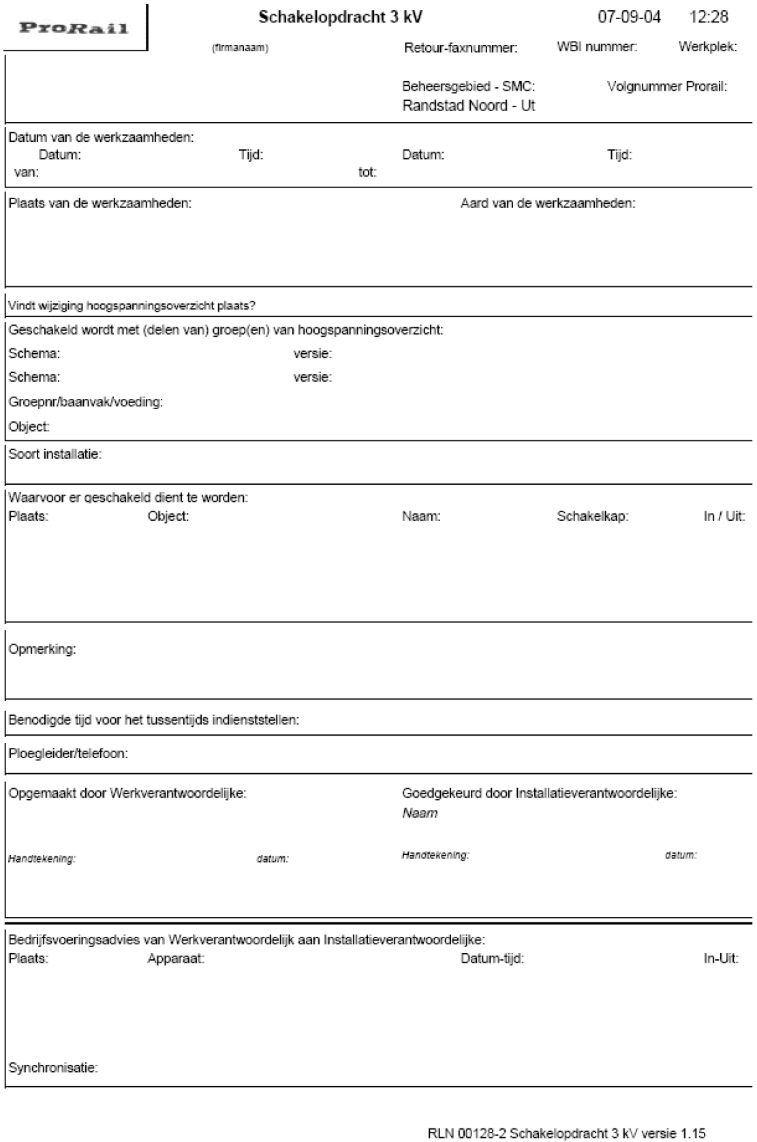
D.2 Invulinstructie Model-Schakelopdracht 3 kV
Hieronder volgt een korte uitleg van de schakelopdracht 3 kV.
Tevens wordt een aantal zaken uit RLN00128-1 en RLN00128-2 behandeld.

Invulvelden
Door gebruik te maken van de TAB-toets kan men doorgaan van het ene invulveld naar het
volgende invulveld.

“pull-down-menu’s”
Er wordt gebruik gemaakt van “pull-down-menu’s”. Deze menu’s kunnen gedeeltelijk door u zelf worden gevuld. In het tabblad “vaste gegevens” kunnen deze gegevens worden ingevuld.

Invulveld | Uitleg
Firmanaam | Hier wordt de firmanaam ingevuld met eventuele toevoegingen (bijvoorbeeld “Services” of “Contracting” met vestigingsplaats).
e-mailadres | Het e-mailadres waar de goedgekeurde en ondertekende schakelopdracht door ProRail naar toe moet worden gestuurd.
WBI-nummer | Het eventuele WBI-nummer waaraan de schakelopdracht is gekoppeld.
Werkplek | Indien een WBI uit meerdere werkplekken bestaat wordt hier de werkplekaanduiding ingevuld (bijvoorbeeld A, B of C).
Beheersingsgebied OBI | Dit is een “pull-down-menu” waaruit het juiste beheersingsgebied en OBI kan worden gekozen.
Volgnummer ProRail | De installatieverantwoordelijke vult hier het volgnummer in voor de registratie binnen ProRail. Dit is tevens het volgnummer dat gebruikt wordt in de communicatie tussen installatieverantwoordelijke, werkverantwoordelijke, ploegleider en bedieningsdeskundige OBI.
Datum van de werkzaamheden | Hier de periode invullen van de duur van de schakelopdracht.  De datumvelden moeten op de volgende wijze worden ingevuld:  14-03 Het resultaat is dan: vrijdag-14-03-2003.  De tijd wordt als volgt ingevuld: 23:30.  Deze datum / tijd moet zo concreet mogelijk worden gemaakt. Dus geen week aangeven voor 1 schakelaar. Gedurende die week kan er dan door geen enkele andere contractant in die groep werkzaamheden worden uitgevoerd.  Indien installatiedelen buitendienst genomen worden, zal de installatieverantwoordelijke beperkingen opleggen omtrent de duur en ook soms eisen stellen aan het tijdstip. Bijvoorbeeld een kabeldeel mag alleen buitendienst tussen 10:00 en 15:00 uur (het risico van verminderde beschikbaarheid wordt dan acceptabel geacht buiten de spits).  Denk bij het aanvragen er ook aan dat er misschien in het weekend ervoor al bedrijfsvoeringhandelingen moeten worden verricht.
Plaats van de werkzaamheden | Het eerste deel is een “pull-down-menu” waaruit de juiste optie kan worden gekozen. Bij het tweede deel wordt de plaats ingevuld.
Aard van de werkzaamheden | Uitgangspunt: Wanneer er een verminderde beschikbaarheid van de installatie ontstaat moet er een schakelopdracht worden gemaakt.  Geef kort en bondig de uit te voeren werkzaamheden op. Met name voor de niet-onderhoudswerken is dit van belang. (Niet invullen: tekst als “diverse 3 kV werkzaamheden”, dat is niet concreet genoeg.)  Voor veel voorkomende werkzaamheden, met name in het onderhoud zijn twee “pull-down-menu’s” ter beschikking waaruit de verschillende werkzaamheden kunnen worden geselecteerd.  Let op:  Ook wanneer er aan de IT-kabel wordt gewerkt moet er een schakelopdracht worden gemaakt, immers de synchronisatie valt dan uit en beïnvloedt dus de beschikbaarheid. Indien uitsluitend aan de IT-kabel gewerkt wordt en alleen de synchronisatie wegvalt, dan wordt een schakelopdracht opgemaakt in overleg met de werkverantwoordelijke. Deze schakelopdracht wordt op de normale wijze ingediend bij de installatieverantwoordelijke. De installatieverantwoordelijke plant het werk in. De uitvoering van de schakelopdracht mag dan plaatsvinden door een monteur Telecom. De monteur Telecom belt vooraf de bedieningsdeskundige OBI en vraagt om toestemming buitendienst nemen aders synchronisatie. Het weer in dienst geven van de aders dient in ook overleg met de bedieningsdeskundige OBI plaats te vinden. De naam van de monteur Telecom en zijn telefoonnummer kan in dat geval ingevuld worden in het vak van de ploegleider.  De lijst met werkzaamheden, op het tabblad “Vaste gegevens”, kan door u zelf worden aangevuld en gewijzigd.
Vindt wijziging hoogspanningsoverzicht plaats | Hier moet ja worden ingevuld indien er functionele of constructieve wijzigingen plaatsvinden. Voor deze werkzaamheden is een acceptatieprotocol en werkplan vereist. De installatieverantwoordelijke dient dit vooraf goed te keuren.
Geschakeld wordt met (delen van) groep(en) van hoogspannings-  overzicht | Om misverstanden te voorkomen moet het gebruikte hoogspanningoverzicht met het uitgavenummer worden vermeld en indien op de tekening vermeld ook de groepsnummers. Indien er geen groep(en) buitendienst worden genomen maar alleen een object, dan wordt het betreffende object vermeld onder “Object”.  Ook de groep(en) of delen van groepen die niet direct voor het werk noodzakelijk zijn maar spanningsloos worden en niet meer onder spanning kunnen worden gezet, moeten hier worden vermeld. Van de werkverantwoordelijke wordt vereist dat hij kennis heeft van de bedrijfsvoeringaspecten. Deze groep(en) of delen van groepen ook opgeven bij de aanvraag van het werk aan Bedrijfsplanning van ProRail. Reden: WBI-aanvragen worden intern ProRail verstrekt aan de installatieverantwoordelijke. Op iedere WBI-aanvraag dient derhalve naast de V&G-coördinator uitvoeringsfase ook de werkverantwoordelijke met naam opgegeven te worden.
Soort installatie | Hier wordt vermeld om wat voor soort installatie het gaat.  Bijvoorbeeld: 1- of 2-kabelsysteem.
Waarvoor er geschakeld dient te worden | Hier wordt concreet vermeld waarmee geschakeld wordt t.b.v. het creëren van een veilige werkplek.  Onder “plaats” wordt de locatie ingevuld waar het te schakelen object staat. Het veld “object” wordt via het pull down ingevuld en bij naam wordt de naam van het object ingevuld (bijvoorbeeld: HS 13 of OMV ri…)  Bij “Schakelkap” wordt de betreffende kap ingevuld waarmee moet worden geschakeld om de installatie spanningsloos te schakelen. (SHS, SK, SV, e.d.)
Opmerking | Hier kunnen zaken worden vermeld die van belang zijn voor de werkzaamheden of de bedrijfsvoering.
Benodigde tijd voor het tussentijds indienststellen | Bij verstoring is het voor de installatieverantwoordelijke van belang binnen welke termijn de installatie weer in bedrijf kan worden gesteld. Werkzaamheden dienen soms zodanig uitgevoerd te worden, dat te allen tijde het 3 kV-systeem binnen de opgegeven tijd weer in dienst kan worden gesteld. De installatieverantwoordelijke kan eisen stellen aan deze tijd. Deze eis zal in de toekomst steeds vaker in het bestek opgenomen worden.
Ploegleider / telefoon | Dit is een “pull-down-menu” waarin de u zelf via het blad “bedrijfsgegevens” alle ploegleiders met hun telefoonnummers in kunt vullen. Het telefoonnummer is verplicht, de bedieningsdeskundige OBI dient bij onvoorziene omstandigheden de ploegleider te kunnen waarschuwen.  Opmerking: Bij ondertekening initialen naam gebruiken zoals vermeld op landelijke lijst.
Opgemaakt door  Werkverantwoordelijke | Dit is een “pull-down-menu” waarin de u zelf via het blad “Vaste gegevens” alle werkverantwoordelijken met hun telefoonnummers in kan vullen.  Het telefoonnummer is verplicht. Bij onvoorziene omstandigheden dient de ploegleider en / of de installatieverantwoordelijke de werkverantwoordelijke te bellen.  Nadat de schakelopdracht is geprint, kan de handtekening door de werkverantwoordelijke worden geplaatst.  Opmerking: Bij ondertekening initialen naam gebruiken zoals vermeld op landelijke lijst.
Goedgekeurd door Installatieverantwoordelijke | Nadat de schakelopdracht naar ProRail is gemaild, wordt de schakelopdracht in het kader van bedrijfsvoering en coördinatie van werken getoetst en goedgekeurd door de installatieverantwoordelijke.  Schakelopdrachten dienen minimaal 7 werkdagen voor aanvang van de werkzaamheden te worden ingediend bij de installatieverantwoordelijke.
Bedrijfsvoeringadvies van Werkverantwoordelijke aan Installatieverantwoordelijke | Kenmerkend voor de 3 kV-installatie is dat (bijna) alle schakelhandelingen direct invloed hebben op de bedrijfsvoering. Met de komst van de synchronisatie kunnen veel van deze werkzaamheden tijdens de normale bedrijfsvoering en dus buiten de treinvrije periodes worden uitgevoerd. Een goede afstemming is dan noodzakelijk.  Van de werkverantwoordelijke wordt verwacht dat hij voor zijn eigen werkzaamheden bekijkt of het mogelijk is om dit tijdens de normale bedrijfsvoering uit te voeren en geeft ook een bedrijfsvoeringadvies en geeft dit dan aan in dit vak.  De installatieverantwoordelijke blijft ten allen tijde eindverantwoordelijk voor de bedrijfsvoering.  De schakelopdracht dient tijdig te worden ingediend.  Sommige bedieningshandelingen kunnen alleen op bepaalde tijdstippen uitgevoerd worden.  Bijvoorbeeld: Het omschakelen van een 2-kabelsysteem kan alleen in een weekendnacht.
Synchronisatie | Dit is een verplicht invoerveld met de volgende selectie mogelijkheden: vereist, niet vereist, buitendienst.  Vereist:  Indien het 3 kV-systeem uitsluitend met gebruikmaking van synchronisatie de te voeden installaties kan voeden conform de specificaties.  Bijvoorbeeld: Werkzaamheden aan kabeldeel 1-kabelsysteem.  Niet vereist:  Indien de werkzaamheden uitgevoerd kunnen worden, zonder afhankelijk te zijn van de synchronisatie.  Bijvoorbeeld: Vervangen zekeringen 3 kV in de middenkap, onderhoud lastschakelaar op locatie waar voedingsscheiding seinwezen is gerealiseerd.  Buitendienst  Bijvoorbeeld: Werkzaamheden aan IT-kabel of modem, waardoor synchronisatie niet beschikbaar is.

D.3 Communicatieprocedures schakelhandelingen 3 kV
Communicatieprocedure bij schakelhandelingen aan 3 kV, 75 Hz ac-installaties ten behoeve van werkzaamheden.

Tabel D.3.1 Communicatieprocedure uitschakelen component of installatie
Persoon: | Inhoud:
Werkverantwoordelijke / Ploegleider | Geeft naam, bedrijf en locatie (onderstation, schakelstation, omvormergebouw, baanvak of emplacement) waar hij zich bevindt door. Daarna het doel van de komst en het schakelopdrachtnummer.
Bedieningsdeskundige OBI | Zoekt de betreffende schakelopdracht op en leest (herhaalt) het schakelopdrachtnummer.
Werkverantwoordelijke / Ploegleider | Vraagt om voor hem te schakelen per gebouw / locatie de volgende objecten ………………….IN / UIT.  Voorbeelden:  - 3 kV-voedingspunt N te Brd UIT.  - 3 kV-lastschakelaar te Zwd UIT.
Bedieningsdeskundige OBI | Schakelt en noemt voor elke object of installatie de locatie met zijn stand (IN/UIT).
Werkverantwoordelijke / Ploegleider | Herhaalt de locatie voor elke object of installatie met zijn stand.  Bedieningsdeskundige OBI en ploegleider werken zo alle objecten of installaties conform schakelopdracht af.
Bedieningsdeskundige OBI | Noemt ter verificatie de groepsnummers van de groepen / installaties die uitgeschakeld zijn vanaf het beeldscherm.
Werkverantwoordelijke / Ploegleider | Herhaalt de groepsnummers van de uitgeschakelde groepen / installaties.  Vervolgens wordt gesprek afgesloten.

Opmerking:
Bovenstaande acties vinden plaats in één ononderbroken telefoongesprek. Alle andere binnenkomende gesprekken worden door de bedieningsdeskundige OBI in de wachtstand gezet en later (of indien mogelijk door een collega) afgehandeld.

Tabel D.3.2 Communicatieprocedure inschakelen component of installatie
Persoon: | Inhoud:
Werkverantwoordelijke / Ploegleider | Geeft naam, bedrijf en locatie (onderstation, schakelstation, omvormergebouw, baanvak of emplacement) waar hij zich bevindt door. Daarna het doel van de komst en het schakelopdrachtnummer.
Bedieningsdeskundige OBI | Zoekt de betreffende schakelopdracht op en leest (herhaalt) het schakelopdrachtnummer.
Werkverantwoordelijke / Ploegleider | Noemt de locatie en geeft door welke groep, object of installatie aardevrij en bedrijfsgereed zijn en ingeschakeld mogen worden.
Bedieningsdeskundige OBI | Herhaalt welke groep, object of installatie aardevrij en bedrijfsgereed zijn en ingeschakeld mogen worden.
Bedieningsdeskundige OBI | Schakelt en noemt voor elke object of installatie de locatie met zijn stand (IN/UIT).
Werkverantwoordelijke / Ploegleider | Herhaalt de locatie voor elke object of installatie met zijn stand.  Bedieningsdeskundige OBI en ploegleider werken zo alle objecten of installaties conform schakelopdracht af.
Bedieningsdeskundige OBI | Noemt de groepsnummers van de groepen / installaties die weer ingeschakeld zijn. Deze leest hij vanaf het beeldscherm.
Werkverantwoordelijke / Ploegleider | Herhaalt de groepsnummers van de groepen / installaties die weer ingeschakeld zijn.

Opmerking:
Bovenstaande acties vinden plaats in één ononderbroken telefoongesprek. Alle andere binnenkomende gesprekken worden door de bedieningsdeskundige OBI in de wachtstand gezet en later (of indien mogelijk door een collega) afgehandeld.

Bijlage E Procedure toepassing modelverklaring 1, 2 en 3
Personen die te maken hebben met de verklaring 1, 2 en 3
In de voorbereiding:
- werkverantwoordelijke;
- V&G-coördinator uitvoeringsfase;
In de uitvoering:
- werkverantwoordelijke / ploegleider;
- leider werkplekbeveiliging en
- eventueel één of meerdere werkgroepleiders.
In de praktijk zal het vaak voorkomen (en voor onderstaande uitleg wordt hier vanuit gegaan) dat de ploegleider op het werk aanwezig is en niet de werkverantwoordelijke.

Wanneer moet de verklaring 1, 2 en 3 worden gebruikt
Verklaring 1, 2 en 3 moet worden gebruikt:
- wanneer elektrotechnisch ondeskundig personeel werkzaamheden verricht in de omgeving of onmiddellijke nabijheid van niet voldoende geïsoleerde actieve delen, in één of meerdere vakdisciplines, of
- wanneer de werkverantwoordelijke dit noodzakelijk acht.
Dit betekent dat er in de voorbereiding tussen de werkverantwoordelijke en de V&G-coördinator uitvoeringsfase afspraken moeten worden gemaakt over de verklaring 1, 2 en 3.

Gebruik van de verklaring 1, 2 en 3
De verklaring 1, 2 en 3 bestaat uit een blok met doordrukformulieren en is in bezit van de ploegleider.

De verklaringen worden op volgorde van onder naar boven ingevuld. Om die reden zit verklaring 1 onderaan. Nadat de betreffende verklaring is ingevuld behoudt de leider werkplekbeveiliging het origineel en de gekleurde doordruk blijft op het blok zitten bij de ploegleider.

Doel van verklaring 1, 2 en 3
Het doel van verklaring 1, 2 en 3 is het schriftelijk vastleggen van afspraken ten aanzien van relevante (elektrotechnische) risico’s. Deze afspraken worden gemaakt tussen ploegleider en leider werkplekbeveiliging.
De afspraken in het kader van RLN00128 hebben betrekking op:
- overeenstemming tussen beide partijen over de omschrijving van het vrijgeschakelde werkgebied en de gevaren die daaraan zijn verbonden (verklaring 1);
- overeenstemming tussen beide partijen over het vrijgeschakelde en geaarde werkgebied en het tijdstip van teruggave hiervan (verklaring 2);
- overeenstemming tussen beide partijen dat de werkzaamheden in het geaarde werkgebied zijn beëindigd (verklaring 3).

Indien de leider werkplekbeveiliging tevens ploegleider is, dan hoeft er geen modelverklaring 1, 2 en 3 te worden opgesteld tenzij in de voorbereiding door de werkverantwoordelijke anders is beslist.

Toelichting op modelverklaring 1, 2 en 3
Indien een leider werkplekbeveiliging geen (elektrotechnische) deskundigheid heeft met betrekking tot het uit te voeren werk, wordt op verklaring 1, 2 en 3 met de tekst “leider werkplekbeveiliging / werkgroepleider” bedoeld, dat bij de instructie van de (elektrotechnisch deskundige) ploegleider aan de leider werkplekbeveiliging altijd ook de werkgroepleider(s) aanwezig dien(en) te zijn.
De reden hiervan is te voorkomen dat de leider werkplekbeveiliging, als niet-deskundige, de ontvangen instructies moet overdragen aan de werkgroepleider(s). De werkgroepleider(s) moet(en) op hun beurt de eigen ploegleden instrueren.

In geval dat er één werkgroepleider is, kan deze de verklaring 1, 2 en 3 mede ondertekenen met de leider werkplekbeveiliging. Wanneer het een uitgebreid werk betreft waarbij meerdere werkgroepleiders aanwezig zijn, verdient het de voorkeur om de werkgroepleiders op een apart formulier te laten tekenen.

Het is de verantwoordelijkheid van de leider werkplekbeveiliging dat hij alle onder hem werkende werkgroepleiders bijeen roept voor de instructie van de ploegleider. De leider werkplekbeveiliging laat alle werkgroepleiders tekenen en bewaart het formulier (een voorbeeld van zo’n formulier is bijgevoegd in bijlage F). Daarna ondertekent de leider werkplekbeveiliging de verklaring 1, 2 en 3 bij de ploegleider.

Verklaring 1
De leider werkplekbeveiliging moet aan ploegleider een schriftelijke verklaring overhandigen, waarin hij verklaart dat hij alle onder hem werkende personen heeft gewezen op de omgrenzingen van het spanningsloos geschakelde werkgebied, op de gevaren die zijn verbonden aan het werken aan of in de nabijheid van de EV-hoogspanningsinstallaties en voor zover nodig op de bepalingen uit RLN00128, NEN-EN50110-1 en NEN3840.

Daartoe moet de leider werkplekbeveiliging voor aanvang van de werkzaamheden een schriftelijke verklaring (verklaring 1) hebben ondertekend, die een overeenstemming van de omschrijving van het spanningsloos geschakelde werkgebied bevat.

Verklaring 1 wordt opgemaakt, gedateerd en ondertekend door de leider werkplekbeveiliging en vervolgens afgegeven aan de ploegleider.

Verklaring 2
Wanneer het werkgebied is vrijgeschakeld en geaard dat in verklaring 1 wordt genoemd, wordt verklaring 2 opgemaakt. Hierin verklaart de leider werkplekbeveiliging dat hij van de ploegleider aanwijzingen en instructies heeft ontvangen van het vrijgeschakelde en geaarde werkgebied. Tevens geeft deze verklaring aan op welk tijdstip de leider werkplekbeveiliging het werkgebied weer moet overdragen aan de ploegleider.

Verklaring 2 wordt opgemaakt, gedateerd en ondertekend door de ploegleider. Vervolgens wordt verklaring 2 door de ploegleider afgegeven aan de leider werkplekbeveiliging. De leider werkplekbeveiliging tekent voor begrepen en ontvangst.

Verklaring 3
Na het beëindigen van de werkzaamheden wordt verklaring 3 opgemaakt. Op het moment dat verklaring 3 wordt opgemaakt, is het in verklaring 1 genoemde werkgebied nog steeds geaard. De leider werkplekbeveiliging heeft de onder hem werkende personen gewaarschuwd dat het in verklaring 1 genoemde werkgebied wordt overgedragen aan de ploegleider.

Verklaring 3 wordt opgemaakt, gedateerd en ondertekend door de leider werkplekbeveiliging. Vervolgens wordt verklaring 3 door de leider werkplekbeveiliging afgegeven aan de ploegleider. De ploegleider tekent voor begrepen en ontvangst.

De ploegleider verklaart hiermee dat hij van de leider werkplekbeveiliging de mededeling heeft ontvangen dat de werkzaamheden in het in verklaring 1 genoemde werkgebied zijn beëindigd.

Bijlage F Modelverklaring 1, 2 en 3
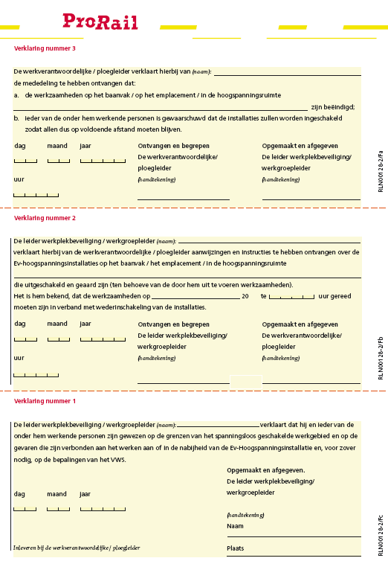

Bijlage G Overzicht werkzaamheden veiligheidsfunctionarissen
Deze bijlage geeft een overzicht van werkzaamheden die veiligheidsfunctionarissen mogen uitvoeren. Er is daarbij onderscheid gemaakt in de volgende groepen:
- elektrotechnische werkzaamheden;
- niet-elektrotechnische werkzaamheden;
- bedieningswerkzaamheden;
- bijzondere bedieningswerkzaamheden;
- veiligheidsmaatregelen.

Het overzicht in bijlage N is bedoeld om inzicht te geven in de hierboven genoemde werkzaamheden. De in bijlage N opgenomen lijst is niet uitputtend.

Elektrotechnische werkzaamheden mogen worden uitgevoerd door:
- werkverantwoordelijken of installatieverantwoordelijke;
- ploegleiders in opdracht van een werkverantwoordelijke;
- vakbekwame personen in opdracht van een werkverantwoordelijke;
- voldoend onderrichte personen onder regelmatig toezicht van minimaal een vakbekwaam persoon;
- leken onder voortdurend toezicht van minimaal een vakbekwaam persoon.

Toelichting
Leken mogen deze elektrotechnische werkzaamheden alleen uitvoeren voor zover het gaat om specialistische metingen of schilderwerkzaamheden aan elektrotechnische installaties. Leken mogen deze elektrotechnische werkzaamheden niet uitvoeren met betrekking tot reguliere onderhouds- of vernieuwingswerkzaamheden.

Niet-elektrotechnische werkzaamheden mogen worden uitgevoerd door:
- werkverantwoordelijken of installatieverantwoordelijke;
- ploegleider in opdracht van een werkverantwoordelijke;
- vakbekwame personen in opdracht van een werkverantwoordelijke;
- voldoend onderrichte personen onder regelmatig toezicht van minimaal een vakbekwaam persoon;
- leken onder regelmatig toezicht van minimaal een vakbekwaam persoon.

Bedieningswerkzaamheden mogen worden uitgevoerd door:
- bedieningsdeskundigen OBI (alleen op afstand);
- werkverantwoordelijken of installatieverantwoordelijken;
- Ploegleider in opdracht van een werkverantwoordelijke;
- vakbekwame personen in opdracht van een werkverantwoordelijke;
- voldoend onderrichte personen na een specifieke instructie;
- leken ten behoeve van beproeving van de elektrische installatie, onder voortdurend toezicht van minimaal een vakbekwaam persoon.

Bijzondere bedieningswerkzaamheden mogen worden uitgevoerd door:
- Werkverantwoordelijken of installatieverantwoordelijken;
- een ploegleider in opdracht van een werkverantwoordelijke;
- vakbekwame personen in opdracht van een werkverantwoordelijke;
- voldoend onderrichte personen in opdracht van de werkverantwoordelijke en onder voortdurend toezicht van minimaal een ploegleider in het kader van de opleiding tot vakbekwaam persoon;
- leken ten behoeve van beproeving van de elektrische installatie onder voortdurend toezicht van minimaal een vakbekwaam persoon.

Het aanbrengen van de aardverbindingen (werkaardes) moet worden uitgevoerd door 2 personen in opdracht van een werkverantwoordelijke/installatieverantwoordelijke.
In het vakgebied “Tractievoeding” en “Voeding TBB” is één persoon minimaal ploegleider en de andere persoon minimaal vakbekwaam persoon.
In het vakgebied “Bovenleiding en retourleiding/aarding” is één persoon minimaal vakbekwaam persoon en de andere persoon minimaal voldoend onderricht persoon.

Het verwijderen van de aardverbindingen (werkaardes) in het vakgebied “Tractievoeding” en het bedrijfsgereed maken van de tractievoedingsinstallatie moet worden uitgevoerd door minimaal 2 personen, waarvan er één minimaal ploegleider is en de andere minimaal vakbekwaam persoon.

Het verwijderen van de aardverbindingen (werkaardes) in het vakgebied “Voeding TBB” en “Bovenleiding en retourleiding/aarding” mag worden uitgevoerd door 1 persoon, mits deze persoon gekwalificeerd is als vakbekwaam persoon.

In tabel G1 volgt een samenvattend overzicht van de functionarissen die bijzondere bedieningswerkzaamheden mogen uitvoeren.

Tabel G1: Overzicht werkzaamheden en betrokken functionarissen
Soort activiteit | OS-SS | Voeding TBB | BVL + RLA
Uitschakelen | PL + VP | PL + VP | PL + VP
Testen en aarden | PL + VP | PL + VP | PL/VP + VOP
Bedrijfsgereed maken | PL + VP | PL + VP* | VP*
Inschakelen | PL + VP | PL + VP | PL + VOP
* Verwijderen werkaarde mag door één persoon

Opmerking: Bedrijfsgereed melden van een installatie door ploegleider of werkverantwoordelijke vindt pas plaats nadat voldaan is aan de volgende voorwaarden:
- Werkzaamheden afgerond;
- Installatie vrij van aardes (aardevrij);
- Installatie gereed voor inschakeling.

Bijlage H Vakbekwaamheidsprofielen veiligheidsfunctionarissen
De vakbekwaamheidseisen voor de betreffende functionarissen in het kader van deze richtlijn zijn vastgesteld door RailAlert en op de site van RailAlert in te zien en de downloaden (www.railalert.nl).

In deze bijlage is enkel nog het volgende vakbekwaamheidsprofiel opgenomen:
H.1 Vakbekwaamheidsprofiel installatieverantwoordelijke.

H.1 Vakbekwaamheidsprofiel Installatieverantwoordelijke

    - Algemeen
De installatieverantwoordelijke is iemand met een relevante opleiding en (kennis en) ervaring die in staat is om de verantwoordelijkheid te dragen voor de bedrijfsvoering van de Energievoorziening hoogspanningsinstallaties van ProRail.

    - Kaders
De “taakverdeling” tussen aannemer en ProRail is van toepassing. Deze taakverdeling kenmerkt zich doordat ProRail, als beheerder en eigenaar van de installaties, de opdrachtgever is en de aannemer, als opdrachtnemer, zorg draagt voor de (dagelijkse) uitvoerende werkzaamheden. De exacte taakverdeling en afbakening van taken en verantwoordelijkheden wordt aangegeven in NEN-EN50110-1, NEN3840 en RLN00128-1.

Voor de bewaking en bediening van de EV-hoogspanningsinstallaties betekent dit dat de
bedieningshandelingen op afstand worden uitgevoerd door de bedieningsdeskundige OBI.
De bedieningsdeskundige OBI is de direct verantwoordelijk persoon voor de bewaking en de bediening van de diverse installatiedelen van de EV-hoogspanningsinstallaties. Een deel van de bedieningshandelingen wordt lokaal door of namens de werkverantwoordelijke uitgevoerd na toestemming van de bedieningsdeskundige OBI.

De installatieverantwoordelijke beschikt over een goed inzicht in de bedrijfsvoering van de EV-hoogspanningsinstallaties. Het kennis- en ervaringsniveau van de installatieverantwoordelijke is minimaal op het niveau van WEB4 conform RLN00128-1.

Gelet op de grootte van de regio’s van ProRail en de hoeveelheid EV-hoogspanningsinstallaties die er in een regio staan opgesteld, wijst ProRail per regio een aantal installatieverantwoordelijken aan. Het gaat hierbij om twee typen functies:
- de installatieverantwoordelijke A die is aangewezen voor de procescontractgebieden met uitzondering van systeem- of installatiewijzigingen. Hij dient in staat te zijn om bekende installaties te kunnen beoordelen op bedrijfsvoeringsaspecten.
- de installatieverantwoordelijke B die is aangewezen voor de gehele regio voor de systeem- of installatiewijzigingen. Hij dient geschoold te zijn op HBO-niveau met voldoende elektrotechnische kennis. Hij dient tevens in staat te zijn om ook onbekende installaties te kunnen beoordelen op bedrijfsvoeringsaspecten. Tevens dient hij voor de werkverantwoordelijke te kunnen beoordelen en vaststellen alle relevante zaken die nodig zijn voor de daadwerkelijke uitvoering van werkzaamheden en te nemen veiligheidsmaatregelen.

Daarnaast dient de installatieverantwoordelijke bekend te zijn met het hem toegewezen gebied.

    - Houding en gedrag
De installatieverantwoordelijke heeft een voorbeeldgedrag en een professionele houding. Daarnaast bezit hij leidinggevende en organisatorische capaciteiten.

    - Eindtermen

      - Kennis en inzicht in relevante normen en wetgeving ten behoeve van een veilige bedrijfsvoering van elektrische installaties
De belangrijkste onderdelen hierin zijn:
- De ARBO-wet, het ARBO-besluit en de –beleidsregels toegespitst op de normen NEN-EN50110-1, NEN3840 en NEN-EN-IEC61936-1 en de ProRail-regelgeving RLN00128 en het VVW.
- De relevante ARBO-verplichtingen van de werkgever en de werknemer:
- relatie en verantwoordelijkheden tussen opdrachtgever en opdrachtnemer kunnen interpreteren;
- kennis hebben van de te gebruiken hulpmiddelen.
- De voorschriften, procedures en het noodzakelijke gedrag in veiligheidszin:
- de algemene procedures van de veiligheidsregelgeving kunnen interpreteren en toepassen zoals benoemd in NEN-EN50110-1, NEN3840, RLN00128 en het VVW;
- het kunnen beoordelen en inschatten van de noodzakelijke veiligheidsmaatregelen benodigd voor de uitvoering van werkzaamheden;
- het kunnen toepassen van alle formulieren uit RLN00128 en voor zover van toepassing het VVW.
- De verantwoordelijkheden en bevoegdheden van de verschillende personen zoals vermeld in NEN-EN50110-1, NEN3840 en RLN00128-1:
- het kunnen benoemen van afspraken / taken / verplichtingen en verantwoordelijkheden met betrekking tot de installatieverantwoordelijke;
- het kunnen benoemen van taken en verantwoordelijkheden van alle andere veiligheidsfunctionarissen in alle vakdisciplines.

      - Algemene kennis van de energievoorzieningssystemen
De belangrijkste onderdelen hierin zijn:
- De elektrotechniek in het algemeen.
Het kunnen toepassen van algemene elektrotechnische kennis in de praktijk zoals beschreven in tabel 1 van deze bijlage (alle vakdisciplines).
- Algemene opbouw van elektriciteitsnetten.
Het kunnen toepassen van kennis van elektriciteitsnetten zoals beschreven in tabel 2 van deze bijlage (alle vakdisciplines).

      - Kennis van de opbouw en functie van de installaties in de railinfrastructuur
De belangrijkste onderdelen hierin zijn:
- De energievoorzieningssystemen in de railinfrastructuur, zoals beschreven in tabel 3 van deze bijlage.
- De bedrijfsvoering van de gebruikte systemen, zoals beschreven in tabel 7 van deze bijlage.

      - Kennis en achtergronden van railinfrastructuursystemen benodigd voor het uitvoeren van werkzaamheden
De belangrijkste onderdelen hierin zijn:
- Bedrijfsvoering en het minimaliseren van gevolgen (bedrijfshinder) voor de vervoerder met betrekking tot het uitvoeren van werkzaamheden.
- Het begrip kortsluitvastheid, opgebouwd uit de begrippen dynamische en thermische kortsluitvastheid.
- Opstellingscondities in installaties en invloeden van veroudering op componenten.
- De term selectiviteit in verband met het uitvoeren van de werkzaamheden.
- Achtergronden en voorwaarden benodigd voor het veilig schakelen van de diverse componenten.

      - Inzicht in het gebruik van de verschillende gereedschappen, hulpmiddelen en Persoonlijke beschermingsmiddelen ten behoeve van werkzaamheden en het veiligstellen van elektrische installaties
Het belangrijkste onderdeel hierin is:
Het kunnen benoemen van de diverse gereedschappen, hulpmiddelen en Persoonlijke beschermingsmiddelen, zoals de diverse spanningstesters en aardings- en kortsluitgarnituren, en de toepassing ervan in de diverse situaties.

      - Kennis en inzicht in het opstellen van opdrachten ten behoeve van het veilig handelen
De belangrijkste onderdelen hierin zijn:
- Het toepassen van “standaard” (taal)gebruik:
- gespreksdiscipline (zie VVW) en bijbehorende procedures tussen opdrachtnemer en opdrachtgever;
- het kunnen toepassen van regelgeving aangaande toegangsbeheer sleutelbeheer;
- toegangsbewijs tot spoor, VCA-paspoort, enzovoort.
- Het toepassen van schakelvolgorde:
- het kunnen toepassen van de schakelprocedures uit RLN00128.
- Bevoegdheden en verantwoordelijkheden van veiligheidsfunctionarissen kunnen benoemen.

      - Kennis in de gevolgen van overbelasting en kortsluitingen in elektrische installaties
De belangrijkste onderdelen hierin zijn:
- De gevolgen van kortsluitstromen op geleiders, kabels, componenten en beveiligingen.
- De gevolgen van overbelasting op geleiders, kabels, componenten en beveiligingen.

      - Kennis en inzicht hoe te handelen bij al dan niet vermeende bijzonderheden in elektrische installaties
De belangrijkste onderdelen hierin zijn:
- Het kunnen herkennen van bijzondere omstandigheden die invloed hebben op de elektrische installatie of op de bedrijfsvoering van de elektrische installatie. (Bijvoorbeeld invloed op de normale treindienst van een vervoerder of de gevolgen op de treindienst van een vervoerder van calamiteiten, weersomstandigheden, enzovoort.)
- Het beoordelen van veilig gebruik van beproevingsapparatuur en inschatten van de gevaren die daarbij kunnen optreden.
- Kennis en inzicht in omstandigheden in de installatie die invloed hebben op veiligheid, zoals retourgeleiding, EMC-aspecten, enzovoort.

De installatieverantwoordelijke is in staat tot:

      - Het beheer voeren over de hoogspanningsinstallaties
Enkele belangrijke taken hierin zijn:
- het verlenen van toestemming om werkzaamheden uit te laten voeren en het geven van opdrachten;
- het maken of laten maken (en beoordelen) van V&G-ontwerpplannen;
- het beoordelen van V&G-uitvoeringsplannen;
- het beoordelen van het gebruik van PBM (Persoonlijke beschermingsmiddelen) bij uitvoerende partijen;
- het beoordelen van schakelopdrachten en goedkeuren (op aspecten bedrijfsvoering en coördinatie van werken).
De installatieverantwoordelijke kan de uitvoering van de beoordeling delegeren aan de bedieningsdeskundige OBI. De installatieverantwoordelijke blijft eindverantwoordelijk;
- het beheren (onder andere actualiseren, vernieuwen en dergelijke) van tekeningen en documenten van de elektrische installatie;
- het kunnen beoordelen van de staat van hoogspanningsinstallaties op gevaaraspecten;
- het realiseren van toegangsbeheer en het beheren van hoogspanningssleutels;
- het beoordelen van bijzondere omstandigheden die hebben plaatsgevonden in elektrische installaties;
- het beoordelen van de staat van de installaties op gevaaraspecten;
- het kunnen omgaan en overleggen met de netbeheerder bij een verstoorde energielevering;
- het onderkennen van elkaar beïnvloedende werkzaamheden binnen alle vakdisciplines die coördinatie vereisen ten behoeve van veilig werken en / of bedrijfsvoering;
- de volgorde van bedieningshandelingen op bedrijfsvoeringsaspecten kunnen beoordelen;
- het kunnen inschatten of de bedrijfsvoering in gevaar komt bij bijvoorbeeld storingen en calamiteiten;
- Het bepalen van noodzakelijke onderhoudsacties en andere acties om veilige bedrijfsvoering te behouden.

      - Het beheer voeren over beveiligingsinstallaties in de hoogspanningsinstallaties
Enkele belangrijke taken hierin zijn:
- het beoordelen van beveiligingsinstellingen van componenten;
- het beoordelen van de selectiviteit op een baanvak;
- toestemming geven voor het (laten) terugstellen van storingsindicatoren.

      - Componenten herkennen, de onderlinge verbanden en de toepassing van componenten kunnen benoemen
De belangrijkste componenten zijn beschreven in tabel 4, 5 en 6 van deze bijlage.

      - Opdrachten geven voor bedieningshandelingen en te nemen veiligheidsmaatregelen
De belangrijkste onderdelen hierin zijn:
- Het kunnen opstellen of geven van bedieningsinstructies en -handelingen voor de bedieningsdeskundige OBI.
- Het kunnen opstellen of geven van veiligheidsinstructies bij calamiteiten.
- Het kunnen communiceren met alle veiligheidsfunctionarissen in het “standaard” (taal)-gebruik.

      - Beoordelen bedienings- en veiligheidsmaatregelen
De belangrijkste onderdelen hierin zijn:
- Het kunnen beoordelen van bedieningshandelingen van de bedieningsdeskundigen OBI.
- Het kunnen beoordelen van schakelopdrachten, werkplannen en aardingsplannen op zowel bedrijfsvoeringsaspecten als veiligheisaspecten.
- Het kunnen beoordelen of de door veiligheidsmaatregelen (die onder verantwoordelijkheid van de werkverantwoordelijke worden genomen voor de uitvoering van werkzaamheden) daadwerkelijk leiden tot veilige situatie, waarbij de nadruk ligt op het aspect “bedrijfsvoering”.
- Het nemen van corrigerende maatregelen bij calamiteiten en indien bovenstaande punten A, B en C niet tot tevredenheid worden uitgevoerd.

      - Beoordelen of werkzaamheden juist zijn uitgevoerd en beëindigd
De belangrijkste onderdelen hierin zijn:
- Het kunnen beoordelen of werkzaamheden zijn uitgevoerd en beëindigd om daarna weer veilig te kunnen inschakelen, en het kennen van de juiste procedure die hierbij wordt gevolgd.
- Het kunnen interpreteren van de rol en verantwoordelijkheden van alle veiligheidsfunctionarissen in deze situatie. (zie NEN-EN50110-1:2005/6.2.7.)
- Het nemen van corrigerende maatregelen bij calamiteiten.

      - Beoordelen van beproevingen en inspecties
De belangrijkste onderdelen hierin zijn:
- Het voorafgaande aan de werkzaamheden kunnen beoordelen of deze werkzaamheden veilig kunnen worden uitgevoerd.
- Het beoordelen van de toepassing van beproeving- en inspectie apparatuur op veiligheid en bedrijfsvoeringsaspecten.
- Het nemen van corrigerende maatregelen indien een en ander kan leiden tot onveilige situaties of situaties die voor de bedrijfsvoering van belang zijn.
- Het kunnen beoordelen van beproeving- en inspectieresultaten.
- Het (zelf) kunnen inspecteren.

Voor installatieverantwoordelijke A gaat het hierbij om periodieke beproevingen en inspecties.
Voor installatieverantwoordelijke B gaat het hierbij om specifieke, veelal eenmalige,
beproevingen en inspecties bij inbedrijfstelling van nieuwe of gewijzigde installaties.

      - Uitvoeren (beoordelen) van schakelhandelingen en te nemen veiligheidsmaatregelen
Het in opdracht van een werkverantwoordelijke als tweede man uitvoeren van schakelhandelingen en het nemen van veiligheidsmaatregelen (testen, meten en aarden) voor het uitvoeren van inspecties aan en / of het functioneel beproeven van hoogspanningsinstallaties.
Tabel 1: Algemene kennis in de elektrotechniek

 | Vakdiscipline
 | Tractievoeding  1500V | Bovenleiding en retourleiding/ aarding 1500V | Voeding TBB
Spanning | X | X | X
Stroom | X | X | X
Arbeid | X |  | X
Vermogen | X |  | X
Wet van Ohm | X | X | X
Kortsluiting | X | X | X
Overbelasting | X | X | X
Wet van Maxwell | X | X¹ | X
Zwevend net | X² | X³ | X⁴
Minus-aarde | X | X | X
Gelijkspanning | X | X | X
Wisselspanning | X | X | X
Invoeding | X⁵ | X⁵ | X⁵
Selectiviteit | X⁵ | X⁵ | X⁵
Componenten | X⁵ | X⁵ | X⁵
Functies van componenten | X⁵ | X⁵ | X⁵
Elektrische scheidingen | X⁵ | X⁵ | X⁵
Spaninrichtingen |  | X⁵

X¹ Aandachtspunt: inductieverschijnselen vanuit de omgeving toegespitst op bovenleiding, bijvoorbeeld parallelle en kruisende hoogspanningslijnen en beïnvloeding vanuit 25 kV tractie-energievoorziening.
X² toegespitst op driefasen voedingsnetten.
X³ toegespitst op 1500 V dc-bovenleidingnetten.
X⁴ toegespitst op eenfase 3 kV, 75 Hz ac-netten.
X⁵ toegespitst op railinfrasystemen.
Tabel 2 Algemene opbouw van elektriciteitsnetten

 | Vakdiscipline
 | Tractievoeding  1500V | Bovenleiding en retourleiding/ aarding 1500V | Voeding TBB
Opwekking  (Algemeen) | X |  | X
Koppelnetten  (Algemeen) | X | X | X
Distributienetten  (Algemeen) | X | X | X
Distributie  1500 V (DC) TEV | X | X
Distributie 3 kV |  |  | X
Distributie 10-25 kV | X

Tabel 3 Kennis van energievoorzieningssystemen in de railinfrastructuur

 | Vakdiscipline
 | Tractievoeding  1500V | Bovenleiding en retourleiding/ aarding 1500V | Voeding TBB
Inzicht in de netstructuren van tractie-energievoorzienings-systemen | X | X
Inzicht in de netstructuren van niet tractie-energievoorzienings-systemen |  |  | X
Inzicht in de opbouw van het TEV-systeem, een baanvak, onder- en schakelstations | X | X
Inzicht in componenten in de desbetreffende vakdiscipline in de railinfrastructuur | zie tabel 4 | zie tabel 5 | zie tabel 6
Inzicht in de functie van deze componenten | zie tabel 4 | zie tabel 5 | zie tabel 6
Kennis en inzicht in Europese en Nederlandse normeringen | NEN-EN50121-1/-2/-5  NEN-EN50122  NEN-EN50124-1  NEN-EN50163  NEN-EN50388  NEN-EN50119  NEN-EN-IEC61936-1 |  | NEN-EN50124-1  NEN-EN-IEC61936-1
Tabel 4 Kennis van energievoorzieningssystemen in de railinfrastructuur Vakdiscipline tractievoeding (1500 V dc-TEV)
Onderdeel | Algemeen  Verplichte kennis | Specifiek  Facultatieve  kennis | Relatie met andere  installaties  of activiteiten
HS-voedingskabel | Hoogspannings-  voedingskabels  (GPLK en XLPE) |  | Aansluiting met  energiebedrijf
Hoogspannings-verdeelinrichting  (HVI) | Holec Magnefix MD  Holec Capitole HC  Holec SVS II  Siemens 8DJA  Siemens NXPLUS wind | Coq ventiel  Holec Conel  Calor Emag | Stationstrafo (indirect  3 kV-voedingen en  hulpnet)
Tractie-  transformatoren | Pauwels  ACEC  Smit  SGB
Tractiegelijkrichter | Imtech (6 en 12 puls GR)  Siemens (6 en 12 puls GR) | Gelijkrichtercontainer  Gelijkrichterwagen
Gelijkstroom-verdeelinrichting met snelschakelaars | Siemens GVI met Secheron snelschakelaar en Siemens SITRAS PRO beveiliging/veldcontroller  ABB met Secheron schakelaars.  Imtech met Secheron schakelaars, motorbediende scheiders en DCP/SEPCOS beveiliging.  Secheron schakelaars met Vialis PSM-automatiek.  (functies en gebruik beveiligingen). | ACEC DHR  Wipp & Bourne  Ansaldo  Smit GE  Holec | Hulpvoedingen / 1500 V-kabel / Invoeding via bovenleiding-schakelaar ^{A}
Koppelsysteem snelschakelaars | Siemens koppelsysteem  Imtech met Secheron schakelaars en DCP automatiek.  Secheron schakelaars met Vialis PSM2-automatiek en Viking koppelunit. |  | Telecom koper/ATM verbinding tussen 2 koppelunits.
Afstandsstuursysteem | CAB Telegyr  EV-kast  Geïntegreerde EV-kast  Stationsnetwerk o.b.v. ethernet (IEC61850). Dit omvat:  - Gateway Controle Kast (GCK),  - Stuur-, Meld- interface Kast (SMIK) t.b.v. bvl-schakelaars,  - Meld Interface Kast (MIK),  - Intelligente Elektronische devices (IED) in HVI en GVI, zoals Siprotec 5 en Sitras Pro beveiligingsunits met switches;  - Netwerkbekabeling op basis van glasvezelethernet (LAN). |  | De beïnvloeding van diverse installaties ten gevolge van werkzaamheden aan het Afstandsstuursysteem  Relatie gestelbeveiliging en doorgifte trips via netwerk.
Hulpnet | Stationstrafo  Hoofdverdeelkast  Laagspannings-  verdeelkast  Combikast (48 V)
Hoogspannings-beveiligingen | MCX  RMX  Alstom  AEG  Smit  Areva  Siemens Siprotec 5  (functies en gebruik) | Siemens  Ping-pong schakeling | Mogelijke gevolgen
Overige beveiligingen | Overspannings-  beveiliging  Gestelsluitbeveiliging  Doorslagveiligheden
Diversen | Ontijzelvelden  Kortsluitproeven  Groepentesten  Test- en Aardings-  Middelen  Smoorspoelveld Siemens | Hoogspannings-  container
^{A} Het grensvlak tussen vakdiscipline bovenleiding – tractievoedingen is de bovenleidingschakelaar. De 1500 V-kabel valt daarbij onder vakdiscipline tractievoedingen.
Tabel 5 Kennis van energievoorzieningssystemen in de railinfrastructuur Vakdiscipline bovenleiding en retourleiding/aarding (1500 V dc-TEV)

Onderdeel | Algemeen Verplichte kennis | Relatie met andere installaties  of activiteiten
Boven-leiding^{A} | Secties en velden | Aarden en potentiaalvereffening  Risico’s met betrekking tot spanning / aarde  (Functie van) de doorslagveiligheid
Boven-leiding^{A} | Leidingonderbrekers
Boven-leiding^{A} | Open-spaninrichting
Boven-leiding^{A} | Gesloten spaninrichting
Boven-leiding^{A} | Wisselverbinding
Boven-leiding^{A} | Elektrische verbindingen
Boven-leiding^{A} | Paal-spoorstaafverbinding
Boven-leiding^{A} | Isolatoren | Risico’s met betrekking tot spanning / aarde
Boven-leiding^{A} | Zijwaartse bevestiging | Risico’s met betrekking tot spanning / aarde
Boven-leiding^{A} | Drukpijpen | Risico’s met betrekking tot spanning / aarde
Boven-leiding^{A} | Bochtaftrekken | Risico’s met betrekking tot spanning / aarde
Draagconstructies^{B} | Palen, balken en armen | Relatie met onderhoudswerkzaamheden zoals bijvoorbeeld schilderwerkzaamheden
Draagconstructies^{B} | Palen, balken en armen | Risico’s met betrekking tot spanning / aarde
Draagconstructies^{B} | Palen, balken en armen | Relatie met RLN00008
Overig^{C} | Bovenleidingschakelaars | Invoeding vanuit de GVI (snelschakelaars)
Overig^{C} | Bovenleidingschakelaars | Selectiviteit bewaking. Doorkoppelen van de bovenleiding bij het aarden
Overig^{C} | Overspanningsbeveiliging
Diversen | Aardingsgarnituren | De keuze van het juiste retourbeen bijdubbel en enkel geïsoleerd spoor
Diversen | Aardingsgarnituren | Plaats van de aardingsgarnituren (relatie met inductie hoogspanningslijnen)
Diversen | Aardingsgarnituren | Invloed van de kortsluiting op trein- beveiligingsinstallaties
Diversen | Testmiddelen  (spanningstesters)
Diversen | Retour / Minusverbindingen | Voldoende retour door spoorstaven en tijdelijke lassen bij werkzaamheden aan spoorstaven
Diversen | Retour / Minusverbindingen | Mogelijke gevolgen van werkzaamheden aan spoorstaven en retourcircuits
Diversen | Railspoelen | Relatie met treinbeveiliging  De beïnvloeding van diverse installaties ten gevolge van werkzaamheden aan het afstandsstuursysteem
Diversen | Afstandsstuursysteem

^{A} onder “bovenleiding” wordt in dit geval verstaan: Alle draden en leidingen opgehangen boven het spoor (inclusief de beweegbare bovenleidingarm).

^{B} onder “draagconstructies” wordt verstaan: de funderingen, constructies en overige onderdelen die bedoeld zijn om de draden en leidingen te ondersteunen, op hun plaats te houden, af te spannen of te isoleren (exclusief de beweegbare bovenleidingarm.)

^{C} onder “overig” wordt verstaan: de op de draagconstructie bevestigde apparatuur, bedoeld voor de functies schakelen, detecteren en beschermen.
Tabel 6 Kennis van energievoorzieningssystemen in de railinfrastructuur Vakdiscipline voeding TBB

Onderdeel | Algemeen  Verplichte kennis | Specifiek  Facultatieve kennis | Relatie met andere installaties  of activiteiten
Systemen | 1-kabel systeem
Systemen | 2-kabel systeem (RSPC, RSI, RSI+ en GT)
Systemen | Afstandsstuursysteem |  | De beïnvloeding van diverse installaties ten gevolge van werkzaamheden aan het Afstandsstuursysteem
Systemen | Stuurstroomsysteem
Voedingspunt |  | 50 Hz AB-kast
Voedingspunt |  | 50 Hz voedingspunt
Voedingspunt | Statische omvormer (35 kVA) (inclusief synchronisatie parallel bedrijf) (Exendis) | Statische omvormer (1,5 kVA) (Victron)
Voedingspunt | 3 kV-lastscheider (SHS-schakelaar)
Verdeelnet | 3 kV-lastschakelaar (SM-schakelaar) (Telemechanique en Van Alfen)
Verdeelnet | Kabels en kabeltypen
Afnamepunt | Afnamepunt 1-kabelsysteem (inclusief omschakelinrichting, lastscheiders, trafo’s) | Onderbrekingsvrij afnamepunt (Exendis)
Afnamepunt | Afnamepunt 2-kabelsysteem (inclusief omschakel- inrichting, lastscheiders, trafo’s) | Onderbrekingsvrij afnamepunt (Exendis)
Diversen | Aardingsgarnituren en testmiddelen
Tabel 7 Kennis en inzicht in bedrijfsvoering van de gebruikte systemen

 |  | Vakdiscipline
 | Tractievoeding  1500V | Bovenleiding en retourleiding/ aarding 1500V | Voeding TBB
Het kunnen benoemen van de mogelijkheden en onmogelijkheden van de diverse installaties (betrekking hebbend op de desbetreffende vakdiscipline) | X | X | X
Het kunnen benoemen van achtergronden bij de diverse ontwerpen en gemaakte of te maken keuzes (betrekking hebbend op de desbetreffende vakdiscipline) | X | X | X
Het kunnen benoemen van de mogelijkheden om bij de diverse installaties (betrekking hebbend op de desbetreffende vakdiscipline) een zo goed mogelijke “prestatie” te realiseren met zo weinig mogelijk bedrijfshinder voor de vervoerder onder normale omstandigheden en bij calamiteiten en storingen | X⁶ | X⁶ | X⁶
Het kunnen interpreteren van de beveiligingsfilosofie voor diverse installaties en selectiviteit. | X⁶ | X⁶ | X⁶
Het kunnen interpreteren van de selectiviteit en de mogelijkheden tot uitschakelen groepen / secties en de gevolgen daarvan voor de bedrijfsvoering. | X⁶ | X⁶ | X⁶

X⁶ Dit is niet van toepassing voor een ploegleider en een vakbekwaam persoon.
Tabel 8 Uitvoeren (beoordelen) van schakelhandelingen en de te nemen veiligheidsmaatregelen

 |  | Vakdiscipline
 | Tractievoeding  1500V | Bovenleiding en retourleiding/ aarding 1500V | Voeding TBB
- Het (vrij)schakelen, aarden en bedrijfsgereed maken van de installaties | zie tabel 4 | zie tabel 5 | zie tabel 6
- Het instellen, uitlezen van de beveiliging(en) | X
- Conform de zogenaamde “veilige vijf” een veilige werkplek kunnen realiseren | X | X | X
- Het storingszoeken aan de diverse installatieonderdelen die op deze vakdiscipline betrekking hebben | X | X | X
- Het nemen van eventueel technische corrigerende maatregelen | X | X | X
- Openen en doorverbinden van elektrische scheidingen binnen het werkgebied |  | X
- Het uitvoeren van kortsluitproeven | X⁷
- Het vrijschakelen / aarden van een 3 kV-kabel |  |  | X
- Het kunnen gebruiken van een slipkabel |  |  | X
- Afregelen voedingspunt |  |  | X
- Het plaatsen van een doorverbindingsblok in het 3 kV-afnamepunt |  |  | X
- Het kunnen communiceren met OBI aangaande het tot uitvoering brengen van de Schakelopdracht | X | X | X

X⁷ Dit is niet van toepassing voor een vakbekwaam persoon.

Bijlage I Criteria en procedure aanwijzing veiligheidsfunctionarissen
  - Met betrekking tot de werkzaamheden zoals bedoeld in RLN00128 mogen slechts personen werken die door hun werkgever zijn aangewezen als veiligheidsfunctionaris.

  - Personen moeten worden aangewezen door of namens de hoogst verantwoordelijke in de organisatie voor de naleving van de Arbeidsomstandighedenwet.

  - Voordat een persoon kan worden aangewezen als veiligheidsfunctionaris, moet zijn werkgever de volgende criteria toetsen:
- Bezit de aan te wijzen persoon voldoende kennis van elektriciteit?
- Heeft de aan te wijzen persoon voldoende ervaring met elektrotechnische werkzaamheden?
  - Heeft de aan te wijzen persoon voldoende inzicht in de installatie, waarvoor hij als veiligheidsfunctionaris zal worden aangewezen?
  - Heeft de als veiligheidsfunctionaris aan te wijzen persoon voldoende:
- inzicht in de installatie waaraan gewerkt moet worden;
- inzicht in de bedrijfsvoering en;
- praktische ervaring met die werkzaamheden?
- Heeft de aan te wijzen persoon voldoende inzicht in mogelijke gevaren die kunnen optreden tijdens werkzaamheden, en in de in acht te nemen voorzorgsmaatregelen?
- Heeft de aan te wijzen persoon voldoende vaardigheid om te allen tijde te onderkennen of het veilig is om de werkzaamheden voort te zetten?
- Bezit de aan te wijzen persoon voldoende leidinggevende capaciteiten?
- Kan de aan te wijzen persoon beschikken over voldoende en de juiste gereedschappen, hulpmiddelen en Persoonlijke beschermingsmiddelen?
- Kan de verantwoordelijkheid van de aan te wijzen persoon door een ander, niet ter zake deskundig, persoon worden teniet gedaan?
- Is er een procedure voor het periodiek instrueren van de aan te wijzen persoon?

  - Voordat een persoon kan worden aangewezen als voldoend onderricht persoon moet zijn werkgever de volgende criteria toetsen:
- Welke met name genoemde werkzaamheden mag de aan te wijzen persoon uitvoeren?
- Aan welke installaties of delen van installaties mag de aan te wijzen persoon werkzaamheden uitvoeren?
- In welke ruimten mag de aan te wijzen persoon werkzaamheden verrichten?

  - Nadat alle criteria zijn getoetst kan de persoon worden aangewezen. De aanwijzing moet schriftelijk geschieden.

  - Het is niet voldoende om met een formulier de aanwijzing te regelen. De persoon die aanwijst moet ervan overtuigd zijn dat de persoon die wordt aangewezen aan de voorwaarden voldoet. Ook de persoon die wordt aangewezen moet overtuigd zijn dat hij aan de voorwaarden voldoet en dat hij de noodzakelijke bevoegdheden en middelen ter beschikking heeft gekregen.

  - Het aanwijzingsdocument moet ten minste de volgende punten bevatten:
- De naam en de geboortedatum of het personeelsnummer van de persoon.
- De functie van de persoon binnen het bedrijf en de afdeling.
- De ingangsdatum en de einddatum van de aanwijzing.
- De functie waarvoor de persoon wordt aangewezen.
- Voor welke installatie(s) of delen van installatie(s) de persoon wordt aangewezen.
- De plaats en datum van de aanwijzing.
- De naam en de functie van de persoon die aanwijst.
- De handtekening van de persoon die aanwijst en de handtekening van de persoon die wordt aangewezen.

  - Bijlage M geeft voorbeeld aanwijzingsformulieren voor het aanwijzen van personeel door de werkgever. Het daadwerkelijke aanwijzingsformulier dient minimaal de hierop aanwezige informatie te bevatten.
Ook de “aan te wijzen veiligheidsfunctionaris” dient het aanwijzingsformulier te ondertekenen. Hij verklaart hiermee:
- akkoord te gaan met de aanwijzing;
- te voldoen aan de aan de veiligheidsfunctionaris gestelde eisen;
- op de hoogte te zijn van de taken, bevoegdheden en verantwoordelijkheden die de veiligheidsfunctionaris heeft;
- deze taken, bevoegdheden en verantwoordelijkheden te kunnen “dragen”.

  - Na het aanwijzen van het personeel door de werkgever dient de aangewezen veiligheidsfunctionaris door de werkgever te worden aangemeld bij ProRail.

  - De aanmelding van de werkgever bij ProRail van het desbetreffende personeelslid moet gepaard gaan met het indienen van:
- het volledig ingevulde aanwijzingsformulier (zie voorbeelden bijlage M);
- het nummer van het veiligheidspaspoort (VCA) met vermelding van de geldigheidsduur;
- kopie geldig certificaat betreffende veiligheidsfunctie;
- herinstructiedata (tenminste elke 3 jaar, bij wijziging installatie of incident frequenter);
- persoon heeft aantoonbaar vereiste WEB-niveau.

  - De werkgever is verplicht de aangewezen veiligheidsfunctionaris jaarlijks te toetsen op kennis, houding en gedrag.

  - Geldigheid van de aanwijzing is beperkt tot de maximaal geldigheidsduur van het certificaat (bij inhuur maximaal gedurende de inhuurperiode).

Bijlage J Vrijschakelen en aarden EV-hoogspanningsinstallaties
Inleiding
In deze bijlage zijn de procedures opgenomen met betrekking tot het vrijschakelen en aarden van EV-hoogspanningsinstallaties (excl. contactleiding). Deze bijlage is een nadere invulling van hoofdstuk 13 voor de vakdiscipline tractievoeding (1500 V dc-TEV-systeem).

Voor een aantal (tractievoedings)componenten van de EV-hoogspanningsinstallaties beschrijft deze bijlage de procedures voor “het creëren van een veilige werkplek” bij het werken aan of in de nabijheid van deze delen / componenten. Voor deze componenten wordt de procedure voor het vrijschakelen en aarden, op hoofdlijnen, weergegeven. Het wederom bedrijfsklaar maken van de installatie gebeurt in tegengestelde richting.

Voor de daadwerkelijke uitvoering van de werkzaamheden, de productspecifieke manier van vrijschakelen en aarden, en het wederom bedrijfsklaar maken, wordt onder andere verwezen naar de daarvoor bedoelde opleidingen, productmanuals en werkinstructies op detailniveau.

Inhoud
In deze bijlage worden achtereenvolgens schema’s en de bijbehorende procedures gegeven van het “vrijschakelen” en ‘aarden” van:
J.1 de gelijkrichterinstallatie;
J.2 de snelschakelaar;
J.3 de GVI (=gelijkstroomverdeelinrichting) in een onderstation;
J.4 de GVI (=gelijkstroomverdeelinrichting) in een schakelstation;
J.5 de 1500 V dc-kabel;
J.6 de stationstransformator;
J.7 de HVI (=hoogspanningsverdeelinrichting);
J.8 de 10 / 25 kV ac-voedingskabel.

Geldigheid
Deze bijlage is een niet-vigerende bijlage. Dat betekent dat deze bijlage informatief is. De procedures dienen slechts ter vergroting van het inzicht en ter ondersteuning bij de voorbereiding en uitvoering van de te nemen veiligheidsmaatregelen.

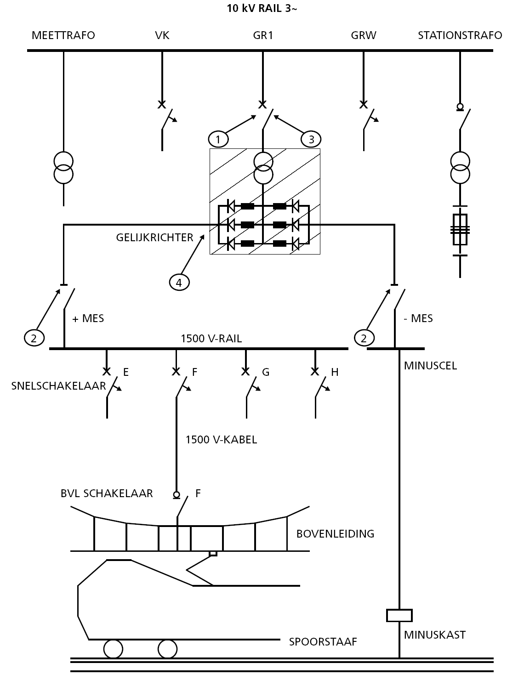

J.1 Gelijkrichterinstallatie

Component: Gelijkrichterinstallatie (Trafo-Gelijkrichtercombinatie)

Volgorde: Handelingen Punt
- Volledig scheiden
Maak de vrij te schakelen gelijkrichterinstallatie spanningsloos door deze volledig te scheiden
van alle voedingsbronnen.

  - De bedieningsdeskundige OBI schakelt, op afstand, de desbetreffende gelijkrichterinstallatie uit.

  - De werkverantwoordelijke dient, ter plaatse, het op afstand ongewenst inschakelen van de Gelijk-
richterinstallatie te voorkomen door de desbetreffende stuurspanning weg te nemen.

Dit kan door de stuurwerkschakelaar op de gelijkrichterinstallatie te bedienen en op de stand “0”
te zetten.

  - De werkverantwoordelijke maakt, ter plaatse, de elektrische scheiding, na overleg en met
toestemming van de bedieningsdeskundige OBI.

In dit voorbeeld dient deze elektrische scheiding te worden aangebracht:
- door een deugdelijke scheiding te maken bij de vermogensschakelaar;…………………………………… 1
- door het + mes en het - mes van de gelijkrichterinstallatie te openen. …………………………………….. 2

- Beveiligen tegen wederinschakelen
  - De bedieningsdeskundige OBI blokkeert alles wat hij geschakeld heeft.

  - De werkverantwoordelijke brengt, ter plaatse, de bordjes “niet schakelen” aan op die locaties waar
de scheidingen zijn aangebracht.

  - De werkverantwoordelijke treft een beveiliging tegen wederinschakeling door het wegnemen van
de stuur- en / of meldspanning van de gelijkrichterinstallatie, door bijvoorbeeld:
- het uitnemen van de stuurpennen in de EV-kast;
- het openen van de stuurmesjes in de EV-kast.

- Controleren of de installatie spanningsloos is
  - De werkverantwoordelijke controleert, ter plaatse, of er geen spanning aanwezig is op die locaties
waar de werkaardes worden aangebracht.

In dit voorbeeld wordt er gecontroleerd of er geen spanning aanwezig is op de:
- 10 / 25 kV ac-eindsluitingen van de vermogensschakelaar van de gelijkrichterinstallatie;…………………… 3
- 1500 V dc-rail (de + rail) van de gelijkrichterinstallatie. ………………………………………………………….. 4

- Aarding en kortsluiting
  - De werkverantwoordelijke brengt, ter plaatse en zo dicht mogelijk bij de werkplek, de (zichtbare)
werkaardes aan.

In dit voorbeeld dient de werkaarde te worden aangebracht op de:
- 10 / 25 kV ac-eindsluitingen van de vermogensschakelaar van de gelijkrichterinstallatie;…………………… 3
- 1500 V dc-rail (de + rail) van de gelijkrichterinstallatie. ………………………………………………………… 4

  - Vervolgens brengt de werkverantwoordelijke, ter plaatse, de bordjes “geaard” aan.

- Bescherming ten opzichte van naastgelegen actieve delen
Baken indien noodzakelijk de werkplek af conform NEN-EN50110-1:2005/ 6.4.2.

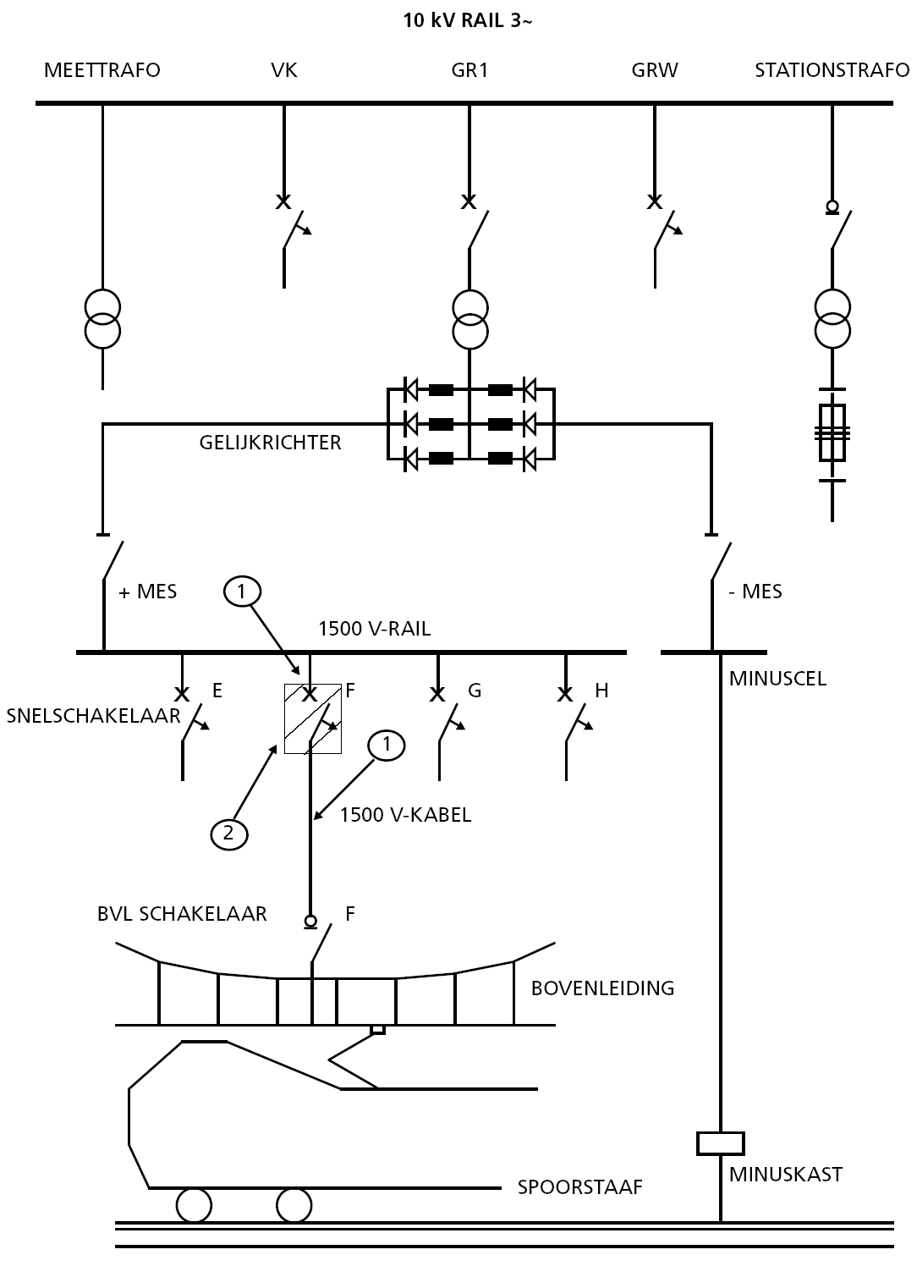

J.2 Snelschakelaar

Component: Snelschakelaar

Volgorde: Handelingen Punt

- Volledig scheiden
Maak de vrij te schakelen snelschakelaar spanningsloos door deze volledig te scheiden van alle
voedingsbronnen.

  - De bedieningsdeskundige OBI schakelt, op afstand, de desbetreffende snelschakelaar uit.

  - De werkverantwoordelijke dient, ter plaatse, het op afstand ongewenst inschakelen van de snel-
schakelaar te voorkomen door de desbetreffende stuurspanning weg te nemen.

Dit kan door de stuurwerkschakelaar op de snelschakelaar te bedienen en op de stand “0” te
zetten.

  - De werkverantwoordelijke maakt, ter plaatse, de elektrische scheiding na overleg en met toe-
stemming van de bedieningsdeskundige OBI.

In dit voorbeeld dient afhankelijk van het type snelschakelaar de elektrische scheiding te worden
aangebracht:
- door het openen van de scheiders aan weerszijden van de snelschakelaar; ……………………………… 1
- door het uitrijden van de snelschakelaar. …………………………………………………………………… 2

- Beveiligen tegen wederinschakelen
  - De bedieningsdeskundige OBI blokkeert alles wat hij geschakeld heeft.

  - De werkverantwoordelijke brengt, ter plaatse, de bordjes “niet schakelen” aan op die locaties waar
de scheidingen zijn aangebracht.

  - De werkverantwoordelijke treft een beveiliging tegen wederinschakeling door het wegnemen van
de stuur- en / of meldspanning van de snelschakelaar, door bijvoorbeeld:
- het uitnemen van de stuurpennen in de EV-kast;
- het openen van de stuurmesjes in de EV-kast.

- Controleren of de installatie spanningsloos is
  - De werkverantwoordelijke controleert, ter plaatse, of er geen spanning aanwezig is op die locaties
waar de werkaardes worden aangebracht.

In dit voorbeeld wordt er gecontroleerd of er geen spanning aanwezig is aan beide zijden van de
snelschakelaar (alleen bij de geopende scheiders) ………………………………………………………………… 1

Indien aanwezig, dient er gecontroleerd te worden of de condensatoren in de automatiek ontladen
zijn.

- Aarding en kortsluiting
  - De werkverantwoordelijke brengt, ter plaatse en zo dicht mogelijk bij de werkplek, de (zichtbare)
werkaardes aan.

In dit voorbeeld dienen de werkaardes te worden aangebracht aan beide zijden van de snelscha-
kelaar (alleen bij de geopende scheiders) ………………………………………………………………………….. 1

  - Vervolgens brengt de werkverantwoordelijke, ter plaatse, de bordjes “geaard” aan.

- Bescherming ten opzichte van naastgelegen delen
Baken indien noodzakelijk de werkplek af conform NEN-EN50110-1:2005/6.4.2.

  - Scherm de naastgelegen snelschakelaars af (alleen bij de geopende scheiders).

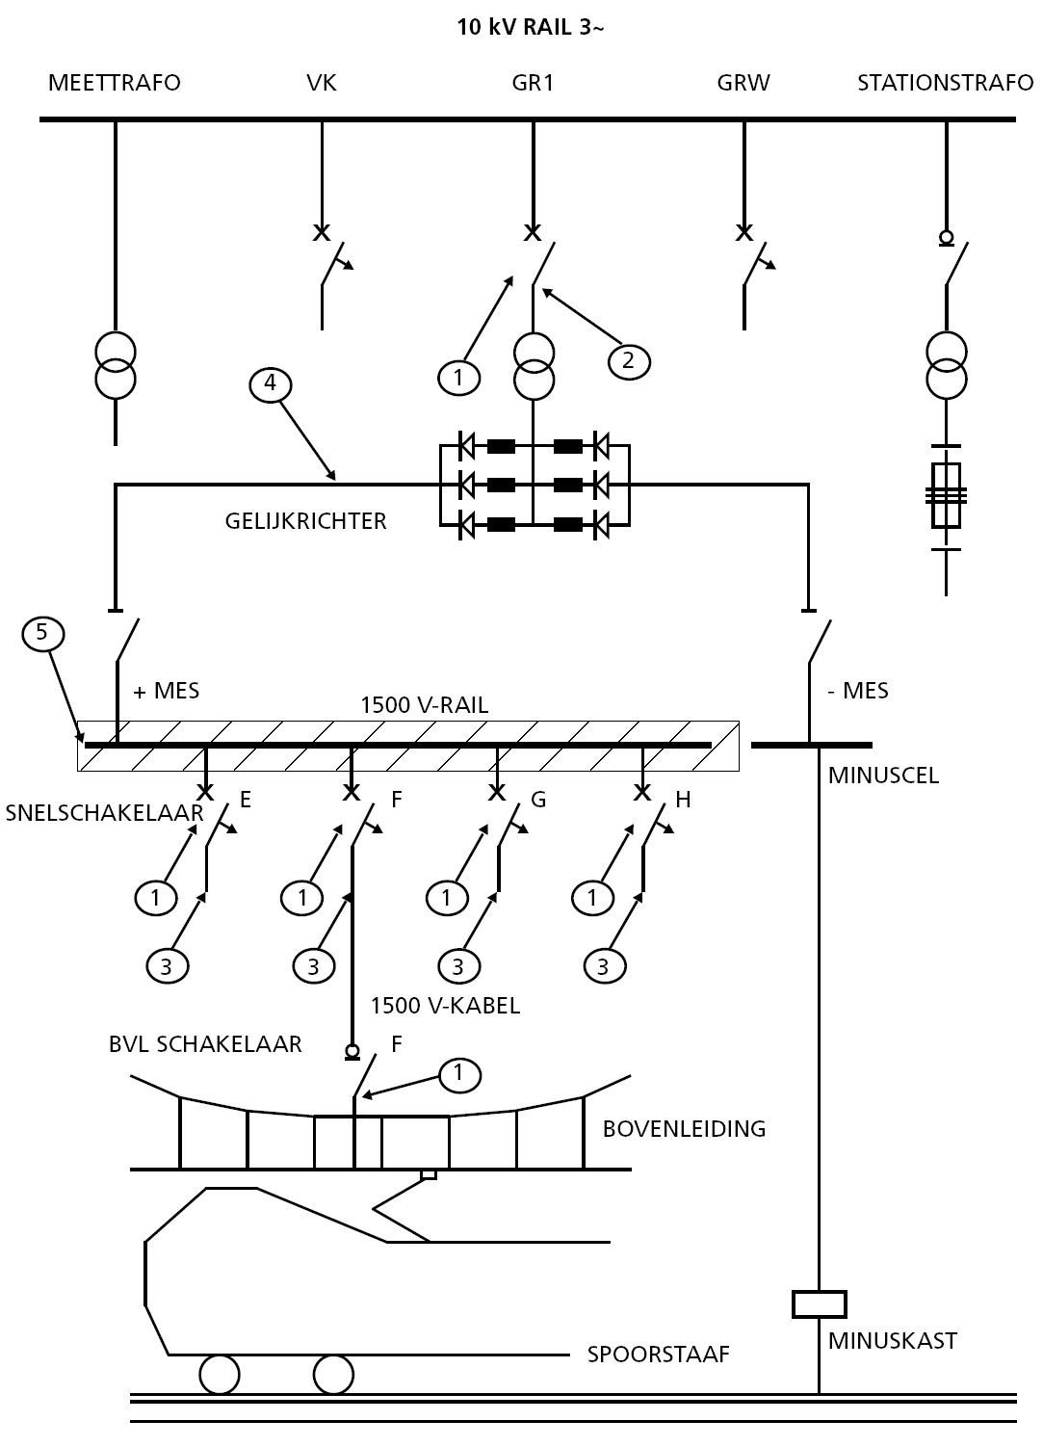

J.3 GVI in onderstations

Component: GVI (=gelijkstroomverdeelinrichting) in onderstations

Volgorde: Handelingen Punt

- Volledig scheiden
Maak de vrij te schakelen GVI spanningsloos door deze volledig te scheiden van alle voedings-
bronnen.

  - De bedieningsdeskundige OBI schakelt, op afstand, de desbetreffende gelijkrichterinstallatie(s),
snelschakelaar(s) en bijbehorende bovenleidingschakelaar(s) uit. …………………………..………………….. 1

  - De werkverantwoordelijke dient, ter plaatse, het op afstand ongewenst inschakelen van de gelijk-
richterinstallatie(s), de snelschakelaar(s) en de bovenleidingschakelaar(s) te voorkomen door de
desbetreffende stuurspanningen weg te nemen.

Dit kan door de stuurwerkschakelaars van de gelijkrichterinstallatie(s), de snelschakelaar(s) en de
bovenleidingschakelaar(s) te bedienen en op de stand “0” te zetten.

  - De werkverantwoordelijke maakt, ter plaatse, de elektrische scheiding na overleg en met toe-
stemming van de bedieningsdeskundige OBI.

In dit voorbeeld dient de elektrische scheiding te worden aangebracht:
- door een deugdelijke scheiding te maken bij de vermogensschakelaar; …………………………………… 2
- door aan 1500 V dc-zijde de messen te trekken aan de kabelzijde van alle snelschakelaars; ……………… 3
- door het uitrijden van alle snelschakelaars.

- Beveiligen tegen wederinschakelen
  - De bedieningsdeskundige OBI blokkeert alles wat hij geschakeld heeft.

  - De werkverantwoordelijke brengt, ter plaatse, de bordjes “niet schakelen” aan op die locaties waar
de scheidingen zijn aangebracht.

In dit voorbeeld dienen de bordjes op de vermogensschakelaar van de gelijkrichter en op de snel-
schakelaars (en indien noodzakelijk bij het + en - mes van de gelijkrichterinstallatie) worden aan-
gebracht.

  - De werkverantwoordelijke treft een beveiliging tegen wederinschakeling door het wegnemen van de
stuur- en / of meldspanning, door bijvoorbeeld:
- het uitnemen van de stuurpennen in de EV-kast;
- het openen van de stuurmesjes in de EV-kast.

- Controleren of de installatie spanningsloos is
  - De werkverantwoordelijke controleert, ter plaatse, of er geen spanning aanwezig is op die locaties
waar de werkaardes worden aangebracht.

In dit voorbeeld wordt er gecontroleerd of er geen spanning aanwezig is op:
- de 1500 V aansluiting in de gelijkrichterinstallatie(s); ........………………………………………………..... 4
- de binneneindsluitingen van alle 1500 V dc-kabels; ..........................……………………………………....... 3
- de 1500 V dc-rail. …………………………………………………………………………………………………… 5

- Aarding en kortsluiting
  - De werkverantwoordelijke brengt, ter plaatse en zo dicht mogelijk bij de werkplek, de (zichtbare)
werkaardes aan.

In dit voorbeeld dienen de werkaardes te worden aangebracht op:
- de 1500 V dc-aansluiting in de gelijkrichterinstallatie(s); ........………………………….…………………....... 4
- de binneneindsluitingen van de 1500 V dc-kabels; ....................………………………….............….....…..... 3
- de 1500 V dc-rail. …………………………………………………………………………………………….....…… 5

  - Vervolgens brengt de werkverantwoordelijke, ter plaatse, de bordjes “geaard” aan.

- Bescherming ten opzichte van naastgelegen actieve delen
Baken indien noodzakelijk de werkplek af conform NEN-EN50110-1:2005/6.4.2.

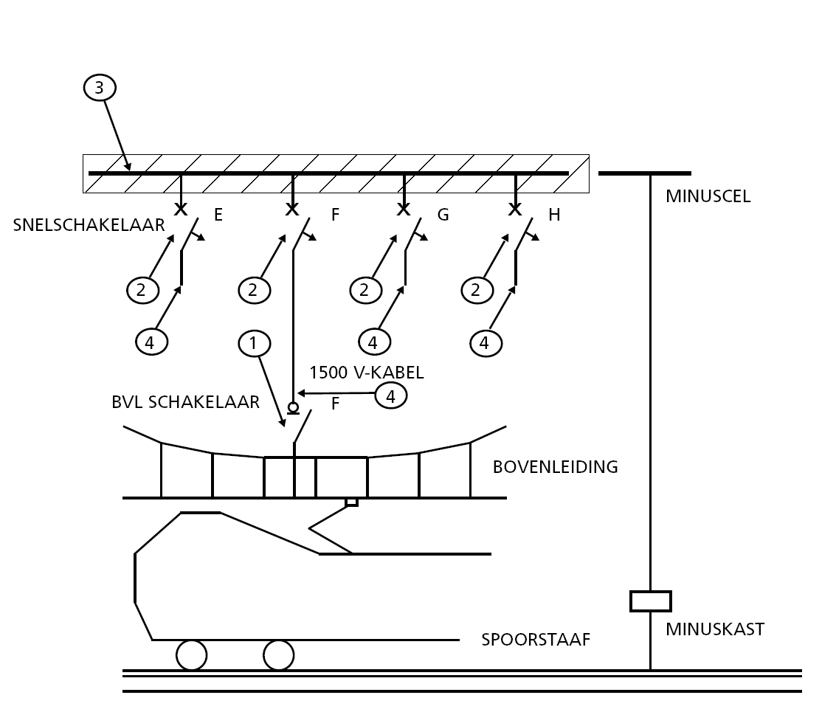

J.4 GVI in een schakelstation

Component: GVI (=gelijkstroomverdeelinrichting) in een schakelstation

Volgorde: Handelingen Punt

- Volledig scheiden
Maak de vrij te schakelen GVI spanningsloos door deze volledig te scheiden van alle voedings-
bronnen.

  - De bedieningsdeskundige OBI schakelt, op afstand, de desbetreffende bovenleidingschakelaar(s)
uit. ………………………………………………………………………………………………………………………… 1

  - De werkverantwoordelijke schakelt, ter plaatse en met toestemming van de bedieningsdeskundige
OBI de desbetreffende snelschakelaar(s) uit. ……………………………………………………………………… 2

  - De werkverantwoordelijke dient, ter plaatse, het op afstand ongewenst inschakelen van de snel-
schakelaar(s) en bijbehorende bovenleidingschakelaar(s) te voorkomen door de desbetreffende
stuurspanningen weg te nemen.

  - De werkverantwoordelijke maakt, ter plaatse, de elektrische scheiding na overleg en met toe-
stemming van de bedieningsdeskundige OBI.

In dit voorbeeld dient, afhankelijk van het type snelschakelaar, deze elektrische
scheiding te worden aangebracht:
- door aan 1500 V dc-zijde de messen te trekken aan de kabelzijde van alle snel-
schakelaars; ……………………………………………………………………………………………..…..….. 2
- door het uitrijden van alle snelschakelaars. .............………………………………..............……...…...... 2

- Beveiligen tegen wederinschakelen
  - De bedieningsdeskundige OBI blokkeert alles wat hij geschakeld heeft.

  - De werkverantwoordelijke brengt, ter plaatse, de bordjes “niet schakelen” aan op die locaties waar
de scheidingen zijn aangebracht.

In dit voorbeeld dienen de bordjes op de snelschakelaars te worden aangebracht.

  - De werkverantwoordelijke treft een beveiliging tegen wederinschakeling door het wegnemen van
de stuur- en / of meldspanning, door bijvoorbeeld:
- het uitnemen van de stuurpennen in de EV-kast;
- het openen van de stuurmesjes in de EV-kast.

- Controleren of de installatie spanningsloos is
  - De werkverantwoordelijke controleert, ter plaatse, of er geen spanning aanwezig is op die locaties
waar de werkaardes worden aangebracht.

In dit voorbeeld wordt er gecontroleerd of er geen spanning aanwezig is op:
- de binneneindsluitingen van alle 1500 V dc-kabels; .......................…………………………………..……….. 4
- de 1500 V dc-rail. ……………………………………………………………………………………………..……… 3

- Aarding en kortsluiting
  - De werkverantwoordelijke brengt, ter plaatse en zo dicht mogelijk bij de werkplek, de (zichtbare)
werkaardes aan.

In dit voorbeeld dienen de werkaardes te worden aangebracht op:
- de binneneindsluitingen van alle 1500 V dc-kabels; ....…………………………………………….............…..... 4
- de 1500 V dc-rail. ……………………………………………………………………………………………………... 3

  - Vervolgens brengt de werkverantwoordelijke, ter plaatse, de bordjes “geaard” aan.

- Bescherming ten opzichte van naastgelegen actieve delen
  - Baken indien noodzakelijk de werkplek af conform NEN-EN50110-1:2005/6.4.2.

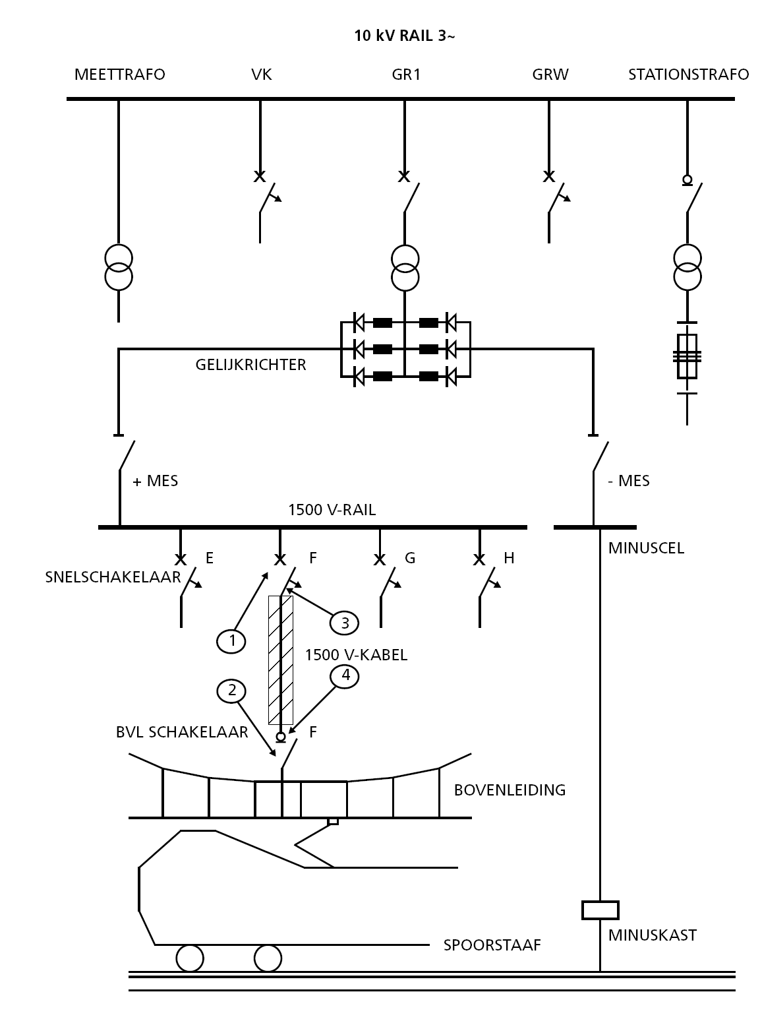

J.5 1500 V dc-kabel

Component: 1500 V dc-kabel

Volgorde: Handelingen Punt

- Volledig scheiden
Maak de vrij te schakelen 1500 V dc-kabel spanningsloos door deze volledig te scheiden van alle voe-
dingsbronnen.

  - De bedieningsdeskundige OBI schakelt, op afstand, de desbetreffende snelschakelaar en bijbe-
horende bovenleidingschakelaar uit. …………………………………………………………………………… 1 en 2

  - De werkverantwoordelijke dient, ter plaatse, het op afstand ongewenst inschakelen van de schake-
laar(s) te voorkomen door de desbetreffende stuurspanningen weg te nemen.

Dit kan door de stuurwerkschakelaar op de snelschakelaar en bovenleidingschakelaar te bedienen
en op de stand “0” te zetten.

  - De werkverantwoordelijke controleert, indien mogelijk, visueel de scheiding van de bovenleidingscha-
kelaar en maakt, ter plaatse van de snelschakelaar, de elektrische scheiding na overleg en met toe-
temming van de bedieningsdeskundige OBI.

In dit voorbeeld dient deze elektrische scheiding te worden aangebracht:
- door het openen van de scheiders aan weerszijden van de snelschakelaar;........................................... 1
- door het uitrijden van de snelschakelaar. ……………………………………………………………………... 1

- Beveiligen tegen wederinschakelen
  - De bedieningsdeskundige OBI blokkeert alles wat hij geschakeld heeft.

  - De werkverantwoordelijke brengt, ter plaatse, de bordjes “niet schakelen” aan op die locaties waar
de scheidingen zijn aangebracht.

  - De werkverantwoordelijke treft een beveiliging tegen wederinschakeling door het wegnemen van de
stuur- en / of meldspanning van de desbetreffende snelschakelaar en bovenleidingschakelaar, door
bijvoorbeeld:
- het uitnemen van de stuurpennen in de EV-kast;
- het openen van de stuurmesjes in de EV-kast.

- Controleren of de installatie spanningsloos is
  - De werkverantwoordelijke controleert, ter plaatse, of er geen spanning aanwezig is op die locaties
waar de werkaardes worden aangebracht.

In dit voorbeeld wordt er gecontroleerd of er geen spanning aanwezig is:
- aan de kabelzijde van de snel schakelaar; .........................…………………………..............................… 3
- aan de buiteneindsluiting van de 1500 V dc-kabel bij de bovenleidingschakelaar. …................................... 4

- Aarding en kortsluiting
  - De werkverantwoordelijke brengt, ter plaatse en zo dicht mogelijk bij de werkplek, de (zichtbare)
werkaardes aan.

In dit voorbeeld dient de werkaarde te worden aangebracht:
- op de kabelzijde van de snelschakelaar; ............………………………............................................….... 3
- op de buiteneindsluiting van de 1500 V dc-kabel bij de bovenleidingschakelaar. ....................................…. 4
Ter voorkoming van het onbedoeld en abusievelijk laten aanspreken van de gestelsluitbeveiliging, volgt hieronder een praktische instructie voor het aanbrengen van werkaardes buiten de gestelsluitbeveiligingsrail:
Situatie 1: Werkzaamheden aan 1500V dc kabel zonder buitendienststelling bovenleiding.

De werkverantwoordelijke brengt ter plaatse en zo dicht mogelijk bij de werkplek, de (zichtbare) werkaardes aan op de volgende wijze:
- In snelschakelaarveld:
Aard de kabelaansluitvlag met een lange aardverbinding op de aardrail of de minusrail in het minusveld; dus niet op de gestelrail.
- Bij de buitenaansluiting van de 1500V dc-kabel bij de bovenleidingschakelaar: Breng een spoorstaafverbinding met doorslagveiligheid aan tussen de aarding van de overspanningsafleider en een retourvoerende spoorstaaf.
Indien dit in het kader van het NVW niet mogelijk is, mag ook gebruik worden gemaakt van een reguliere paalspoorstaafverbinding.
- Bij de buitenaansluiting van de 1500V dc-kabel bij de bovenleidingschakelaar: Aard de kabel op de aarde van de overspanningsafleider.
- In minusveld gelijkstroomverdeelinrichting:
Sluit de Soulé doorslagveiligheid tussen minus en aarde kort.

Hiermee is een veilige werkplek voor werkzaamheden aan de 1500V dc-kabel gerealiseerd en de bedrijfsvoering gegarandeerd van het onderstation en treinverkeer (geen storing treindetectie).

Situatie 2: Werkzaamheden aan 1500V dc kabel gedurende buitendienststelling aangrenzende bovenleiding. De bovenleiding is daarbij geaard op de spoorstaven via een werkaarde.

De werkverantwoordelijke brengt ter plaatse en zo dicht mogelijk bij de werkplek, de (zichtbare) werkaardes aan op de volgende wijze:
- In snelschakelaarveld:
Aard de kabelaansluitvlag met een lange aardverbinding op de aardrail of minusrail in het minusveld; dus niet op de gestelrail.
- Bij de buitenaansluiting van de 1500V dc-kabel bij de bovenleidingschakelaar:
Aard de kabel op de aarde van de overspanningsafleider.
- Sluit de bovenleidingschakelaar tussen de 1500V dc kabel en de buitendienst zijnde bovenleiding.
- In minusveld gelijkstroomverdeelinrichting:
Sluit de Soulé doorslagveiligheid tussen minus en aarde kort.

  - Vervolgens brengt de werkverantwoordelijke, ter plaatse, de bordjes “geaard” aan.

In dit voorbeeld dienen de bordjes “geaard” te worden aangebracht aan de kabelzijde van de snel-
schakelaar.

- Bescherming ten opzichte van naastgelegen actieve delen
Baken indien noodzakelijk de werkplek af conform NEN-EN50110-1:2005/6.4.2.

Nota Bene
- Indien bij werkzaamheden de 1500 V dc-kabel wordt onderbroken, dient er rekening mee gehouden te worden dat er spanningsverschil zal ontstaan tussen de twee kabeldelen. Om dit te voorkomen kan na het maken van de onderbreking de doorslagveiligheid in het OS (tussen minus en aarde) worden kortgesloten. Let op want door het aanbrengen van deze kortsluitverbinding kunnen er aanzienlijke zwerfstromen ontstaan. Verder zal indien de 1500V dc-kabel verbinding contact maakt, de geaarde kabel,aardverbindingen en de verdere kabels in het circuit een parallel circuit gaan vormen voor de normale minuskabels en dus aanzienlijke stromen gaan voeren waardoor ook het gestelsluitbeveiligingsrelais kan aanspreken en gevaarlijke vonkvorming kan plaatsvinden.
- Afhankelijk van de werkzaamheden kan het beter zijn om eenzijdig te aarden, eenzijdig te
minussen of aanvullend de GR’s van het OS uit te zetten.

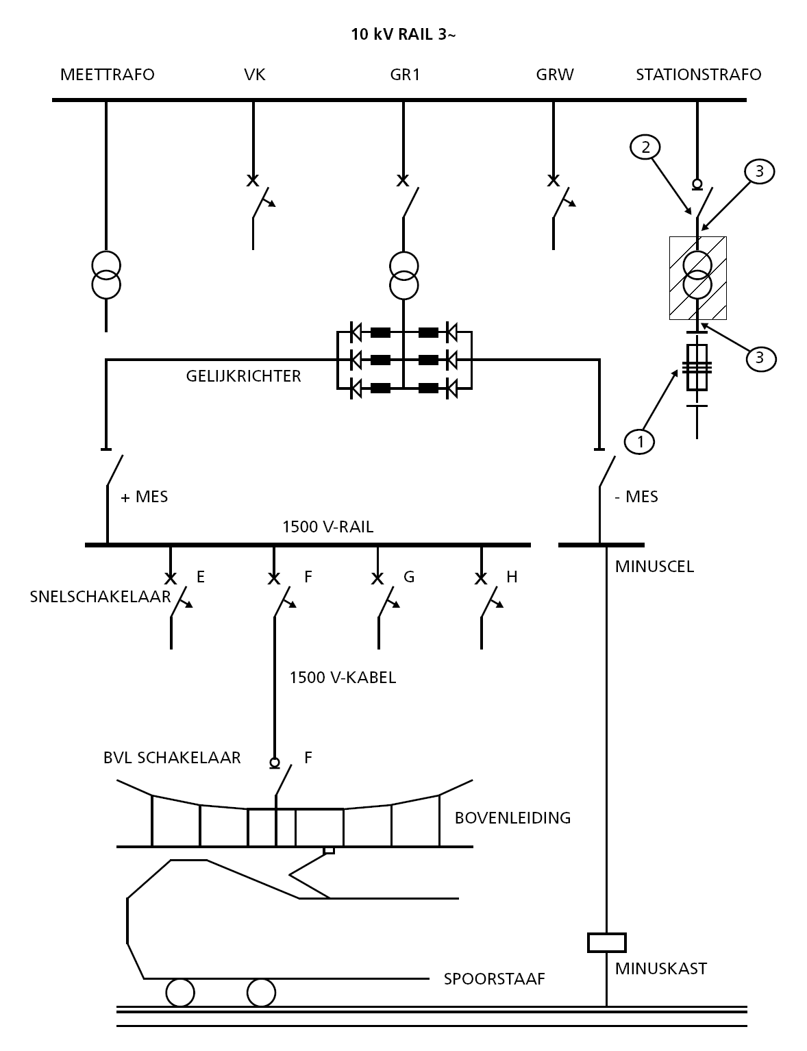

J.6 De stationstrafo

Component: De stationstrafo

Volgorde: Handelingen Punt

- Volledig scheiden
Maak de vrij te schakelen stationstrafo spanningsloos door deze volledig te scheiden van alle voe-dingsbronnen.

  - De werkverantwoordelijke schakelt, ter plaatse, na overleg en met toestemming van de bedienings-
deskundige OBI, de hoofdschakelaar aan laagspanningszijde uit en verwijdert de smeltveiligheden
aan de secundaire zijde van de stationstrafo. ………………………………………………………………………... 1

  - De werkverantwoordelijke schakelt, ter plaatse, na overleg en met toestemming van de bedienings-
deskundige OBI, de vermogensschakelaar uit en maakt een deugdelijke elektrische scheiding aan
de 10 / 25 kV-zijde door het verwijderen van de hoogspanningszekeringen. …………………………………….. 2

- Beveiligen tegen wederinschakelen
  - De werkverantwoordelijke brengt, ter plaatse, de bordjes “niet schakelen” aan op die locaties waar
de scheidingen zijn aangebracht.

- Controleren of de installatie spanningsloos is
  - De werkverantwoordelijke controleert, ter plaatse, of er geen spanning aanwezig is op die locaties
waar de werkaardes worden aangebracht.

In dit voorbeeld wordt er gecontroleerd of er geen spanning aanwezig is op de primaire en secun-
daire aansluiting van de stationstrafo. ……………………………………………………………………………….. 3

- Aarding en kortsluiting
  - De werkverantwoordelijke brengt, ter plaatse en zo dicht mogelijk bij de werkplek, de(zichtbare)
werkaardes aan.

In dit voorbeeld dienen de werkaardes te worden aangebracht op de primaire en secundaire zijde
van de stationstrafo. ……………………………………………………………………………………………………. 3

  - Vervolgens brengt de werkverantwoordelijke, ter plaatse, de bordjes “geaard” aan.

- Bescherming ten opzichte van naastgelegen actieve delen
Baken indien noodzakelijk de werkplek af conform NEN-EN50110-1:2005/6.4.2.

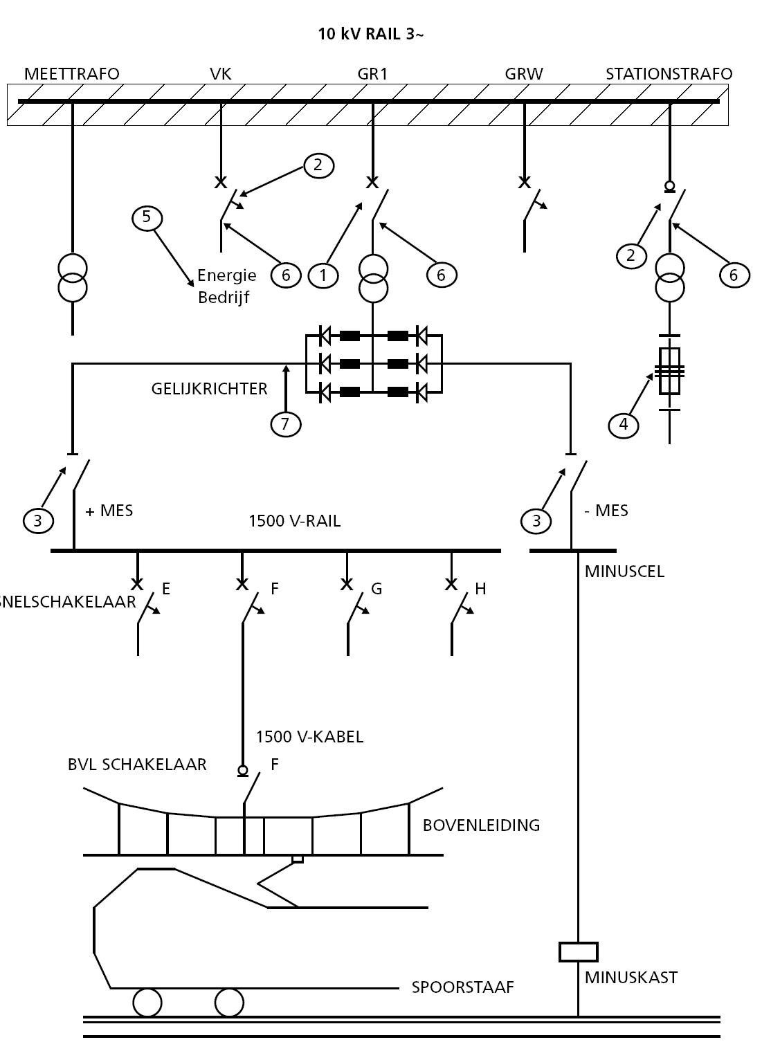
J.7 De HVI

Component: De HVI (=Hoogspanningsverdeelinrichting)

Volgorde: Handelingen Punt

- Volledig scheiden
Maak de vrij te schakelen HVI spanningsloos door deze volledig te scheiden van alle voedings-
bronnen.

  - De bedieningsdeskundige OBI schakelt, op afstand, de desbetreffende vermogensschakelaar
van de gelijkrichterinstallatie uit. ………………………………………………………………………………………. 1

  - De werkverantwoordelijke schakelt, ter plaatse, na overleg en met toestemming van de bedienings-
deskundige OBI, de vermogensschakelaar van de voedingskabel (VK) en de stationstrafo uit. ……………… 2

  - De werkverantwoordelijke dient, ter plaatse, het op afstand ongewenst inschakelen van de vermo-
gensschakelaar(s) te voorkomen door de desbetreffende stuurspanningen weg te nemen.

Dit kan door de stuurwerkschakelaar op de desbetreffende vermogensschakelaar(s) te bedienen en
op de stand “0” te zetten.

  - De werkverantwoordelijke maakt, ter plaatse, de elektrische scheiding, na overleg en met toestem-
ming van de bedieningsdeskundige OBI.

In dit voorbeeld dient de elektrische scheiding te worden aangebracht door:
- het + mes en het – mes of motorbediende scheiders (nieuw type GVI) van de gelijkrichterinstallatie te openen; ....................................……......………………………………………………………………………… 3
- het uitschakelen van de hoofdschakelaar aan laagspanningszijde en het verwijderen van de
smeltveiligheden. ………………………………………………………………………………………………….. 4

  - De werkverantwoordelijke laat, in overleg met het desbetreffende energiebedrijf, bij het energie-
bedrijf de voedende schakelaars vrijschakelen (en aarden). ……………………………………………………….. 5

- Beveiligen tegen wederinschakelen
  - De bedieningsdeskundige OBI blokkeert alles wat hij geschakeld heeft.

  - De werkverantwoordelijke brengt, ter plaatse, de bordjes “niet schakelen” aan op die locaties waar
de scheidingen zijn aangebracht.

  - De werkverantwoordelijke treft een beveiliging tegen wederinschakeling door het wegnemen van
de stuur- en / of meldspanning van de desbetreffende vermogensschakelaar(s), door bijvoorbeeld:
- het uitnemen van de stuurpennen in de EV-kast;
- het openen van de stuurmesjes in de EV-kast.
- Blokkering aanbrengen op de motorbediende scheiders in een nieuw type GVI.

- Controleren of de installatie spanningsloos is
  - De werkverantwoordelijke controleert, ter plaatse, of er geen spanning aanwezig is op die locaties
waar de werkaardes worden aangebracht.

In dit voorbeeld wordt er gecontroleerd of er geen spanning aanwezig is op:
- de eindsluitingen van alle vermogensschakelaars; .................…………………………………………..…... 6
- de 1500 V dc-rail van de gelijkrichterinstallatie(s). ..............................……………………………………..... 7

- Aarding en kortsluiting
  - De werkverantwoordelijke brengt, ter plaatse zo dicht mogelijk bij de werkplek de (zichtbare) werk-
aardes aan.

In dit voorbeeld dienen de werkaardes te worden aangebracht op:
- de eindsluitingen van alle vermogensschakelaars; ............………………………………………................. 6
- de 1500 V dc-rail van de gelijkrichterinstallatie(s). .........................……..…………………………….......... 7

  - Vervolgens brengt de werkverantwoordelijke, de bordjes “geaard” aan.

- Bescherming ten opzichte van naastgelegen actieve delen
  - Baken indien noodzakelijk de werkplek af conform NEN-EN50110-1:2005/6.4.2.

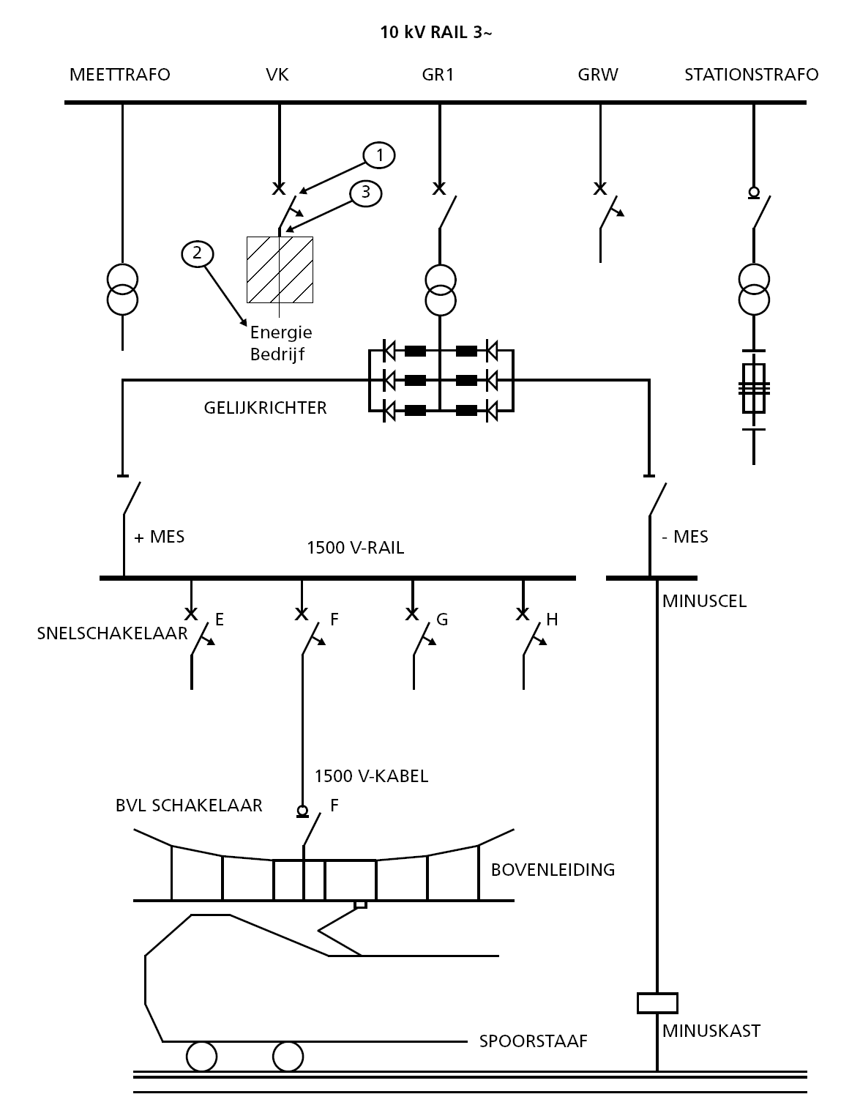
J.8 10 / 25 kV-voedingskabel

Component: 10 / 25 kV-voedingskabel

Volgorde: Handelingen Punt

- Volledig scheiden
Maak de vrij te schakelen voedingskabel spanningsloos door deze volledig te scheiden van alle
voedingsbronnen.

  - De werkverantwoordelijke schakelt, ter plaatse, na overleg en met toestemming van de bedienings-
deskundige OBI desbetreffende vermogensschakelaar uit. ………………………………………………………. 1

  - De werkverantwoordelijke laat, in overleg met het desbetreffende energiebedrijf, bij het energie-
bedrijf de voedende schakelaar vrijschakelen (en aarden). ………………………………………………………… 2

- Beveiligen tegen wederinschakelen
  - De werkverantwoordelijke brengt, ter plaatse, de bordjes “niet schakelen” aan op die locaties waar
de scheidingen zijn aangebracht.

- Controleren of de installatie spanningsloos is
  - De werkverantwoordelijke controleert, ter plaatse, of er geen spanning aanwezig is op die locaties
waar de werkaardes worden aangebracht.

In dit voorbeeld wordt er gecontroleerd of er geen spanning aanwezig is op de eindsluiting van de
Vermogensschakelaars. ………………………………………………………………………………………………... 3

- Beveiligen tegen wederinschakelen
  - De werkverantwoordelijke brengt, ter plaatse en zo dicht mogelijk bij de werkplek de (zichtbare)
werkaardes aan.

In dit voorbeeld dienen de werkaardes te worden aangebracht op de eindsluiting van de vermogens-schakelaars. ……………………………………………………………………………………………………………… 3

Tevens dient de kabelmantel worden doorverbonden met de onderstationsaarde.

  - Vervolgens brengt de werkverantwoordelijke, de bordjes “geaard” aan.

- Bescherming ten opzichte van naastgelegen actieve delen
  - Baken indien noodzakelijk de werkplek af conform NEN-EN50110-1:2005/6.4.2.

Bijlage K Procedures voeding TBB (3kV)
Inleiding
In deze bijlage zijn de generieke procedures opgenomen met betrekking tot het vrijschakelen en aarden van EV-hoogspanningsinstallaties, de 3 kV-installaties ten behoeve van treinbeveiliging en beheersing (TBB). Deze bijlage is een nadere invulling van hoofdstuk 13 voor de vakdiscipline voeding TBB).

Voor een aantal componenten van de EV-hoogspanningsinstallaties (3 kV-installatie ten behoeve van voedingen TBB) beschrijft deze bijlage de procedures voor “het creëren van een veilige werkplek” bij het werken aan of in de nabijheid van deze delen / componenten. Met betrekking tot deze componenten wordt de procedure voor het vrijschakelen en aarden, op hoofdlijnen, weergegeven. Het wederom bedrijfsklaar maken van de installatie gebeurt in tegengestelde richting.

Voor de daadwerkelijke uitvoering van de werkzaamheden, de productspecifieke manier van vrijschakelen en aarden, en het wederom bedrijfsklaar maken wordt onder andere verwezen naar de daarvoor bedoelde opleidingen, productmanuals en werkinstructies op detailniveau.

Inhoud
In deze bijlage worden achtereenvolgens schema’s en de bijbehorende procedures gegeven van het “vrijschakelen” en “aarden” van:
K.1 Voedingspunt (50 / 75Hz) (Omvormer roterend en statisch);
K.2 De 3 kV-kabel ( bij een 1-kabelsysteem);
K.3 De 3 kV-kabel ( bij een 2-kabelsysteem);
K.4 De 3 kV-lastschakelaar (SM-schakelaar);
K.5 Het 3 kV-afnamepunt (HS-kast).

Geldigheid
Deze bijlage is een niet-vigerende bijlage. Dat betekent dat deze bijlage informatief is. De procedures dienen slechts ter vergroting van het inzicht en ter ondersteuning bij de voorbereiding en uitvoering van de te nemen veiligheidsmaatregelen.

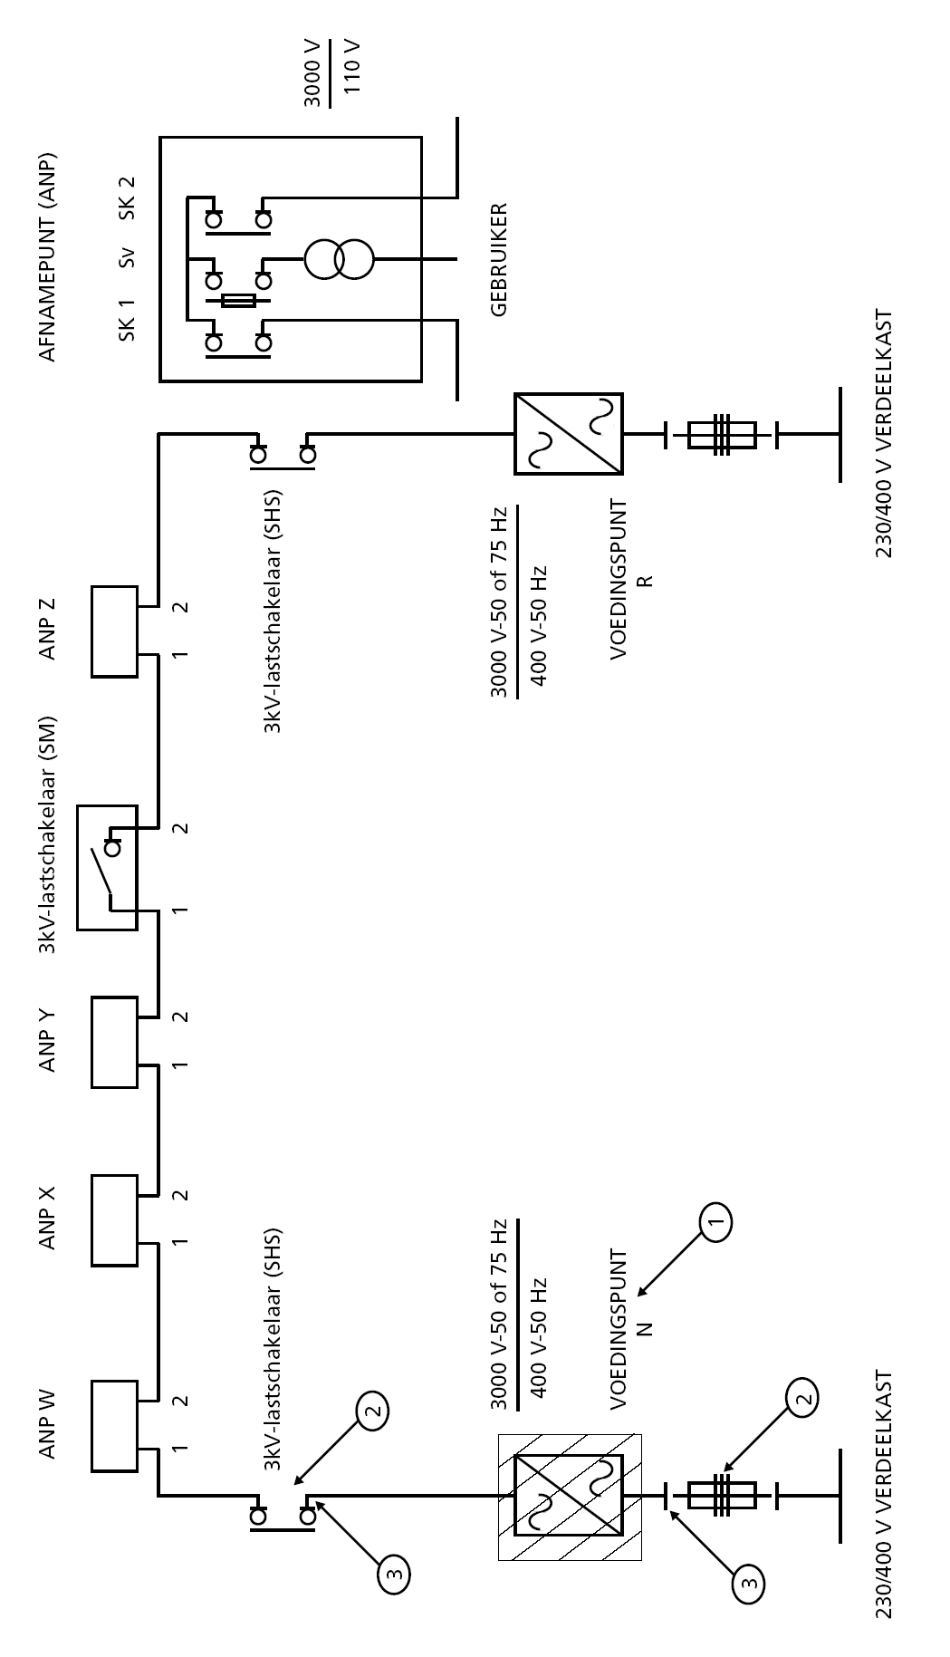
Bijlage K.1 3 kV-Voedingspunt

Component: 3 kV-Voedingspunt

Volgorde: Handelingen Punt

- Volledig scheiden
Maak het vrij te schakelen voedingspunt spanningsloos door deze volledig te scheiden van alle voe-
dingsbronnen.

  - De bedieningsdeskundige OBI schakelt, op afstand, het desbetreffende voedingspunt N uit. ………………... 1

  - De werkverantwoordelijke dient, ter plaatse, het op afstand ongewenst inschakelen van het voedings-
punt te voorkomen door de desbetreffende stuurspanning weg te nemen.

Dit kan door de stuurwerkschakelaar op de omvormer N te bedienen en in de stand “0” te zetten.

  - De werkverantwoordelijke maakt, ter plaatse, de elektrische scheiding na overleg en met toestem-
ming van de bedieningsdeskundige OBI.

In dit voorbeeld dient de deugdelijke scheiding te worden aangebracht door:
- het trekken van de zekering van de desbetreffende groep in de laagspanningsverdeelinrichting; ………. 2
- het trekken van de dichtstbijzijnde lastscheider (SHS) bij het voedingspunt. ………………………………. 2

- Beveiligen tegen wederinschakelen
  - De bedieningsdeskundige OBI blokkeert alles wat hij geschakeld heeft.

  - De werkverantwoordelijke brengt, ter plaatse, de bordjes “niet schakelen” aan op die locaties waar
de scheidingen zijn aangebracht.

In dit voorbeeld dienen de bordjes op / in laagspanningsverdeelinrichting en de lastscheider (SHS)
te worden aangebracht. ………………………………………………………………………………………………… 2

  - De werkverantwoordelijke treft een beveiliging tegen wederinschakeling door het wegnemen van de
stuur- en / of meldspanning van het voedingspunt, door bijvoorbeeld:
- het uitnemen van de stuurpennen in de EV-kast;
- het openen van de stuurmesjes in de EV-kast.

- Controleren of de installatie spanningsloos is
  - De werkverantwoordelijke controleert, ter plaatse, of er geen spanning aanwezig is op die locaties
waar de werkaardes worden aangebracht.

In dit voorbeeld wordt er gecontroleerd of er geen spanning aanwezig is op:
- de lastscheider (SHS) bij het voedingspunt; ……………………………………………………………………. 3
- de laagspanningszijde van het voedingspunt. ………………………………………………………………….. 3

- Aarding en kortsluiting
  - De werkverantwoordelijke brengt, ter plaatse en zo dicht mogelijk bij de werkplek, de (zichtbare)
werkaardes aan.

In dit voorbeeld dient de werkaarde te worden aangebracht op:
- de lastscheider (SHS) bij het voedingspunt; …………………………………………………………………… 3
- de laagspanningszijde van het voedingspunt. …………………………………………………………………. 3

  - Vervolgens brengt de werkverantwoordelijke, ter plaatse, de bordjes “geaard” aan.

In dit voorbeeld dienen de bordjes op de kast van lastscheider (SHS) en op de laagspannings-
verdeelinrichting te worden aangebracht.

- Bescherming ten opzichte van naastgelegen actieve delen
Baken indien noodzakelijk de werkplek af conform NEN-EN50110-1:2005/6.4.2.
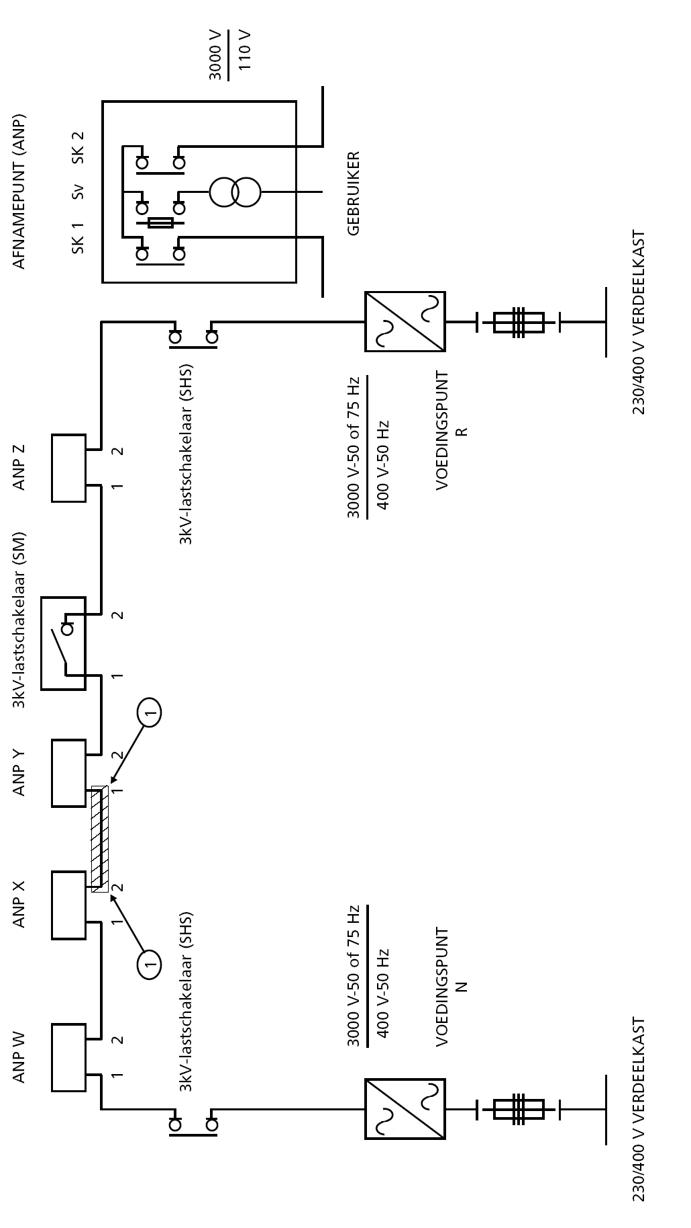
K.2 3 kV-kabel (bij een 1-kabelsysteem)

Component: 3 kV-kabel (bij een 1-kabelsysteem)

Volgorde: Handelingen Punt

- Volledig scheiden
Maak de vrij te schakelen 3 kV-kabel spanningsloos door deze volledig te scheiden van alle voedings-
bronnen.

  - De werkverantwoordelijke maakt, ter plaatse, de elektrische scheiding, na overleg en met toestem-
ming van de bedieningsdeskundige OBI, met behulp van de lastscheiders uit de beide naastlig-
gende afnamepunten.

In dit voorbeeld (1-kabelsysteem) dienen in de naastliggende afnamepunten X en Y de scheiding
met behulp van respectievelijk de lastscheiders SK2 en SK1 te worden aangebracht. …………………………. 1

- Beveiligen tegen wederinschakelen
  - De werkverantwoordelijke brengt, ter plaatse, op / in de afnamepunten de bordjes “niet schakelen”
aan.

Eventueel dienen de afnamepunten, na het aanbrengen van deze bordjes, weer te worden afgesloten.

In dit voorbeeld dienen de bordjes op / in afnamepunt X en Y te worden aangebracht.

- Controleren of de installatie spanningsloos is
  - De werkverantwoordelijke controleert, ter plaatse, of er geen spanning aanwezig is op die locaties
waar de werkaardes worden aangebracht.

In dit voorbeeld wordt er gecontroleerd of er geen spanning aanwezig is op de desbetreffende buiten-
dienstgestelde 3 kV-kabel, in de afnamepunten X en Y, dus op SK2 in ANP X en op SK1 in ANP Y. ………… 1

- Aarding en kortsluiting
  - De werkverantwoordelijke brengt, ter plaatse en zo dicht mogelijk bij de werkplek, de (zichtbare) werk-
aardes aan.

In dit voorbeeld dienen de beide werkaardes in de afnamepunten X en Y op de desbetreffende buiten
dienst gestelde 3 kV-kabel te worden aangebracht, dus op SK2 in ANP X en op SK1 in ANP Y. ……………… 1

Afhankelijk van de werkzaamheden kan het noodzakelijk zijn om de werkaardes aan te brengen op
andere locaties.

  - De werkverantwoordelijke brengt, ter plaatse, de bordjes “geaard” aan.

In dit voorbeeld dienen deze bordjes op de afnamepunten X en Y, te worden aangebracht.

- Bescherming ten opzichte van naastgelegen actieve delen
Baken indien noodzakelijk de werkplek af conform NEN-EN50110-1:2005/6.4.2.

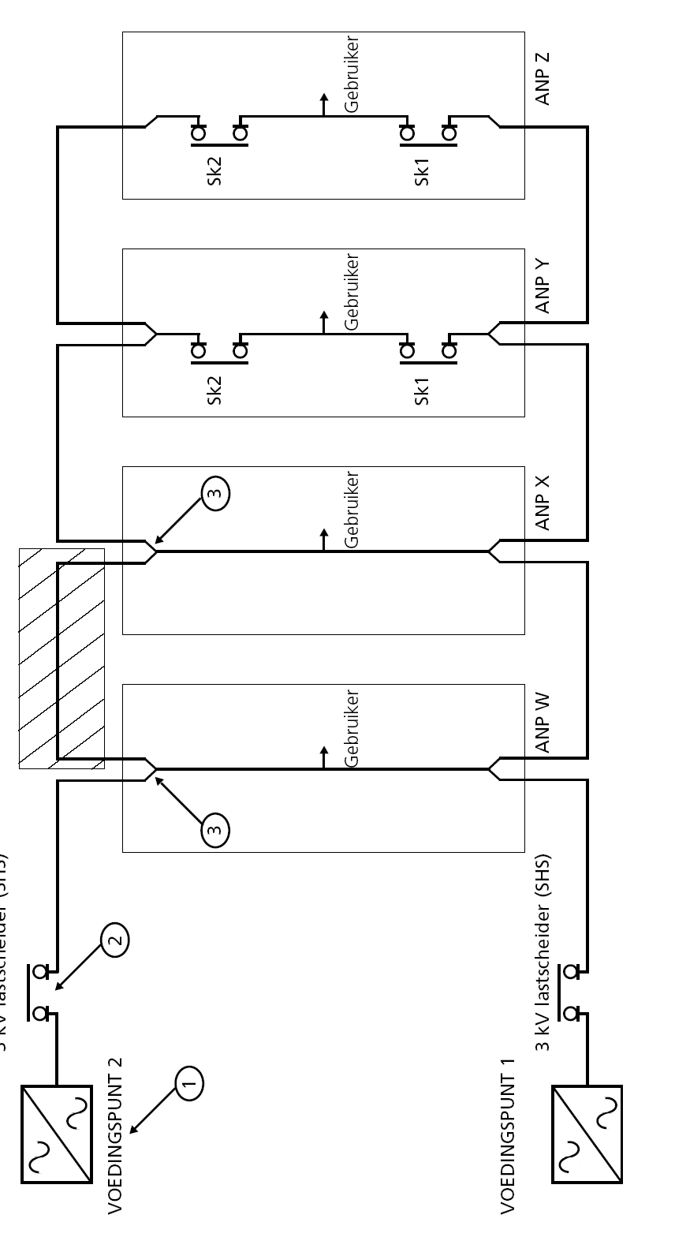
K.3 3 kV-kabel (bij een 2-kabelsysteem)

Component: 3 kV-kabel (bij een 2-kabelsysteem)

Volgorde: Handelingen Punt

- Volledig scheiden
Maak de vrij te schakelen 3 kV-kabel spanningsloos door deze volledig te scheiden van alle
voedingsbronnen.

  - De bedieningsdeskundige OBI schakelt, op afstand, het desbetreffende voedingspunt uit. ………………….. 1

  - De werkverantwoordelijke dient, ter plaatse, het op afstand ongewenst inschakelen van het
voedingspunt te voorkomen door de desbetreffende stuurspanning weg te nemen.

Dit kan door de stuurwerkschakelaar op de omvormer te bedienen en in de stand “0” te zetten.

  - De werkverantwoordelijke maakt, ter plaatse, de elektrische scheiding na overleg en met toe-
stemming van de bedieningsdeskundige OBI.

In dit voorbeeld dient de deugdelijke scheiding te worden aangebracht door het trekken van de
dichtstbijzijnde lastscheider (SHS) bij het voedingspunt. …………………………………………………………… 2

- Beveiligen tegen wederinschakelen
  - De bedieningsdeskundige OBI blokkeert alles wat hij geschakeld heeft.

  - De werkverantwoordelijke brengt de bordjes “niet schakelen” aan op die locaties waar de schei-
dingen zijn aangebracht.

In dit voorbeeld dienen de bordjes op voedingspunt 2 te worden aangebracht.

Het voedingspunt dient, na het aanbrengen van deze bordjes, eventueel weer te worden afge-
sloten.

- Controleren of de installatie spanningsloos is
  - De werkverantwoordelijke controleert, ter plaatse, of er geen spanning aanwezig is op die locaties
waar de werkaardes worden aangebracht.

Daarvoor dient eerst aan de laagspanningszijde te worden gemeten.

In dit voorbeeld wordt er gecontroleerd of er geen spanning aanwezig is op de binnenkomende en
“vrijgeschakelde” hoogspanningskabel (vanuit afnamepunt Y) in afnamepunt X en vanuit de 3 kV-
lastscheider (SHS), in afnamepunt W. ………………………………………………………………………………. 3

Indien, afhankelijk van de uit te voeren werkzaamheden, de werkaardes (zie ook 4.1.) op andere
locaties worden aangebracht, dient ook hier de spanningsloosheid te worden vastgesteld.

- Aarding en kortsluiting
  - De werkverantwoordelijke brengt, ter plaatse en zo dicht mogelijk bij de werkplek, de (zichtbare)
werkaardes aan.

In dit voorbeeld dienen de beide werkaardes op de binnenkomende en “vrijgeschakelde” hoogspan-
ningskabel (vanuit afnamepunt Y) en op de 3 kV-lastscheider (SHS) te worden aangebracht.

Afhankelijk van de uit te voeren werkzaamheden kan het noodzakelijk zijn de werkaardes op andere
locaties aan te brengen dan waar de werkzaamheden worden uitgevoerd. (zie ook 3.1.)

  - De werkverantwoordelijke brengt, ter plaatse, de bordjes “geaard” aan.

In dit voorbeeld dienen deze bordjes op afnamepunt W en X te worden aangebracht.

- Bescherming ten opzichte van naastgelegen delen
Baken indien noodzakelijk de werkplek af conform NEN-EN50110-1:2005/6.4.2.
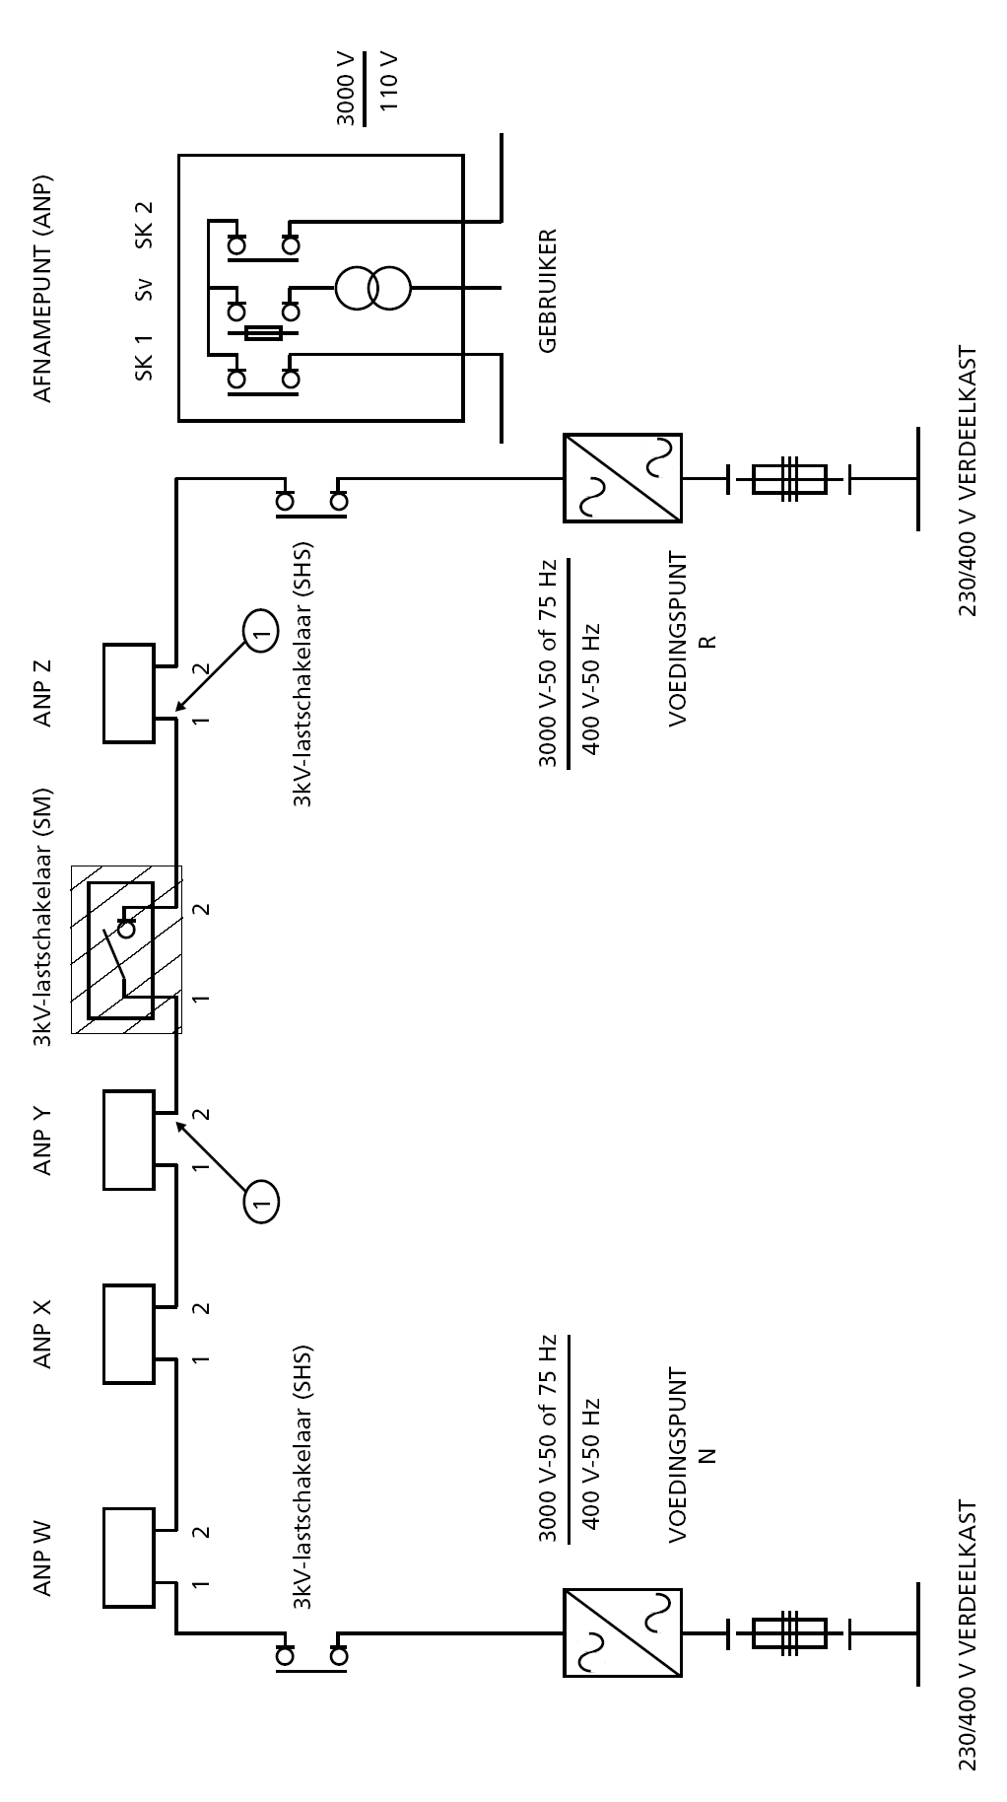
K.4 3 kV-lastschakelaar

Component: 3 kV-lastschakelaar

Volgorde: Handelingen Punt

- Volledig scheiden
Maak de vrij te schakelen lastschakelaar spanningsloos door deze volledig te scheiden van alle
voedingsbronnen.

  - De werkverantwoordelijke maakt, ter plaatse, de elektrische scheiding, na overleg en met toestem-
ming van de bedieningsdeskundige OBI, met behulp van de lastscheiders uit de beide naast-
liggende afnamepunten.

In dit voorbeeld (1-kabelsysteem) dienen in de naastliggende afnamepunten Y en Z scheiding met
behulp van respectievelijk de lastscheiders SK2 en SK1 te worden aangebracht. ……………………………… 1

- Beveiligen tegen wederinschakelen
  - De werkverantwoordelijke brengt, ter plaatse, de bordjes “niet schakelen” aan op die locaties waar
de scheidingen zijn aangebracht.

  - De werkverantwoordelijke brengt de bordjes aan op / in de afnamepunt Y en Z. Eventueel dienen
de afnamepunten, na het aanbrengen van deze bordjes, weer te worden afgesloten. …………………………. 1

  - De werkverantwoordelijke dient, ter plaatse, om het op afstand ongewenst inschakelen van de last-
schakelaar te voorkomen de stuurspanning van de lastschakelaar weg te nemen.

Dit kan door bijvoorbeeld:
- de stuurwerkschakelaar van de lastschakelaar te bedienen en in de stand “0” te zetten;
- in de EV-kast de 230 Volt-stuurspanning weg te nemen.

- Controleren of de installatie spanningsloos is
  - De werkverantwoordelijke controleert, ter plaatse, of er geen spanning aanwezig is op die locaties
waar de werkaardes worden aangebracht.

In dit voorbeeld wordt er gecontroleerd of er geen spanning aanwezig is op de lastschakelaar (op
de beide binnenkomende hoogspanningskabels vanuit afnamepunten Y en Z). ………………………………… 1

- Aarding en kortsluiting
  - De werkverantwoordelijke brengt, ter plaatse en zo dicht mogelijk bij de werkplek, de (zichtbare)
werkaardes aan.

In dit voorbeeld dienen de beide werkaardes op de lastschakelaar op de beide binnenkomende hoog-
spanningskabels vanuit afnamepunten Y en Z te worden aangebracht. ………………………………………….. 1

Eventueel kunnen de werkaardes ook in de afnamepunten Y en Z worden aangebracht.

  - De werkverantwoordelijke brengt, ter plaatse, de bordjes “geaard” aan.

In dit voorbeeld dienen deze bordjes op de lastschakelaar, en afhankelijk van de werkzaamheden
op afnamepunten Y en Z te worden aangebracht.

- Bescherming ten opzichte van naastgelegen actieve delen
Baken indien noodzakelijk de werkplek af conform NEN-EN50110-1:2005/6.4.2.

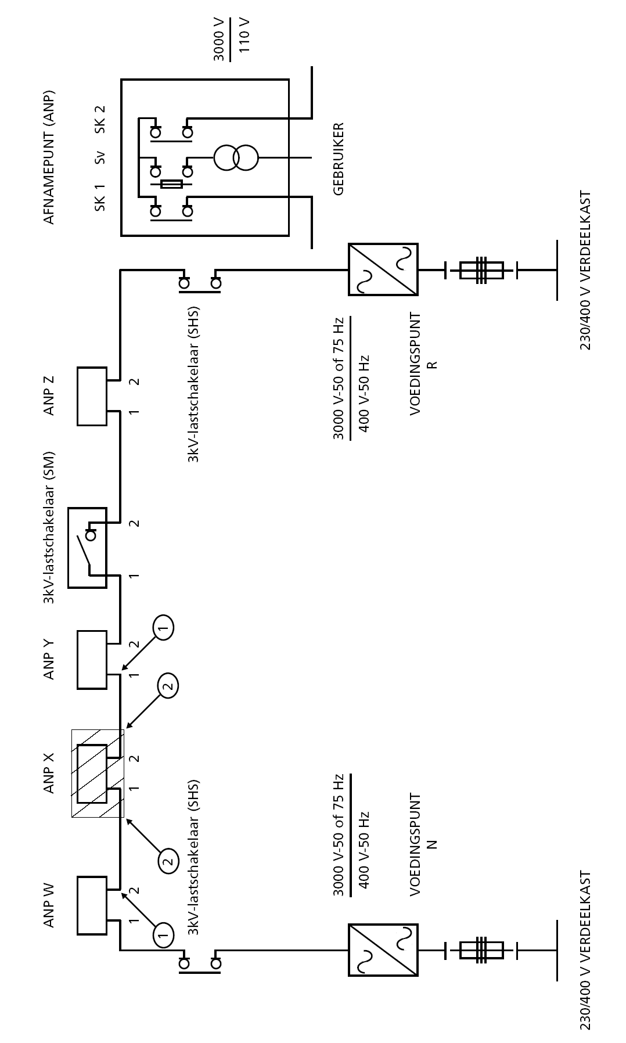
K.5 Het 3 kV-afnamepunt

Component: Het 3 kV-afnamepunt

Volgorde: Handelingen Punt

- Volledig scheiden
Maak het vrij te schakelen afnamepunt spanningsloos door deze volledig te scheiden van alle voe-
dingsbronnen.

  - De werkverantwoordelijke maakt ter plaatse, de elektrische scheiding, na overleg en met toestem-
ming van de bedieningsdeskundige OBI, met behulp van de lastscheiders. Afhankelijk van de
situatie dient dit te gebeuren in de beide naastliggende afnamepunten of in het “vrij te schakelen”
afnamepunt zelf.

In dit voorbeeld (1-kabelsysteem) dienen in de naastliggende afnamepunten W en Y de scheiding
met behulp van respectievelijk de lastscheiders SK2 en SK1 te worden aangebracht. ………………………… 1

- Beveiligen tegen wederinschakelen
  - De werkverantwoordelijke brengt, ter plaatse, op / in de afnamepunten de bordjes “niet schakelen”
aan. Eventueel dienen de afnamepunten, na het aanbrengen van deze bordjes, weer te worden
afgesloten.

In dit voorbeeld dienen de bordjes op / in afnamepunt W en Y te worden aangebracht.

- Controleren of de installatie spanningsloos is
  - De werkverantwoordelijke controleert, ter plaatse, of er geen spanning aanwezig is op die locaties
waar de werkaardes worden aangebracht.

In dit voorbeeld wordt er gecontroleerd of er geen spanning aanwezig is in afnamepunt X op de
beide binnenkomende hoogspanningskabels (vanuit afnamepunten W en Y). ………………………………….. 2

  - Ten gevolge een defect of restspanning aan de laagspanningszijde van de transformator kan het
mogelijk zijn dat er een gevaarlijke situatie ontstaat. Afhankelijk van de werkzaamheden dient de
Werkverantwoordelijke, ter plaatse, te controleren of er geen spanning aanwezig is op de hoogspan-
ningszijde van de transformator 3000 V / 110 V.

- Aarding en kortsluiting
  - De werkverantwoordelijke brengt, ter plaatse en zo dicht mogelijk bij de werkplek, de (zichtbare)
werkaardes aan.

In dit voorbeeld dienen de beide werkaardes in afnamepunt X op de beide binnenkomende hoog-
spanningskabels (vanuit afnamepunten W en Y) te worden aangebracht. ………………………………………. 2

(Afhankelijk van de werkzaamheden kan het noodzakelijk zijn om de werkaardes aan te brengen in
de naastliggende afnamepunen W en Y.)

  - De werkverantwoordelijke brengt, ter plaatse, de bordjes “geaard” aan.

In dit voorbeeld dienen deze bordjes op afnamepunt X, en afhankelijk van de werkzaamheden op
afnamepunt W en Y, te worden aangebracht.

- Bescherming ten opzichte van naastgelegen actieve delen
Baken indien noodzakelijk de werkplek af conform NEN-EN50110-1:2005/6.4.2.
Leeg

Bijlage L Vrijschakelen en aarden bovenleidingsysteem (1500 V dc-TEV)

Inleiding
In deze bijlage zijn de procedures opgenomen met betrekking tot het vrijschakelen en aarden van EV-hoogspanningsinstallaties. Deze bijlage is een nadere invulling van hoofdstuk 13 voor de vakdiscipline bovenleiding (1500 V dc-TEV-systeem).

Hierin worden voor een aantal (bovenleiding)componenten van de EV-hoogspanningsinstallaties de procedures beschreven voor “het creëren van een veilige werkplek” bij het werken aan of in de nabijheid van deze delen / componenten”. Met betrekking tot deze componenten wordt de procedure voor het vrijschakelen en aarden, op hoofdlijnen, weergegeven. Het wederom bedrijfsklaar maken van de installatie gebeurt in tegengestelde richting.

Voor de daadwerkelijke uitvoering van de werkzaamheden, de productspecifieke manier van vrijschakelen en aarden, en het wederom bedrijfsklaar maken wordt onder andere verwezen naar de daarvoor bedoelde opleidingen, productmanuals en werkinstructies op detailniveau.

Inhoud
In deze bijlage komen achtereenvolgens schema’s en de bijbehorende procedures aan bod van het “vrijschakelen” en ‘aarden” van:
L.1 Voedende (bovenleiding)schakelaar;
L.2 Langskoppel(bovenleiding)schakelaar;
L.3 Open-spaninrichting;
L.4 Bovenleiding(groep(en));
L.5 Bovenleiding(groep(en)) en bijbehorende 1500V voedingskabel.

Werkzaamheden aan een bovenleidingschakelaar beginnen altijd met instaande bovenleidingschakelaar. Als het voor werkzaamheden nodig is om de bovenleidingschakelaar open te zetten, moeten eerst de twee zijden van de bovenleidingschakelaar met een doorverbindingssnoer van 50 mm² koper aan elkaar worden verbonden.

Geldigheid
Deze bijlage is een niet-vigerende bijlage. Dat betekent dat deze bijlage informatief is. De procedures dienen slechts ter vergroting van het inzicht en ter ondersteuning bij de voorbereiding en uitvoering van de te nemen veiligheidsmaatregelen.
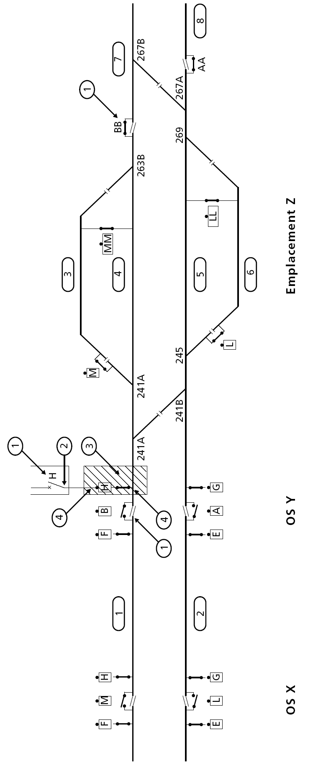
L.1 Voedende bovenleidingschakelaar

Component: Voedende bovenleidingschakelaar H te OS Y

Volgorde: Handelingen Punt

- Volledig scheiden
Maak de vrij te schakelen voedende bovenleidingschakelaar spanningsloos door deze volledig te
scheiden van alle voedingsbronnen.

  - De bedieningsdeskundige OBI schakelt, op afstand, de betreffende bovenleidingschakelaars B en
BB en de snelschakelaar H uit. ……………………………………………………………………………………… 1+3

  - Vervolgens dient de werkverantwoordelijke een zichtbare scheiding te maken aan de kabelzijde
van snelschakelaar H door het scheidingsmes te openen of de snelschakelaar uit te rijden. …………………. 1

  - De bedieningsdeskundige OBI schakelt, op afstand, daarna de bovenleidingschakelaar H in, aan-
gezien de werkzaamheden aan een bovenleidingschakelaar slechts mogen beginnen met instaande
bovenleidingschakelaar. ………………………………………………………………………………………………… 3

- Beveiligen tegen wederinschakelen
  - De bedieningsdeskundige OBI blokkeert op afstand alles wat hij geschakeld heeft.

  - De werkverantwoordelijke blokkeert, indien mogelijk, de bovenleidingschakelaars H, B en BB en
de snelschakelaar H (door de stuurspanning van deze schakelaars te verwijderen). ………………………… 1+3

  - De werkverantwoordelijke brengt, ter plaatse, de bordjes “niet schakelen” aan.

In dit voorbeeld dient er een bordje te worden geplaatst bij de snelschakelaar H.

- Controleren of de installatie spanningsloos is
  - De werkverantwoordelijke controleert, ter plaatse, of er geen spanning aanwezig is op die locaties
waar de werkaardes worden aangebracht.

  - De werkverantwoordelijke controleert aan beide zijden van de bovenleidingschakelaar H,of er
geen spanning aanwezig is. …………………………………………………………………………………………… 4

  - Tevens controleert de werkverantwoordelijke de binneneindsluiting van kabel H, of er geen span-
ning aanwezig is. ………………………………………………………………………………………………………… 2

- Aarding en kortsluiting
  - De werkverantwoordelijke brengt, ter plaatse en zo dicht mogelijk bij de werkplek, de (zichtbare)
werkaardes aan.

  - De werkverantwoordelijke aardt de beide zijden van de bovenleidingschakelaar H. …………………………… 4

  - Tevens aardt de werkverantwoordelijke de binneneindsluiting van kabel H. ……………………………………. 2

- Bescherming ten opzichte van naastgelegen actieve delen
Baken indien noodzakelijk de werkplek af conform NEN-EN50110-1:2005/6.4.2.

Nota Bene:
  - Deze werkverantwoordelijke werkt in beide vakdisciplines, zowel tractievoeding als boven-
leiding!
  - Bovenleidingschakelaars B en H kunnen op dezelfde stoel zitten (in dit voorbeeld niet het
geval).
  - Let op minus-aarde-problematiek indien er een aarde in het onderstation wordt aangebracht.
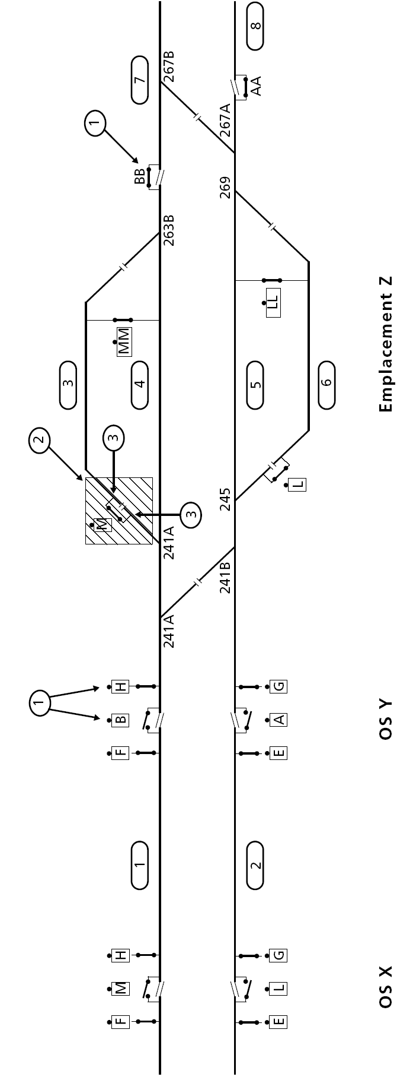
L.2 Langskoppel(bovenleiding)schakelaar

Component: Langskoppel(bovenleiding)schakelaar M te emplacement Z

Volgorde: Handelingen Punt

- Volledig scheiden
Maak de vrij te schakelen langskoppel(bovenleiding)schakelaar spanningsloos door deze volledig
te scheiden van alle voedingsbronnen. Daarvoor dienen alle (gesloten) bovenleidingschakelaars te
worden geopend welke direct verbonden zijn met de vrij te schakelen langskoppel(bovenleiding-)
schakelaar.

  - De bedieningsdeskundige OBI schakelt, op afstand, de bovenleidingschakelaars H, M, MM, B en
BB uit. …………………………………………………………………………………………………………………….. 1

  - Laat de bedieningsdeskundige OBI, op afstand, de langskoppel(bovenleiding)schakelaar M inscha-
kelen, aangezien de werkzaamheden slechts mogen beginnen met een instaande bovenleiding-
schakelaar. ……………………………………………………………………………………………………………….. 2

- Beveiligen tegen wederinschakelen
  - De bedieningsdeskundige OBI blokkeert op afstand alles wat hij geschakeld heeft.

  - De werkverantwoordelijke blokkeert, indien mogelijk, de bovenleidingschakelaars H, B en BB (door
de stuurspanning van de bovenleidingschakelaars te verwijderen). …………………………………………… 1+2

- Controleren of de installatie spanningsloos is
  - De werkverantwoordelijke controleert, ter plaatse, of er geen spanning aanwezig is op die locaties
waar de werkaardes worden aangebracht.

De werkverantwoordelijke controleert aan beide zijden van de langskoppel(bovenleiding) schake-
Laar M, of er geen spanning aanwezig is. ……………………………………………………………………………. 3

- Aarding en kortsluiting
  - De werkverantwoordelijke brengt, ter plaatse en zo dicht mogelijk bij de werkplek, de (zichtbare)
werkaardes aan.

De werkverantwoordelijke aardt, de beide zijden van langskoppel(bovenleiding) schakelaar M. ……………… 3

- Bescherming ten opzichte van naastgelegen actieve delen
Baken indien noodzakelijk de werkplek af conform NEN-EN50110-1:2005/6.4.2.
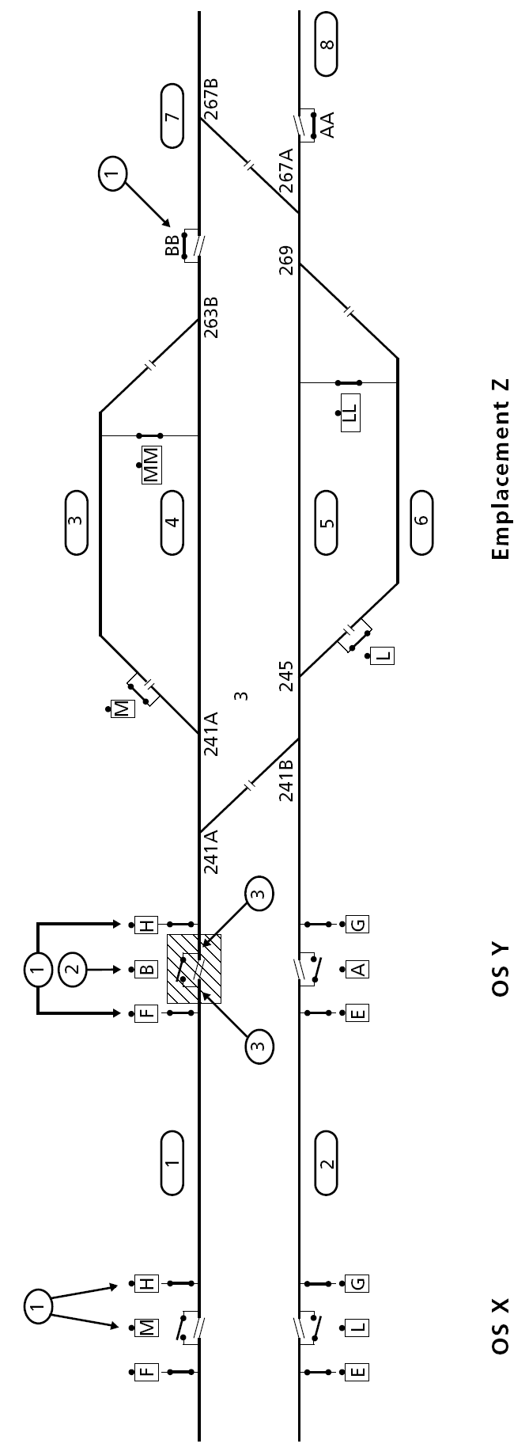
L.3 Open-spaninrichting

Component: Open-spaninrichting OS Y

Volgorde: Handelingen Punt

- Volledig scheiden
Maak de vrij te schakelen open-spaninrichting spanningsloos door deze volledig te scheiden van
alle voedingsbronnen. Daarvoor dienen alle (gesloten) bovenleidingschakelaars te worden geopend
welke direct verbonden zijn met de vrij te schakelen open-spaninrichting.

  - De bedieningsdeskundige OBI schakelt, op afstand, de bovenleidingschakelaars H, M (in OS X),
F en H (in OS Y) en BB (op emplacement Z) uit. …………………………………………………………………… 1

  - De bedieningsdeskundige OBI schakelt, op afstand, bovenleidingschakelaar B in aangezien de
werkzaamheden slechts mogen beginnen na overbrugging van de elektrische scheiding. ……………………. 2

- Beveiligen tegen wederinschakelen
  - De bedieningsdeskundige OBI blokkeert, op afstand, alles wat hij geschakeld heeft. ……………………….. 1

  - De werkverantwoordelijke blokkeert, indien noodzakelijk, de bovenleidingschakelaars H en M (in
OS X), F en H (in OS Y) en BB (op emplacement Z), (door de stuurspanning van de bovenleiding-
schakelaars te verwijderen). ………………………………………………………………………………………… 1+2

- Controleren of de installatie spanningsloos is
  - De werkverantwoordelijke controleert, ter plaatse, of er geen spanning aanwezig is op die locaties
waar de werkaardes worden aangebracht.

  - De werkverantwoordelijke controleert aan beide zijden van de open-spaninrichting, of er geen span-
ning aanwezig is. ………………………………………………………………………………………………………… 3

- Aarding en kortsluiting
  - De werkverantwoordelijke brengt, ter plaatse en zo dicht mogelijk bij de werkplek, de (zichtbare)
werkaardes aan.

  - De werkverantwoordelijke aardt de beide zijden van de open-spaninrichting. …………………………………… 3

- Bescherming ten opzichte van naastgelegen actieve delen
Baken indien noodzakelijk de werkplek af conform NEN-EN50110-1:2005/6.4.2.
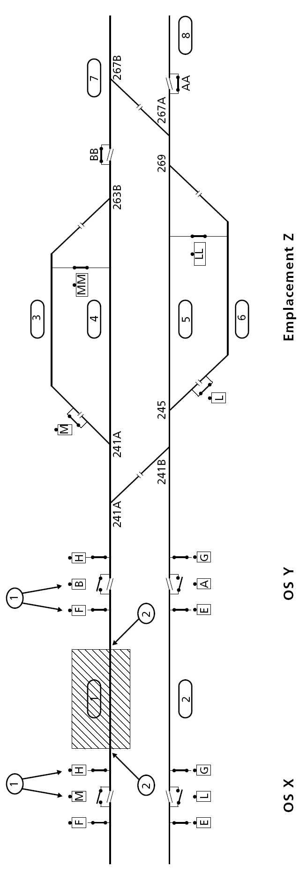
L.4 Bovenleiding(groep)

Component: Bovenleiding(groep) nummer 1

Volgorde: Handelingen Punt

- Volledig scheiden
Maak de vrij te schakelen bovenleiding(groep(en)) spanningsloos door deze volledig te scheiden
van de voedingsbronnen.

Daarvoor dienen alle (gesloten) bovenleidingschakelaars geopend welke direct verbonden zijn met
de vrij te schakelen bovenleiding(groep(en)).

  - De bedieningsdeskundige OBI schakelt, op afstand, de bovenleidingschakelaars M en H (OS X)
en F en B (OS Y) uit. …………………………………………………………………………………………………… 1

- Beveiligen tegen wederinschakelen
  - De bedieningsdeskundige OBI blokkeert, op afstand, alles wat hij geschakeld heeft. ………………………… 1

  - De werkverantwoordelijke blokkeert, indien mogelijk, alle bovenleidingschakelaars M en H (OS X)
en F en B (OS Y) (door de stuurspanning te verwijderen. …………………………………………………………. 1

- Controleren of de installatie spanningsloos is
  - De werkverantwoordelijke controleert, ter plaatse, of er geen spanning aanwezig is op die locaties
waar de werkaardes worden aangebracht.

- Aarding en kortsluiting
  - De werkverantwoordelijke brengt, ter plaatse en zo dicht mogelijk bij de werkplek, de (zichtbare) werk-
aardes aan.

  - De werkverantwoordelijke aardt, de beide zijden van de bovenleiding(groep). ………………………………….. 2

- Bescherming ten opzichte van naastgelegen actieve delen
Baken indien noodzakelijk de werkplek af conform NEN-EN50110-1:2005/6.4.2.

L.5 Bovenleidinggroep en bijbehorende 1500V voedingskabel

Het betreft hier vrijschakelen van installatiedelen op het grensvlak van werkzaamheden in de bovenleiding en werkzaamheden in het onderstation.
Ten behoeve van deze werkzaamheden is een WV OS/SS en een WV bovenleiding nodig. Bovendien moet er een coördinerend WV worden aangewezen.
Bij een goede voorbereiding en instructie van PL’s kan op verantwoorde wijze het werk uitgevoerd worden. Alle risico’s zijn immers geïnventariseerd en vertaald in concrete maatregelen. Bijkomend voordeel is dat het aantal personen op de werkplek geringer is en de communicatie met de BD OBI vermindert.
Samengevat in onderstaande afbeelding:
snelschakelaar
bvl-schakelaar
WV/PL bovenleiding
WV/PL OS/SS
Overlap werkgebied

Hieronder is in een voorbeeld het vernieuwen van 70 mm² kabels tussen kabeleindsluiting en voedende bovenleidingschakelaar uitgewerkt.

Toelichting | De WV BVL is verantwoordelijk voor zijn personeel. Hij moet een veilige werkplek voorschrijven. Heeft hij niet de kennis in huis om de juiste RI te maken dan moet hij contact opnemen met een WV OS. De PL BVL is verantwoordelijk voor de te nemen veiligheidsmaatregelen, zodat hij de ploeg een veilige werkplek kan garanderen. Omdat hij niet de specifieke technische kennis en ervaring in huis heeft voor het scheiden van ieder type snelschakelaar in het OS laat hij zich bijstaan door een PL OS. De PL BVL kan echter wel de veiligheidsmaatregelen in het OS beoordelen.  De PL OS neemt daarom de veiligheidsmaatregelen in het OS in aanwezigheid van de PL BVL.  De BD OBI heeft voor het uitvoeren van de schakelopdracht alleen contact met de PL BVL. Dit om communicatiestoornissen te voorkomen. Op de schakelopdracht wordt vermeld dat de PL OS de maatregelen in het OS neemt.
Opdracht | Vernieuwen 70mm² kabels tussen kabeleindsluiting en voedende bovenleidingschakelaar EE in Den Haag.
Risico inventarisatie | De WV BVL is de coördinerende WV.  WV BVL neemt contact op met WV OS over RI in OS.  - 1500V vanuit de bovenleiding  - 1500 V vanuit het OS  - Potentiaalverschil minus-aarde  - Retourstromen door 1500V voedingskabel en aard.
Oplossingen | - Groep 7238 uitschakelen blokkeren testen en aarden  - Snelschakelaar EE in OS GvO uitschakelen, scheiden en eindsluiting 1500 V testen en aarden  - Tijdelijke doorverbinding maken tussen de kabeleindsluiting en voedende BVL-schakelaar EE wanneer de 70 mm2 kabels worden vervangen of de voedende BVL-schakelaar EE wordt geopend . Dit om spanningsverschillen tussen minus en aarde te voorkomen.
Schakelopdracht | WV BVL maakt schakelopdracht (zie voorbeeld)  Op de schakelopdracht wordt bij “opmerkingen” vermeld dat de PL OS de veiligheidsmaatregelen in het OS neemt.
Instructie en praktische uitvoering | De coördinerend WV geeft instructie aan zowel PL BVL als PL OS.  - Groep 7238 wordt getest en geaard door:  PL BVL - PL OS  - Het scheiden en testen aarden in het OS wordt uitgevoerd door:  PL OS – PL BVL  - Al naar gelang de gekozen oplossing in het OS of bij de BVL-schakelaar wordt de aarding aangebracht.
Communicatie | PL BVL neemt contact op met BD OBI over uitvoering schakelopdracht  PL BVL en PL OS gaan naar het OS en PL BVL meldt zich bij BD OBI. De PL OS neemt de veiligheidsmaatregelen in het OS in het bijzijn van de PL BVL.
Opmerking: Voor werkzaamheden in het OS mag de WV OS de bijbehorende groep meenemen op de schakelopdracht en de groep aarden.

Bijlage M Voorbeeld aanwijzingsformulieren (veiligheidsfunctionaris)
Voorbeeld aanwijzingsformulier voor veiligheidsfunctionarissen in vaste dienst conform RLN00128.

Naam : ………………………………………………………………………….
Geboortedatum : ………………………………………………………………………….
Functie : ………………………………………………………………………….
Bedrijf/afdeling : ………………………………………………………………………….
Vestigingsadres bedrijf : ………………………………………………………………………….
Personeelsnummer : ………………………………………………………………………….

Zal voor de periode van : …-…-…. tot …-…-….
Zal voor de hieronder genoemde project(en) en/of installaties(s):
…………………………………………………………………………………………………………

worden aangewezen als:
- Installatieverantwoordelijke A / Installatieverantwoordelijke B / bedieningsdeskundige OBI *)
- Werkverantwoordelijke / ploegleider / vakbekwaam persoon *)

De aanwijzing is geldig voor de volgende vakdiscipline:
- Tractievoeding deel van het 1500V TEV-systeem / 25kV TEV-systeem *)
- Bovenleiding en retourleidingleiding/aarding deel van het 1500V TEV-systeem / 25kV TEV-systeem *)
- Voeding TreinBeheersing- en Beveiligingsinstallaties.
*) Doorhalen wat niet van toepassing is.

De aangewezen persoon is in het bezit van:
- een uitgave van de richtlijn RLN00128 van ProRail
- een of meerdere hoogspanningssleutel(s) met sleutelnummer(s):
……………………………………………………………………………….

Op de aanwijzing zijn de volgende beperkingen van toepassing:
…………………………………………………………………………………………………………

Handtekening van de aanwijzing Handtekening voor akkoord

…………………………………… …………………………………

Naam: ………………………….. …………………………………
Functie: ………………………... …………………………………
Datum: …………………………. …………………………………

Door of namens de directie (de aangewezen persoon)

Voorbeeld aanwijzingsformulier voor inhuur veiligheidsfunctionarissen conform RLN00128

Uitlenend bedrijf | Naam | Strukton Rail BV
 | Vestigingsadres bedrijf | Maarssen
Inhurend bedrijf | Naam | Dura Vermeer Railinfra B.V.
 | Vestigingsadres bedrijf | Hoofddorp

Naam functionaris | Jan Uitleen
Personeelsnummer | 123654
Veiligheidspaspoort nr. | P354131
Veiligheidspaspoort geldig tot | 13-12-2017
WV / PL / VP Bovenleiding en retourleiding/aarding deel van het 1500V TEV-systeem / 25kV-TEV-systeem, certificaat geldig tot ³ | 13-04-2016
WV / PL / VP Tractievoeding deel van het 1500V TEV-systeem / 25kV TEV-systeem, certificaat geldig tot ³ | 27-12-2018
WV / PL / VP Voeding TBB, certificaat geldig tot ³ | 8-8-2017

Jan Uitleen zal door het inhurend bedrijf voor de periode van :1-2-2015 tot 1-9-2015 voor het
project: Eindhoven ombouw emplacement opstelsporen
worden aangewezen als: Werkverantwoordelijke / ploegleider / vakbekwaam persoon

De aanwijzing is geldig voor de volgende vakdiscipline(s):

- Tractievoeding deel van het 1500V TEV-systeem / 25kV TEV-systeem ³
- Bovenleiding en retourleiding/aarding deel van het 1500V TEV-systeem / 25kV TEV-systeem ³
- Voeding TreinBeheersing- en Beveiligingsinstallaties ³

Op de aanwijzing zijn de volgende beperkingen van toepassing:
Betrokkene heeft wel bevoegdheid PL OS/SS, hem hier niet voor inzetten i.v.m. eerder ongeval.

Alle criteria voor de aanwijzing conform bijlage I RLN00128 deel 2 zijn door directie inhurend bedrijf beschouwd.
 | Functionaris | Uitlenend bedrijf | Inhurend bedrijf
Naam | Jan Uitleen | J. Directeur | K. Durateur
Functie | hoofdmonteur | Directeur | Directeur
Datum | 18-12-2014 | 23-12-2014 | 23-12-2014
Handtekening

Bijlage N Overzicht soorten werkzaamheden (voorbeelden)

Werkzaamheden aan de 3 kV-installatie | Elektrotechnische Wzh | Niet Elek. Wzh | Bijz. Bedienings Wzh | Bedienings Wzh
plaatsen van het 3 kV-doorverbindingsblok
werkzaamheden aan de HS zekeringen in 3 kV-magnefix kap
werkzaamheden aan het 3 kV-lastscheider
werkzaamheden aan een trafo 3000 / 110 V 75 Hz
werkzaamheden aan een trafo 380 / 3000 V 75 Hz
werkzaamheden aan de 3 kV-lastschakelaar
werkzaamheden aan een omvormer 380 V 50 Hz / 380 V 75 Hz
verleggen van de 3 kV-kabel onder spanning
verleggen van de 3 kV-kabel spanningsloos
metingen en beproevingen aan de 3 kV-kabel onder spanning
werkzaamheden aan de 3 kV-kabel
metingen en beproevingen aan de 3 kV-kabel
werkzaamheden in de omgeving van de 3 kV-kabel
metingen en beproevingen aan de omvormer 380 V 50 / 75 Hz
werkzaamheden aan een afnamepunt 110 V / 75 Hz
werkzaamheden aan de stuurstroomkabel 110 V 75 Hz
werkzaamheden aan de stuurstroomkabel 60 VDC
zes jaarlijkse metingen aan de omvormer 380 V 50 / 75 Hz
inspectie bestaande 3 kV-installatie
inspectie nieuwe 3 kV-installatie
werkzaamheden aan 3 kV-hoogspanningsvoedingspunten 50 Hz
veiligheidsmaatregelen en schakelhandelingen
vrij schakelen en aarden van de 3 kV-kabel
vrij schakelen en aarden van het 3 kV-lastscheider
vrij schakelen en aarden van de 3 kV-lastschakelaar
vrij schakelen en aarden van een trafo 380 / 3000 V 75 Hz
vrij schakelen en aarden van een trafo 3000 / 110 V 75 Hz
vrij schakelen en aarden van een afnamepunt 110 V / 75 Hz
vrij schakelen en aarden van een omvormer 380 V 50 / 75 Hz
vrij schakelen en aarden van een voedings-unit
testen van de hoogspanningsaanwijzer
spanningsloosheid vaststellen van de 3 kV-installatie
bedrijfsgereed maken van de 3 kV-installatie
schakelhandelingen op afstand
op hand nemen van de omvormer 380 V 50 / 75 Hz
op hand nemen van de 3 kV-lastschakelaar
stuurspanningen wegnemen uit EV-kast
meldingen wegnemen uit EV-kast
voedingsspanning wegnemen uit laagspanningsverdeelkast

Werkzaamheden aan de bovenleiding | Elektrotechnische Wzh | Niet Elek. Wzh | Bijz. Bedienings Wzh | Bedienings Wzh
Werkzaamheden aan paal-spoorstaaf verbindingen
werkzaamheden aan elektrische verbindingen
werkzaamheden aan schakelaarleidingen
werkzaamheden aan draagkabelsteunpunt
werkzaamheden aan zijwaartse bevestigingen
werkzaamheden aan isolatoren spanning-aarde
werkzaamheden aan isolatoren tussen twee groepen
werkzaamheden aan leidingonderbrekers
werkzaamheden aan draagkabel
werkzaamheden aan rijdraad
werkzaamheden aan versterkingsleiding
werkzaamheden aan hangdraden
werkzaamheden aan Y draden
werkzaamheden aan Y hangsteunen
werkzaamheden aan palen
werkzaamheden aan paalvoet
werkzaamheden aan bovenbalk
werkzaamheden aan vastpunt (verankeringsdraad)
werkzaamheden aan steunisolatoren
werkzaamheden aan tramophanging
werkzaamheden aan bovenleidingschakelaars
werkzaamheden aan schakelaar aandrijfstangen
werkzaamheden aan motorkasten van bovenleidingschakelaar
werkzaamheden aan smeltveiligheid verwarmingsschakelaar
werkzaamheden aan DP’s
werkzaamheden aan hoogspannings-overspanningsafleider
werkzaamheden aan laagspannings-overspanningsafleider
werkzaamheden aan wielafspanning
werkzaamheden aan ijzerwerk aan paal
werkzaamheden aan stroomrail
werkzaamheden aan BA arm
werkzaamheden aan DA arm
rijdraad dikte meten
hoogte meting rijdraad en draagkabel
aansluiten paal spoorstaafverbinding
aansluiten kraan-aarde
aansluiten tijdelijke aarde
aansluiten van de veiligheidsaarde aan de retour
aansluiten tijdelijke slip-retourleiding
plaatsen van afscherming over zijwaartse bevestiging
schilderen van palen
schilderen bovenbalk van portaal
toezicht houden bij heistellingen en hoogreikende werktuigen
alle werkzaamheden als omschreven in RLN00128-4 (veiligheidsmaatregelen)
kortsluiten van de bovenleiding met kortsluitvaste verbinding
opheffen van de veiligheidsmaatregelen
verwijderen van kortsluiting in de bovenleiding
metingen en beproevingen aan de bovenleiding
schakelhandelingen
schakelhandelingen op afstand
bovenleidingschakelaar handmatig schakelen
stuurspanning blokkeren van bovenleiding schakelaar in motorkast

Werkzaamheden in onderstations en schakelstations | Elektrotechnische Wzh | Niet Elek. Wzh | Bijz. Bedienings Wzh | Bedienings Wzh
werkzaamheden aan de 10 kV-vermogensschakelaar (1) van VK
werkzaamheden aan de 10 kV-vermogensschakelaar van GR
werkzaamheden aan de 10 kV-schakelaar van GRW
werkzaamheden aan de 10 kV-schakelaar van stationstrafo
werkzaamheden aan de 10 kV magnefix installatie
werkzaamheden aan de 10 kV-rail
werkzaamheden aan de 10 kV-kabel
werkzaamheden in de omgeving van de 10 kV-kabel
verleggen van de 10 kV-kabel onder spanning
verleggen van de 10 kV-kabel spanningsloos
jaarlijkse metingen aan de 10 kV-beveiligingen
inspectie bestaande 10 kV-installatie
inspectie nieuwe 10 kV-installatie
resetten 10 kV-beveiligingsrelais na trip
uitlezen logbestanden 10 kV-beveiligingsrelais
olie controleren van de 10 kV-olieschakelaar
olie vervangen van de 10 kV-olieschakelaar
veiligheidsmaatregelen en schakelhandelingen aan de 10 kV-installatie
uitschakelen van de 10 kV-vermogensschakelaar VK.
vrijschakelen en aarden van de 10 kV-vermogensschakelaar VK
uitschakelen van de 10 kV-vermogensschakelaar GR
vrijschakelen en aarden van de 10 kV-vermogensschakelaar GR
vrijschakelen en aarden van de 10 kV-rail
uitschakelen van de 10 kV-schakelaar stationstrafo
vrijschakelen en aarden van de 10 kV-schakelaar stationstrafo (2)
uitschakelen van de 10 kV-schakelaar magnefix
vrijschakelen en aarden van de 10 kV-schakelaar magnefix
vrijschakelen en aarden van de GRW schakelaar
uitschakelen van de 10 kV-(vermogens)schakelaar GRW
doorverbinden van de OS aarde met de 10 kV-aarde
wegnemen van stuurspanningen uit EV-kast
wegnemen van meldingen uit EV-kast
bedienen vermogensschakelaar VK-veld of GR-veld via veldcontroller HVI Siemens (Siprotec 5)
lokale bediening / afstandsbediening instellen GR-veld of VK-veld HVI via veldcontroller (Siprotec 5).
Wegnemen van stuurspanningen uit laagspanningsverdeelkast
wegnemen van 48 VDC uit 48 V-combi-kast
wegnemen van 100 V AC meetspanning
kortsluiten van de stroomtransformatoren in de 10 kV schakelaar
werkzaamheden aan de GR-installatie
werkzaamheden aan de GR
werkzaamheden aan de tractietrafo
werkzaamheden aan het plusmes van de GR
werkzaamheden aan het minusmes van de GR
verstellen van de aftakschakelaar van de tractietrafo
inspectie bestaande GR-installatie
inspectie nieuwe GR-installatie
beproeven beveiligingen GR
beproeven beveiligingen tractietrafo
Storing zoeken en opheffen in GR-installatie
olie controleren van de tractietrafo
olie vervangen van de tractietrafo

⁽¹⁾ betekent 10 – 25 kV
⁽²⁾ bij Hazemeyer type Conel afwijkend.

Werkzaamheden in onder- en schakelstations | Elektrotechnische Wzh | Niet Elek. Wzh | Bijz. Bedienings Wzh | Bedienings Wzh
onderhouds metingen aan de GR-installatie
vervangen van de gelijkrichter
vervangen van de tractietransformator
veiligheidsmaatregelen en schakelhandelingen aan de GR-installatie
uitschakelen van de GR-installatie
uitschakelen GR-installatie via veldcontroller GR-veld HVI (Siprotec 5 Siemens HVI)
lokale bediening / afstandsbediening instellen via veldcontroller GR-veld HVI (Siptrotec 5 Siemens HVI)
vrijschakelen en aarden van de GR-installatie
vrijschakelen en aarden van het plusmes GR-installatie
vrijschakelen van het minusmes GR-installatie
vrijschakelen en aarden van de tractietrafo
vrijschakelen en aarden van de hoogspanningsschakelaar 10 kV
wegnemen van stuurspanningen uit EV-kast
wegnemen van meldingen uit EV-kast
wegnemen van stuurspanningen uit laagspanningsverdeelkast
wegnemen van 48 VDC uit 48 V-combi-kast
wegnemen van 100 V AC meetspanning
werkzaamheden aan de snelschakelaar
werkzaamheden aan de snelschakelaar Smit-GE
werkzaamheden aan de snelschakelaar Secheron 48 VDC
werkzaamheden aan de snelschakelaar Secheron EZ
werkzaamheden aan de snelschakelaar Siemens GVI
werkzaamheden aan de scheidingsmessen snelschakelaar
kortsluitproef nemen van de snelschakelaar
Instellen maximaal beveiliging van snelschakelaars
onderhouds metingen snelschakelaars
inspectie bestaande snelschakelaars
inspectie nieuwe snelschakelaars
vervangen van snelschakelaars
storingen opheffen aan snelschakelaars
veiligheidsmaatregelen en schakelhandelingen aan de snelschakelaars
uitschakelen van de snelschakelaars
lokaal bedienen snelschakelaar via veldcontroller Siemens GVI (sitras Pro)
lokale bediening / afstandsbediening instellen via veldcontroller Siemens GVI (Sitras Pro)
vrijschakelen en aarden van de Smit-GE snelschakelaar
vrijschakelen en aarden van de Secheron snelschakelaar
vrijschakelen en aarden van de Siemens snelschakelaar
vrijschakelen en aarden van de scheidingsmessen
uitschakelen en uitrijden van snelschakelaars
afschermen van naastgelegen snelschakelaars
wegnemen van stuurspanningen uit EV-kast
wegnemen van meldingen uit EV-kast
wegnemen van stuurspanningen uit laagspanningsverdeelkast
wegnemen van 48 VDC uit 48 V-combikast
losnemen van minusverbinding
werkzaamheden aan de stationstrafo
werkzaamheden aan de stationstrafo
werkzaamheden aan de secundaire zekeringen stationstrafo

Werkzaamheden in onder- en schakelstations | Elektrotechnische Wzh | Niet Elek. Wzh | Bijz. Bedienings Wzh | Bedienings Wzh
werkzaamheden aan de primaire zekeringen stationstrafo
inspectie van de stationstrafo
metingen aan de stationstrafo
olie controleren van de stationstrafo
vervangen stationstrafo
veiligheidsmaatregelen en schakelhandelingen aan de stationstrafo
uitschakelen van de stationstrafo
vrijschakelen en aarden van de stationstrafo hoogspanningszijde
omschakelen van eigennet naar hulpnet
vrijschakelen en aarden van de stationstrafo laagspanningszijde
wegnemen van meldingen uit EV-kast
werkzaamheden aan de 1500 V-plus- en minusrail
werkzaamheden aan de 1500 V-plusrail
werkzaamheden aan de 1500 V-minusrail
stofvrij maken van isolatoren 1500 V-plusrail
stofvrij maken van isolatoren 1500 V-minusrail
stofvrij maken van de 1500 V-plusrail
stofvrij maken van de 1500 V-minusrail
werkzaamheden aan de scheidingsmessen 1500 V-plusrail
werkzaamheden aan de scheidingsmessen 1500 V-minusrail
kabel aansluitingen controleren van de minus kabels
kabel aansluitingen controleren van de 1500 V-plus kabels
isolatiemetingen aan de isolatoren
vervangen van isolatoren
vervangen van scheidingsmessen
veiligheidsmaatregelen bij 1500 V-plus- en minusrail
vrijschakelen en aarden van de 1500 V-plusrail
vrijschakelen en aarden van de 1500 V-minusrail
vrijschakelen en aarden van de 1500 V-railvoltmeter
doorverbinden van aardrail met minusrail
afschermen laagspannings overspannings beveiliging
vrijschakelen en aarden van 1500 V-kabels
vrijschakelen en aarden van snelschakelaars
vrijschakelen en aarden van gelijkrichterinstallaties
lokaal bedienen scheidingsmes GR-veld en minusveld via veld GVI
wegnemen van stuurspanningen uit EV-kast
wegnemen van meldingen uit EV-kast
werkzaamheden aan de ontijzelschakelaar
werkzaamheden aan de ontijzelschakelaar
beproeven ontijzelschakelaar
onderhoudsmetingen aan de ontijzelschakelaar
controleren van de kabelaansluitingen aan de ontijzelschakelaar
reinigen van de hoofdcontacten van de ontijzelschakelaar
veiligheidsmaatregelen en schakelhandelingen aan de ontijzelschakelaar
in en uitschakelen van de ontijzelschakelaar
vrijschakelen en aarden van de ontijzelschakelaar
proefschakelen van de ontijzelschakelaar
doorverbinden van de aardrail met de minus rail
vrijschakelen en aarden van 1500 V-kabel

Werkzaamheden in onder- en schakelstations | Elektrotechnische Wzh | Niet Elek. Wzh | Bijz. Bedienings Wzh | Bedienings Wzh
vrijschakelen en aarden van snelschakelaar
wegnemen van stuurspanningen uit EV-kast
wegnemen van meldingen uit EV-kast
wegnemen van stuurspanningen uit laagspanningsverdeelkast
wegnemen van 48 VDC uit 48 V-combi-kast
werkzaamheden aan kabelbeveiliging en gestelsluitbeveiliging
controleren juiste werking kabel beveiligingsrelais
controleren aanspreekwaarden van het kabelbeveiligingsrelais
controleren aanspreekwaarden van het gestelsluitbeveiligingsrelais
controleren juiste werking gestelsluitbeveiligingsrelais
handmatig bedienen van kabelbeveiligingrelais
handmatig bedienen van gestelsluitbeveiligingrelais
Resetten gestelbeveiliging
veiligheidsmaatregelen en schakelhandelingen
wegnemen van stuurspanningen uit EV-kast/SMIK
wegnemen van meldingen uit EV-kast
wegnemen van stuurspanningen uit laagspanningsverdeelkast
wegnemen van 48 VDC uit 48 V-combi-kast
werkzaamheden aan de 1500 V-plus-en minuskabels
controle op vastzitten van de kabelaansluitingen
controle van de minuskast binnen
controle van de minuskast buiten
ader-isolatiemetingen bij indienststelling
ader-isolatiemetingen bij onderhoud
maken van lasmoffen
maken van kabeleindsluitingen aan nieuwe kabels
maken van kabeleindsluitingen aan bestaande kabels
traceren van kabels
identificeren van kabels
knippen van kabels
controle van minus-kabels aan spoorstaven
veiligheidsmaaregelen en schakelhandelingen
uitschakelen van de 1500 V-voedingskabel op afstand
vrijschakelen en aarden van de 1500 V-voedingskabel in OS
vrijschakelen en aarden van de 1500 V-voedingskabel buiten
vrijschakelen van de minuskabel
doorverbinden van de aardrail met de minusrail in OS
wegnemen van stuurspanningen uit EV-kast/SMIK
wegnemen van meldingen uit EV-kast
wegnemen van stuurspanningen uit laagspanningsverdeelkast
wegnemen van 48 VDC uit 48 V-combi-kast
werkzaamheden aan overspanningsbeveiligingen
controleren van laagspannings-overspanningsbeveiliging
controleren van hoogspannings-overspanningsbeveiliging
controleren van BOWTHORPE
controleren van overspanningsbeveiliging schakelstation (stortbak)
controleren van doorslagveiligheid

Werkzaamheden in onder- en schakelstations | Elektrotechnische Wzh | Niet Elek. Wzh | Bijz. Bedienings Wzh | Bedienings Wzh
vervangen van laagspannings-overspanningsbeveiliging
vervangen van hoogspannings-overspanningsbeveiliging
vervangen van BOWTHORPE
vervangen van overspanningsbeveiliging schakelstation (stortbak)
vervangen van doorslagveiligheid
veiligheidsmaatregelen en schakelhandelingen
doorverbinden van laagspannings-overspanningsbeveiliging
doorverbinden van doorslagveiligheid
ontladen van condensatoren
vrijschakelen van overspanningsbeveiliging schakelstation (stortbak)
vrijschakelen van BOWTHORPE
uitschakelen van de 1500 V-voedingskabel op afstand
vrijschakelen en aarden van de 1500 V-voedingskabel zijde OS
vrijschakelen en aarden van de 1500 V-voedingskabel zijde BVL
doorverbinden van de aardrail met de minusrail in OS
wegnemen van stuurspanningen uit EV-kast/SMIK
wegnemen van meldingen uit EV-kast
wegnemen van stuurspanningen uit laagspanningsverdeelkast
wegnemen van 48 VDC uit 48 V-combi-kast

Bijlage P Waarborgen selectiviteit door extra werkaarde invoedingspunt

Hieronder volgt een voorbeeld van een situatie waarbij een extra werkaarde nodig is voor de selectieve kortsluitbeveiliging bij spanning-aarde rijden:

Er wordt aan de bovenleiding gewerkt tussen de twee werkaardes in groep 2726.

De kortsluitbeveiliging van snelschakelaar E en G zullen normaliter aanspreken indien er spanning wordt geschakeld op groep 2726.

Echter indien er spanning-aarde wordt gereden van groep 2757 naar groep 2726, kun je er niet vanuit gaan dat snelschakelaar G (os Bovenkarspel) en E (os Enkhuizen) allebei zullen aanspreken.

Schakelaar G (os Bovenkarspel) kan immers een hogere stroomsetting (of lagere impedantiesetting) hebben dan schakelaar E (os Bovenkarspel).
Schakelaar E (os Enkhuizen) zal de kortsluiting waarschijnlijk niet zien, omdat de afstand tot de werkaarde daarvoor te groot is. De kortsluitstroom wordt niet hoog genoeg voor detectie en wordt dus ook niet afgeschakeld!

De selectiviteit van de beveiliging kan hersteld worden door dichter bij het invoedingspunt van schakelaar E (os Bovenkarspel) een extra werkaarde te plaatsen. Tevens kan voor de zekerheid schakelaar E (os Enkhuizen) uitgezet worden. De voeding van groep 2757 verloopt dan enkel nog via schakelaar G (os Bovenkarspel).

Het uitzetten van een extra snelschakelaar moet natuurlijk wel passen in de bedrijfsvoering van de groepen die onder spanning blijven volgens WBI. Deze groepen mogen niet spanningsloos worden of indien van toepassing zodanig verzwakken dat ze spontaan zullen uitvallen als gevolg van treinverkeer.

Bijlage Q Elektromagnetische beïnvloeding door hoogspanningslijn

Q.1: Inductieve spanning op zwevende geleider

Voor het ontstaan van een inductiespanning is allereerst een wisselend magneetveld nodig en een geleidende lus waarop het magneetveld inprikt. Dit wisselend magneetveld wordt opgewekt rondom een stroomvoerende 50 Hz-geleider. Indien het opgewekte magneetveld inprikt op een geleidende lus, dan kan een inductiespanning in de lus worden opgewekt.

Omdat een hoogspanningslijn en een 25 kV-bovenleiding werken met wisselspanning, zal rondom deze geleiders als gevolg van de doorgaande stroom een 50 Hz-magneetveldveld worden opgewekt, waarmee een inductiespanning kan worden gemaakt in een stroomgeleidende lus. Een open lus kan worden gevormd door een spanningsloze bovenleiding, de spoorstaven en één werkaarde, waarbij de bovenleiding aan één zijde niet geaard is. Een gesloten lus kan gevormd worden door de combinatie van een spanningsloze bovenleiding en de spoorstaven tussen twee werkaardes. In een open lus wordt enkel spanning opgewekt. In een gesloten lus loopt inductiestroom dankzij de inductiespanning. In Figuur 2 is het principe van inductieve koppeling gedemonstreerd.

Figuur 2 Inductieve koppeling

De inductiespanning in een open lus is evenredig met:
- Het lusoppervlak (lengte bovenleiding vanaf werkaarde tot open einde bovenleiding);
- De grootte van het magneetveld die bepaald wordt door de stroomsterkte en de afstand tot de stroomvoerende geleider;
- De hoek die het magneetveld maakt met de lus.

Indien de artikelen in RLN00128 worden opgevolgd (werkaardes om de 1200 meter) zal de inductiespanning nooit een gevaarlijke grootte bereiken. Voor de maximaal toegelaten stap- en aanraakspanningen, zie EN50122-1.

Hieronder volgt ter informatie nog een nadere toelichting met formules omtrent hoe de inductieve koppeling een spanning kan veroorzaken.

De magnetische veldsterkte op afstand r van een stroomvoerende geleider wordt berekend met formule 1.
Formule 1

Met:
H = magnetische veldsterkte [A/m];
I = stroomsterkte door hoogspanningslijn [A];
r = afstand tot stroomvoerende geleider hoogspanningslijn [m].

Uit de magnetische veldsterkte H kan vervolgens de magnetische inductie B berekend worden:
Formule 2

Met:
B = magnetische inductie [T];
μ₀ = magnetische permeabiliteit van het vacuüm (= 4π.10⁻⁷ [Hm⁻¹]);
μ_{r:} = relatieve magnetische permeabiliteit (=1 voor lucht).

De magnetische flux wordt bepaald door de grootte van B en de omvang van de lus, waarop het magneetveld inprikt. De flux kan berekend worden met:
Formule 3
Met:
ϕ = fluxbijdrage in de lus [Vs];
A = het lusoppervlak dat begrensd wordt door de bovenleidinggeleider (rijdraad-draagkabel of negatieve feeder ), de werkaarde, het open einde van de bovenleiding en de spoorstaven;
= normaalvector van A;
$l$ = lengte bovenleiding tussen werkaarde en open einde [m];
r2 = afstand tussen hoogspanningslijn en spanningsloze bovenleidinggeleider [m];
r1 = afstand tussen hoogspanningslijn en spoorstaven [m];
α = hoek tussen magnetische inductie en .

De inductiespanning wordt berekend uit de flux en de frequentie van de wisselspanning:
Formule 4
Met:
f = 50Hz.

Q.2: Capacitief ingekoppelde spanning op zwevende geleider

Een ongeaarde en spanningsloos geschakelde bovenleiding (neutrale bovenleidinggeleider) kan toch een gevaarlijk hoge spanning voeren in de nabijheid van een hoogspanningslijn dan wel in het geval van een parallelle spanning voerende 25 kV-spoorlijn. De gevaarlijke spanning ontstaat onder invloed van het elektrisch veld van de hoogspanningslijn dan wel het elektrisch veld van het parallel gelegen 25 kV-spoorlijn. In dit verhaal gaan we uit van een hoogspanningslijn die parallel op enkele meters afstand naast een bovenleiding is aangelegd.

In Figuur 3 zie je wat er gebeurt. De spanningsloze bovenleiding heeft een koppelcapaciteit met een parallelle hoogspanningslijn (380 kV). De bovenleiding heeft vervolgens ook nog een capaciteit naar aarde. Doordat beide capaciteiten in serie staan met een spanningsbron, ontstaat een capacitieve spanningsdeler. De bovenleidinggeleiders worden via deze spanningsdeler capacitief opgeladen.

Figuur 3 Capacitieve spanningsdeler

De bovenleiding zal een aanzienlijke capacitieve spanning gaan voeren. De grootte van de spanning op de bovenleidinggeleider neemt toe indien:
- de afstand tot de parallelle hoogspanningslijn kleiner is;
- de afstand/hoogte van de bovenleidinggeleider tot aarde hoger is;
- de spanning op de hoogspanningslijn hoger is.
Indien de bovenleiding direct onder de hoogspanningslijn hangt of op enkele meters afstand, kan deze een spanning voeren van meer dan 10 kV.

Bij aanraking van de geladen bovenleidinggeleider wordt allereerst de aanwezige lading via het lichaam afgevoerd. Dit veroorzaakt een hoge initiële piekstroom van vaak vele Ampères. Daarna loopt de continue ontlaadstroom die afhankelijk is van de totale capaciteit van de geleider naar aarde. Deze capaciteit is evenredig met de lengte van de geleider en omgekeerd evenredig met zijn hoogte boven de grond.

Omdat zelfs een geringe stroom door het hart al dodelijk kan zijn, is aanraken van de capacitieve spanning potentieel dodelijk.

Beheersmaatregel:
Door consequent alle bovenleidinggeleiders met elkaar en met de spoorstaven te verbinden / vereffenen worden gevaarlijke situaties voorkomen. Let er ook op dat alle retourvoerende spoorstaven met elkaar zijn gekoppeld.

Extra attentie bij sloopwerkzaamheden/knipwerkzaamheden:
Bij het slopen van sporen en knippen van bovenleidinggeleider moeten monteurs bedacht zijn dat ze niet abusievelijk neutrale (= ongeaarde) secties in de bovenleiding maken. In Figuur 4 wordt een praktisch voorbeeld gegeven.

Figuur 4 Voorbeeld: Knippen rijdraad/draagkabel

Toelichting Figuur 4: Ontstaan gevaarlijke situatie:
Uitgaande van een B1-systeem met geïsoleerde hangdraden.

Knippen rijdraad
Knip 1 tot en met 6 kunnen zonder gevaar uitgevoerd worden. Dit komt doordat de rijdraad van sectie B (die deels in de baan ligt door het knippen) nog geaard is via de rijdraad van sectie C. Knip 7 is wel risicovol, omdat de laatste aardkoppeling wordt weggenomen. Indien de deels op de grond liggende rijdraad nu niet toevallig op een spoorstaaf ligt, kan deze direct na knip 7 capacitief opgeladen worden met een gevaarlijke spanning. Daarom is het beter de rijdraad van sectie B in ieder geval voorafgaand aan knip 7 te vereffenen op de rijdraad van sectie C met bijvoorbeeld accustartkabels. Na knip 7 valt het laatste deel van de rijdraad naar beneden en schiet de rijdraad uit de accukabelklemmen los.

De ongeaarde rijdraad op de grond zal geen hoge spanning meer kunnen voeren. Isolerende handschoenen bieden afdoende bescherming voor het in stukken knippen van de rijdraad.

Knippen draagkabel:
Nadat de rijdraad gevallen is, kan knip 8 nog zonder gevaar uitgevoerd worden, omdat de draagkabel nog via sectie A is geaard. Knip 9 is daarentegen zeer risicovol. Na knip 9 wordt de draagkabel immers capacitief geladen. De draad valt ook nog niet naar beneden en maakt dus ook nog geen contact met de spoorstaven. Daarom is het beter de draad voorafgaand aan de kniphandelingen aanvullend te vereffenen met de draagkabel van sectie A of C die nog met minus verbonden zijn. Hiervoor kunnen weer accustartkabels worden gebruikt.

Bijlage R Praktische instructie aarding / aardplan
Hieronder volgt een praktische instructie voor het aarden van de werkplek. Tevens wordt de rolverdeling tussen werkverantwoordelijke, ploegleider, uitvoerder en werkvoorbereider nader toegelicht.

Begrippen | Selectiviteitsaarde  De kortsluitbeveiliging van snelschakelaars wordt zo ingesteld dat afschakeling bij een kortsluiting in het normale voedingsgebied van de snelschakelaar gegarandeerd is. Indien door overbrugging van elektrische scheidingen in de bovenleiding de weerstand van het kortsluitcircuit tussen snelschakelaar en werkaarde wordt vergroot, is uitschakeling van de voedende snelschakelaars bij kortsluiting niet meer gegarandeerd. De instelling van de snelschakelaar is dan niet meer passend op de maximale weerstand van het kortsluitcircuit. Overbrugging van elektrische scheidingen in de bovenleiding kan bewust plaatsvinden door het sluiten van koppelschakelaars in de bovenleiding en onbewust door spanning-aarde rijden. Spanning-aarde rijden is een risico wat de werkverantwoordelijke niet kan beheersen.  De kortsluitbeveiliging kan weer selectief gemaakt worden door het aanbrengen van één of meer zogenaamde selectiviteitsaardes. Dit zijn gewone aardsnoeren die aangebracht worden om de weerstand van het kortsluitcircuit voldoende laag te houden. Selectiviteitsaardes worden daarom meestal bij invoedingspunten aangebracht.  Neutraal-aarde (niet verplicht)  Dit zijn aardsnoeren waarmee spanningsloos geschakelde bovenleidinggroep(en), die niet grenzen aan een werkgebied, kunnen worden geaard.
Werkverantwoordelijke | - De werkverantwoordelijke stuurt de ploegleider en vakbekwame personen aan, altijd en overal. Hij mag zich uiteraard bij laten staan door een (hoofd-)uitvoerder of werkvoorbereider.  Indien de productie bijgesteld moet worden, om wat voor reden dan ook, dan wordt dat altijd afgestemd met de werkverantwoordelijke. Dus vooraf nadenken hoe je dat doet bij een langdurige spanningsloosstelling.  Natuurlijk kan een deel van de productie-afwijking van te voren ingeschat worden. De werkverantwoordelijke moet op de hoogte gesteld worden, zodat hij bij de volgende spanningsloosstelling een nieuwe risico-analyse kan maken en eventueel de instructie kan aanpassen.  Bij onvoorziene wijziging van de productie moet altijd de werkverantwoordelijke worden geraadpleegd. De werkverantwoordelijke instrueert vervolgens de ploegleider.  Een project kent maar één werkverantwoordelijke. Hoogstens bij ziekte of onverwacht verlof mag overgedragen worden. De nieuwe werkverantwoordelijke kan pas aanvangen als hij het werk zich eigen gemaakt heeft en alle “ins en outs” kent en dus de verantwoordelijkheid kan dragen.  - De werkverantwoordelijke, of in opdracht van hem de ploegleider, geeft op het eind een bedrijfsvaardige installatie in dienst; dus niet de (hoofd)uitvoerder.
Aardplan vrije baan voor onderhoudswerk | Te raadplegen documenten voor aardplan  - De werkverantwoordelijke gebruikt altijd loop der bovenleiding en / of dwarsprofiel bovenleiding en OR-blad voor de bepaling van de locaties aardsnoeren. Waar nodig volgt locatiebezoek.  - Alle selectiviteitsaardes worden eenmalig uitgezocht en per aarding gedocumenteerd: waar in de plus bevestigen (paalnummer + indien nodig nadere detaillering) en wat het retourbeen is. Gestart wordt met de vrije baan en dit wordt uitgebreid voor emplacement als daar behoefte aan is. (Emplacement is meestal maatwerk per klus, ook in het onderhoud.)  - Geaard moet worden van alle zijden waar spanning vandaan kan komen. De hiervoor benodigde extra aardes (bijvoorbeeld leidingonderbreker bij overloopwissel) worden per klus door de werkverantwoordelijke vastgesteld en op het aardplan gezet.  - Het aardplan t.b.v. de ploegleider hoeft niet noodzakelijkerwijs een loop der bovenleiding te zijn. Dit mag ook een andere tekening zijn, als maar exact duidelijk is waar het aardsnoer in de plus en min bevestigd moet worden.  - Indien er sprake is van meelifters, dan instrueert de werkverant-woordelijke altijd alle betrokken partijen omtrent de afspraken die gemaakt zijn. (bv ook verklaring 1,2,3, opstellen).  - Het is de taak van de werkverantwoordelijke om vast te stellen of de ploegleider de vrijheid krijgt om zelf zijn extra werkaardes te bepalen of dat deze vrijheid ontbreekt. Vastlegging van de ruimte die de ploegleider in de uitvoering van het aardplan heeft, dient door de werkverantwoordelijke in het aardplan te worden vastgelegd.
Aardplan emplacement | Voor zowel onderhoudswerk als projecten is een aardplan op een emplacement bijna altijd maatwerk. Gebruik van koppelschakelaars kan het aardplan vereenvoudigen. De werkverantwoordelijke maakt voor emplacement altijd een volledig aardplan.
Werkaarde onderhoudswerk | Onderhoud kenmerkt zich door het feit dat er nooit functionele wijzigingen aan de bovenleiding plaatsvinden, hoogstens wordt een component uitgewisseld.  Onderhoudswerk kenmerkt zich op de vrije baan dikwijls door verspreid voorkomende werkzaamheden.  De ploegleider bepaalt tijdens het werk zelf waar aanvullende werkaarde(s) geplaatst worden. Hiertoe krijgt hij vooraf instructie per klus van de werkverantwoordelijke.  Aandachtspunten zijn o.a.:  - Ploegleider krijgt OR-blad mee en werkverantwoordelijke instrueert;  - Extra werkaarde bij eenzijdige voeding;  - Maximale afstand tussen werkaarde 2000 m, maar korter is meestal beter;  - Elektromagnetische beïnvloeding 25 kV en/of hoogspanningsleiding kan gevaarlijke aanraakspanningen geven (zie artikel 10.11, 10.12 en 10.13 en bijlage Q);  - Het aardsnoer wordt altijd aangebracht in hetzelfde spoor (plus en min zelfde spoor, dus niet retourbeen nevenspoor gebruiken);  - Ploegleider verantwoordt zich door opgave aardsnoer op aardplan. Werkverantwoordelijke evalueert met regelmaat.  Het is gebruikelijk om direct voor en achter de werkplek te aarden; hiermee zijn de meeste risico’s voor de monteurs goed afgedekt. Echter soms moeten nog selectiviteitsaardes toegevoegd worden bij invoedingspunten (onderstations of leidingonderbrekers bij wissels) om het risico van een niet werkende kortsluitbeveiliging bij spanning-aarde rijden effectief te ondervangen (zie ook bijlage P).
Werkaarde projecten | Projecten kenmerken zich door wijzigende installaties. Daarom bepaalt de werkverantwoordelijke bij projecten altijd alle aardes.
Bijzondere risico’s | De werkverantwoordelijke beschouwt altijd alle bijzondere risico’s in het werkgebied. De installatieverantwoordelijken van ProRail zijn bezig met een inventarisatie. Resultaat komt in de Lokale Risico Analyse (LRI). Nu staat het soms in het Handboek Bedrijfsvoering deel 3, waarvan de onderhoudsaannemer een kopie heeft.  Voorbeelden bijzondere risico’s:  - Wissel 1:34,7;  - Hoogspanningsleiding kruisen of parallel;  - 2 DP’s tegenover elkaar met verschillende spanning (afstand <1,5m);  Een ander extra risico t.o.v. het verleden is dat onderhoudspersoneel en projecten personeel steeds meer uit één poule personeel ingezet wordt. De kans dat minder locatiebekend personeel ingezet wordt in het onderhoud is groot. Hierdoor ontstaan extra risico’s en zal meer locatiebezoek vooraf nodig zijn. Dit zal de werkverantwoordelijke moeten meenemen in zijn risico-inventarisatie en instructie.
Ploegleider | - De ploegleider tekent voor akkoord voor de gegeven instructie. Hiermee verklaart hij instructie te hebben ontvangen en dat de instructie duidelijk is en dat hij akkoord gaat. Dit geldt voor alle werkzaamheden, zowel onderhoud als projecten.  - Bij afwijkingen belt de ploegleider de werkverantwoordelijke van het werk, dus niet de (hoofd-)uitvoerder en hij gaat ook niet zelf beslissingen nemen.  - De ploegleider accepteert géén opdrachten van werkvoorbereider, (hoofd-)uitvoerder.

Bijlage S Voorbeeldformulier aanmelding retourwerkzaamheden

Bijlage T voorbeeld maatregelen bij retourwerkzaamheden
Maatregelen bij loshalen van retourverbindingen
Dit hoofdstuk beschrijft welke maatregelen er genomen moeten worden om het retourstroomcircuit in stand te houden tijdens werkzaamheden.
Bij het loshalen en of monteren van een railcontact nabij de ES-las of wanneer een ES-las wordt vervangen, dienen de spoorstaven aan beide zijde van deze ES-las tijdelijk elektrisch met elkaar doorverbonden te worden om het retourstroomcircuit in stand te houden.
Maatregelen bij vervangen van beide ES-lassen en of alle kabels naar het spoor
Plaats hiervoor de tijdelijke verbindingen buiten, maar zo dicht mogelijk bij zone waar railcontacten worden losgehaald en/of gemonteerd of waar ES-lassen worden vervangen. Gebruik voor deze tijdelijke verbinding kabels met een ader van minimaal 50 mm² en bevestig deze kabels in onderstaande volgorde:
- Stap 1. Verbind de spoorstaven van een van de secties met elkaar: 1e tijdelijke verbinding.
Controleer of de kabel voor deze tijdelijke verbinding vastzit aan beide spoorstaven en een goed elektrisch contact maakt.
- Stap 2. Verbind de spoorstaven van de andere sectie met elkaar: 2e tijdelijke verbinding.
Controleer of de kabel voor deze tijdelijke verbinding vastzit aan beide spoorstaven en een goed elektrisch contact maakt.
- Stap 3. Verbind de 2 secties met elkaar: 3e tijdelijke verbinding.
Controleer of de kabel voor deze tijdelijke verbinding vastzit aan beide spoorstaven en een goed elektrisch contact maakt.
Zie Figuur 5 en Figuur 6.

Figuur 5 voorbeeld met overgang van dubbelbenige naar enkelbenige sectie

Figuur 6 voorbeeld met twee dubbelbenige secties

Na afloop van de werkzaamheden montage van railcontacten en of na het vervangen van de ES-lassen, dienen de volgende stappen doorlopen worden:
- Stap 4. Verwijder de verbinding tussen beide secties, 3e tijdelijke verbinding.
- Stap 5. Verwijder de verbinding van de andere sectie, 2e tijdelijke verbinding.
- Stap 6. Verwijder de verbinding van een van de secties met elkaar, 1e tijdelijke verbinding.
Maatregelen bij vervangen van één ES-las en of kabels naar één zijde van het spoor
Plaats hiervoor de tijdelijke verbindingen buiten, maar zo dicht mogelijk bij zone waar een railcontact wordt losgehaald en of gemonteerd of waar de ES-las wordt vervangen. Gebruik voor deze tijdelijke verbinding kabels met een ader van minimaal 50 mm² en bevestig deze kabels in onderstaande volgorde:
- Stap 1. Verbind de spoorstaven van de ene sectie met elkaar waarbij de losgekomen kabels toegevoegd worden aan deze verbinding, 1e tijdelijke verbinding. Controleer of de kabel voor deze tijdelijke verbinding vastzit aan beide spoorstaven en de los gekomen kabels en een goed elektrisch contact maakt.
- Stap 2. Verbind de spoorstaven van de andere sectie met elkaar waarbij de losgekomen kabels toegevoegd worden aan deze verbinding, 2e tijdelijke verbinding. Controleer of de kabel voor deze tijdelijke verbinding vastzit aan de spoorstaaf en een goed elektrisch contact maakt.
- Stap 3. Verbind de 2 secties met elkaar, 3e tijdelijke verbinding. Controleer of de kabel voor deze tijdelijke verbinding vastzit aan beide spoorstaven en een goed elektrisch contact maakt.

Wanneer slechts de verbindingen van één been los gehaald worden dienen de los gehaalde verbindingen vanaf de railspoel en of RAP verbonden te worden met een tijdelijke verbinding. Plaats hiervoor de tijdelijke verbinding zo dicht mogelijk bij zone waar een railcontact wordt losgehaald of waar de ES-las wordt vervangen. Belangrijk is dat de verbindingen 1 voor 1 worden omgezet.

Zie Figuur 7 en Figuur 8.

Figuur 7: Voorbeeld met overgang van dubbelbenige naar enkelbenige sectie

Figuur 8 voorbeeld met twee dubbelbenige secties

Na afloop van de montage werkzaamheden van het railcontact en of na het vervangen van de ES-las, dienen de volgende stappen doorlopen worden:
- Stap 4. Verwijder de verbinding tussen de 2 secties met elkaar, 3e tijdelijke verbinding.
- Stap 5. Verwijder de verbinding tussen de spoorstaven van de andere sectie nadat de kabels eerst één voor één weer bevestigd en op moment vastgezet zijn aan het railcontact, 2e tijdelijke verbinding.
- Stap 6. Verwijder de verbinding tussen de spoorstaven van de ene sectie nadat de kabels eerst één voor één weer bevestigd en op moment vastgezet zijn aan het railcontact, 1e tijdelijke verbinding.
Maatregelen bij (de)montage van een paal-spoorstaafverbinding
Bij het monteren of demonteren van een paal-spoorstaafverbinding, met of zonder doorslagveiligheid, in paal of portaal, dient voor de veiligheid een tijdelijke elektrische verbinding aangebracht te worden tussen paal of portaal en het retourbeen. Voordat deze tijdelijke verbinding wordt aangebracht, dient paal of portaal spanningsloos te zijn. Dit dient gecontroleerd te worden door eerst visueel te controleren of de bovenleiding geen elektrisch contact maakt met paal of portaal en daarna dient er met een bovenleidingtester gemeten te worden of er geen spanning op paal of portaal staat ten opzichte van het retourbeen.
Figuur 9 voorbeeld paal-spoorstaafverbinding

Deze tijdelijke verbinding mag pas weggehaald worden wanneer de vaste elektrische verbinding tussen de paal of het portaal, met of zonder doorslagveiligheid, en het retourbeen is gerealiseerd.

Gebruik voor deze tijdelijke verbinding een kabel met een ader van minimaal 50 mm² en hanteer hiervoor onderstaand stappenplan:
- Stap 1. Controleer visueel of de bovenleiding géén elektrisch contact maakt met paal of portaal.
- Stap 2. Controleer met een bovenleidingtester of er géén spanning op paal of portaal staat ten opzichte van het retourbeen.
- Stap 3. Plaats de tijdelijke verbinding tussen de paal of het portaal en het retourbeen.

Na afloop van de werkzaamheden dient de volgende stap doorlopen te worden:
- Stap 4. Verwijder de tijdelijke verbinding tussen de paal of het portaal en het retourbeen.

Bijlage U Competentie- en functieprofiel VOP RLA (informatief)

Inleiding
Bij het uitvoeren van werkzaamheden aan of nabij elektrische hoogspanningsinstallaties met betrekking tot de retourleiding en aarding kunnen elektrotechnische risico’s optreden. Deze risico’s kunnen leiden tot ernstig lichamelijk letsel als gevolg van stroomdoorgang door het lichaam en van vlambogen.

Om genoemde risico’s te vermijden verplicht de Arbeidsomstandighedenwet (artikel 3.2) werkgevers, om te zorgen voor een goede verdeling van bevoegdheden en verantwoordelijkheden, rekening houdend met de bekwaamheden van de personen die de genoemde activiteiten uitvoeren of hierbij zijn betrokken. NEN 3840:2015 (Bedrijfsvoering van elektrische installaties – Hoogspanning) vermeldt criteria om aan deze Arboverplichting te voldoen, alsmede methoden en procedures welke bijdragen aan het voorkomen van elektrotechnische risico’s.

Het zwaartepunt van de voldoend onderricht persoon Retourleiding en Aarding (VOP-RLA) is gelegen in de preventie van voorgenoemde risico’s op basis van de criteria, methoden en procedures zoals aangegeven in NEN 3840 en het uitvoeren van de voorgeschreven werk- en veiligheidsinstructies.

Het doel is, om elektrotechnische risico’s te kennen, te herkennen en door toepassing van de juiste voorzorgsmaatregelen te voorkomen.

Definitie Retourleiding en Aarding (RLA)
Het retoursysteem omvat de verzameling van componenten en deelsystemen, bedoeld voor het geleiden van de retourstroom van een tractievoertuig naar het voedende onderstation langs de spoorbaan. Het retoursysteem bestaat uit:
    - de spoorstaven;
    - de verbindingen van spoorstaven naar onderstation;
    - alle langs- en dwarsverbindingen aan spoorstaven ten behoeve van retour.
De paal-spoorstaafverbindingen zijn eveneens onderdeel van de RLA.

Definitie VOP-RLA
Onder een VOP-RLA wordt verstaan een medewerker die de gevaren van de retourstroom kent en een aantoonbaar, ter zake doende instructie van de werkverantwoordelijke op basis van een Risico-inventarisatie heeft ontvangen over de uit te voeren werkzaamheden. De instructie moet daarbij ook maatregelen noemen zoals het aanbrengen van slipkabels.

Competentie - en functieprofiel

Competentieprofiel
NEN 3840 geeft de volgende criteria op basis waarvan in een aanwijzing wordt vastgelegd welke
bevoegdheden en verantwoordelijkheden aan een persoon worden toegekend:
- Elektrotechnische kennis;
- Ervaring met elektrotechnische werkzaamheden;
- Inzicht in de installatie waaraan moet worden gewerkt;
- Inzicht in de mogelijke gevaren die kunnen optreden en de in acht te nemen voorzorgsmaatregelen;
- Vaardigheid om te onderkennen of het veilig is om de werkzaamheden voort te zetten.

Functieprofiel
Een voldoend onderricht persoon VOP-RLA verricht werkzaamheden aan of nabij elektrische Hoogspanningsinstallaties met betrekking tot de RLA.

Wet en regelgeving en normen
Relevante begrippen uit de Arbeidsomstandighedenwet
De VOP-RLA kan:
    - de verplichtingen van werknemers uit art 11 Arbowet benoemen;
    - de voorwaarden benoemen waarop hij bevoegd is het werk te onderbreken (art 29 en 3840 art. 4.3);
    - de regels uit het Arbobesluit artikel 3.4 benoemen;
    - de regels uit het Arbobesluit artikel 3.5 benoemen;
    - het verschil tussen een wet en een norm benoemen;
    - relevante begrippen uit NEN 3840 benoemen;
    - de verschillende personen en hun verantwoordelijkheden en bevoegdheden benoemen met betrekking tot het aanwijzingenbeleid uit de NEN 3840.

Gevaren van elektriciteit
De VOP-RLA kan:
    - het effect van stroom op het menselijk lichaam benoemen;
    - de term elektrische schok benoemen;
    - de gevolgen benoemen van het aanraken van een spanning voerend deel ;
    - de risico's van een vlamboog benoemen;
    - de risico's van overslag benoemen;
    - de elektrische risico’s herkennen.

Vakkennis
De VOP-RLA kan:
    - Begrip retourstroom uitleggen;
    - De stroomkring van de trein benoemen;
    - Te nemen beheersmaatregelen verklaren en uitvoeren;
    - LMRA uitvoeren;
    - De voorgeschreven maatregelen die op OR-bladen staan aangegeven, interpreteren en uitvoeren.

Revisiegegevens
Datum: | versie: | Hoofdstuk / paragraaf: | Wijziging:
01-12-2002 | 001 | Alle | Vernieuwde uitgave van VWS uitgave 1999 op basis van NEN-EN50110.  VWS uitgave 1999 is gesplitst in RLN00128-1 en RLN00128-2.
01-01-2006 | 002 | Alle | - Omzetting RLN00128-2 naar nieuwe ProRail-huisstijl;  - Opname schakelopdrachten uit RLN00128-5 in RLN00128-2.  - Kleine tekstuele verbeteringen doorgevoerd.  - Hoofdstuk 5 toegevoegd in verband met parallelloop met 25 kV-TEV-sporen.
01-04-2008 | 003 |  | - Wijzigingen door komst RLN00214.  - H. 2, 4 en 5 consistent gemaakt met deel 3.  - Toevoeging paragraaf 5.3  - Aanvulling bijlagen J en L  - Bijlage M geactualiseerd.  - Bijlage O vervallen en verwezen naar deel 3.
01-06-2011 | 004 | 2.6  10.6  H.14  Bijlage A  Bijlage B | - Toevoeging rol van Keyrail als beheerder van Betuweroute.  - H.2.6: toevoeging logboek in onderstation  - H. 10.6: Extra werkaardes t.b.v. selectiviteit  - Toevoeging H. 14: werken in spanningsluis 1500V/25kV  - Bijlage A: nieuw model bewijs van toegang  - Aanpassing bijlage B: communicatieprocedures  - Toevoeging bijlage B: schakelopdrachten mogen ook worden gemaild.
01-10-2012 | 005 | Hfst 10  Bijlage P, Q, R  Bijlage J.5 | - Eisen hfst. 10 zijn aangepast naar aanleiding van elektrocutie-incidenten door EM-koppeling hoogspanningslijn Maasvlakte;  - Nieuwe bijlage P: Extra werkaarde voor selectiviteit;  - Nieuwe bijlage Q: Elektromagnetische beïnvloeding;  - Nieuwe bijlage R: Werkinstructie aarding bovenleiding en rolverdeling;  - Praktische werkinstructie bijlage J.5/4 aangepast;  - Code RLN00073 geschrapt voor VVW;  - Verwijzingen naar RLN- en normparagrafen, bijlagen en figuren gecheckt en gecorrigeerd/geautomatiseerd;  - Kleinere redactionele en tekstuele correcties.
01-02-2016 | 006 | divers | - Naamgeving vakdisciplines aangepast aan certificeringsschema’s Railalert;  - Certificering en hercertificering aangepast;  - SMC is veranderd in OBI;  - NEN1041 is aangepast in NEN-ENIEC61936-1;  - Nieuw voorbeeld aanwijzingsformulier ingehuurde veiligheidsfunctionaris bijlage M;  - Extra overzichtstabel bijlage G;  - Kennistabel 4 bijlage H geactualiseerd voor nieuwe TEV-componenten;  - Neutraal-aarde niet meer verplichtend voorgeschreven ter voorkoming van spanning-aarde rijden;  - Correcties in bijlage R.  - Correctie bijlage J5.  - Kleine aanvulling bijlage N;  - Toevoeging informatieve bijlagen S, T en U.  - Correctie groepsnummers.

Het Bedrijfsvoeringhandboek Energievoorziening is verwoord in HDB00003.
Een voorbeeld “Verklaring/bewijs van Toegang tot Hoogspanningsruimten” is gegeven in Bijlage A. Ook andere, hieraan gelijkwaardige geachte, registratievormen zijn toegestaan.
Onderstations kennen een ‘bedieningsruimte’, ‘hoogspanningsruimten’ en eventueel een ‘laagspanningsruimte’. Alle toeganghebbende personen zijn zonder meer gerechtigd om de ‘bedieningsruimte’ en de ‘laagspanningsruimte’ te betreden.
De hoogspanningssleutel kan voorkomen in verschillende verschijningsvormen waaronder sleutels, keycards, e.d.
Onder een Voldoend onderricht persoon RLA wordt verstaan een medewerker van Baan of TBB die de gevaren van de retourstroom kent en een aantoonbaar, ter zake doende instructie op basis van een Risico-inventarisatie heeft ontvangen over de uit te voeren werkzaamheden. De instructie moet daarbij ook maatregelen noemen zoals het aanbrengen van slipkabels. Zie in dit kader ook bijlage U.
Onder voldoend onderricht persoon wordt verstaan een VOP-kabelwerken die van een WV/PL een aantoonbaar ter zake doende instructie op basis van een Risico-inventarisatie heeft ontvangen over het verleggen van de onder spanning staande kabel.
Niet spanningvoerend en niet met minus (spoorstaven) gekoppeld.
Volgt uit onderzoeksrapport KEMA ”Onderzoek bedrijfsongevallen 10/11 december 2011 aan de C2-bocht van de Havenspoorlijn”, P.M. Kropman en H. Eleveld van 12 april 2012, (zie paragraaf 9.2.3). Over een geïsoleerde spoorstaaf met lengte 1300 meter, aardcapaciteit 35 nF en afleidweerstand 77 Ω kan een capacitieve spanning optreden van maximaal 205 V.
In bijlage C.3 is een toelichting gegeven aangaande de benadering van koppelschakelaars bij spanningsloosstelling.
Keyrail hanteert t.o.v. ProRail een afwijkend vakbekwaamheidsheidprofiel Installatieverantwoordelijke. Dit profiel kan men via mail opvragen bij: oiv-keyrail@keyrail.nl.
De uiterlijk einddatum van de aanwijzing is geldigheidsduur certificaat.
Aanwijzing tot uiterlijk de datum geldigheid certificaat.
Bij inhuur is de aanwijzing per concreet benoemd project.
Doorhalen wat niet van toepassing is
Ondertekenen door de directie, of de door de directie aangewezen persoon (eenmalige delegatie)
Ondertekenen door de directie, of de door de directie aangewezen persoon (eenmalige delegatie)
Stuur- Meld- en Interface Kast nieuwe generatie besturing
Laatste Minuut Risico Inventarisatie

